新北市政府文化局所屬館舍
問卷調查報告—
新北市立十三行博物館

新北市政府文化局 助理研究員：李慶華
中 華 民 國 104 年 8 月

目 次
調查摘要 1
壹、緒論 3
貳、文獻探討與研究假設 6
ㄧ、目的地意象 6
二、服務品質 7
三、知覺價值 7
四、行為意圖 8
五、研究假設 8
叁、研究方法 10
ㄧ、問卷設計 10
二、抽樣設計與資料蒐集 10
三、分析方法 12
肆、資料分析與實證結果 13
ㄧ、目的地意象、旅遊品質之因素分析 13
二、常態性檢定 16
三、驗證性因素分析 16
四、結構模型分析 19
伍、交叉分析與結果 30
ㄧ、民眾此次前來本館的「最主要」原因 31
二、民眾以什麼方式前來參觀本館 33
三、民眾由下列管道得知本館的相關訊息 35
四、民眾對本館的認知 37
(一) 民眾同意本館具有豐富的歷史文化資產 37
(二) 民眾同意本館具有地方產業、文化特色 39
(三) 民眾同意本館地方知名度高 41
(四)民眾同意本館整體旅遊氣氛良好 43
(五) 民眾同意本館適合家庭旅遊、參觀 45
(六) 民眾同意免門票入館具有吸引力 47
五、民眾對本館服務品質的滿意度 49
(一) 指標導引的滿意度 49
(二) 導覽地圖、摺頁的滿意度 51
(三) 盥洗設備的滿意度 53
(四) 無障礙設施的滿意度 55
(五) 環境空間整潔的滿意度 57
(六) 休憩空間規劃的滿意度 59
(七) 展示/展覽內容的滿意度 61
(八) 解說導覽服務的滿意度 63
(九) 商品禮品服務提供的滿意度 65
(十) 餐飲服務提供的滿意度 67
(十一) 整體工作人員服務態度的滿意度 69
(十二) 付費體驗活動的滿意度 71
(十三) 免費體驗活動的滿意度 73
(十四) 影片放映內容的滿意度 75
(十五) 影片放映品質的滿意度 77
六、民眾對本館的遊後行為意圖 79
(一) 民眾覺得這次來本館所花費的金錢是值得的 79
(二) 民眾覺得這次來本館所花費的時間是值得的 81
(三) 民眾覺得這次來本館所花費的體力精神是值得的 83
(四) 整體而言，民眾對這次來本館遊玩感到滿意 85
(五) 以後會再次造訪本館 87
(六) 會推薦本館給親友 89
(七) 會幫本館作宣傳 91
陸、結論 93
柒、建議 100
參考文獻 103
附錄一、交叉表 附 1
附表5-1 民眾此次前來本館的「最主要」原因 附 3
附表5-2 民眾以什麼方式前來參觀本館 附 4
附表5-3 民眾由下列管道得知本館的相關訊息 附 5
附表5-4-1 民眾同意本館具有豐富的歷史文化資產 附 6
附表5-4-2 民眾同意本館具有地方產業、文化特色 附 7
附表5-4-3 民眾同意本館地方知名度高 附 8
附表5-4-4 民眾同意本館整體旅遊氣氛良好 附 9
附表5-4-5 民眾同意本館適合家庭旅遊參觀 附10
附表5-4-6 民眾同意免門票入館具有吸引力 附11
附表5-5-1 指標導引的滿意度 附12
附表5-5-2 導覽地圖、摺頁的滿意度 附13
附表5-5-3 盥洗設備的滿意度 附14
附表5-5-4 無障礙設施的滿意度 附15
附表5-5-5 環境空間整潔的滿意度 附16
附表5-5-6 休憩空間規劃的滿意度 附17
附表5-5-7 展示/展覽內容的滿意度 附18
附表5-5-8 解說導覽服務的滿意度 附19
附表5-5-9 商品禮品服務提供的滿意度 附20
附表5-5-10 餐飲服務提供的滿意度 附21
附表5-5-11 整體工作人員服務態度的滿意度 附22
附表5-5-12 付費體驗活動的滿意度 附23
附表5-5-13 免費體驗活動的滿意度 附24
附表5-5-14 影片放映內容的滿意度 附25
附表5-5-15 影片放映品質的滿意度 附26
附表5-6-1 民眾覺得這次來本館所花費的金錢是值得的 附27
附表5-6-2 民眾覺得這次來本館所花費的時間是值得的 附28
附表5-6-3 民眾覺得這次來本館所花費的體力精神是值得 附29
附表5-6-4 整體而言，民眾對這次來本館遊玩感到滿意 附30
附表5-6-5 以後會再次造訪本館 附31
附表5-6-6 會推薦本館給親友 附32
附表5-6-7 會幫本館作宣傳 附33
附錄二、建議事項 附35
附錄三、問卷題目 附55
【表目錄】
表3-1 受訪者基本資料分析表 11
表4-1 目的地意象因素分析表 14
表4-2 旅遊品質因素分析表 15
表4-3 測量模型之驗證性分析表 17
表4-4 區別效度檢定表 18
表4-5 整體模型參數估計表 20
表4-6 整體模型配適度指標檢核表 22
表4-7 路徑關係檢定表 26
表4-8 整體模型影響效果表 29
表6-1 測量變數的平均數 94
【圖目錄】
圖4-1 整體模型配適圖 26
圖5-1 民眾此次前來本館的「最主要」原因 31
圖5-2 民眾以什麼方式前來參觀本館 33
圖5-3 民眾由下列管道得知本館的相關訊息 35
圖5-4-1 民眾同意本館具有豐富的歷史文化資產 37
圖5-4-2 民眾同意本館具有地方產業、文化特色 39
圖5-4-3 民眾同意本館地方知名度高 41
圖5-4-4民眾同意本館整體旅遊氣氛良好 43
圖5-4-5 民眾同意本館適合家庭旅遊、參觀 45
圖5-4-6 民眾同意免門票入館具有吸引力 47
圖5-5-1 指標導引的滿意度 49
圖5-5-2 導覽地圖、摺頁的滿意度 51
圖5-5-3 盥洗設備的滿意度 53
圖5-5-4 無障礙設施的滿意度 55
圖5-5-5 環境空間整潔的滿意度 57
圖5-5-6 休憩空間規劃的滿意度 59
圖5-5-7 展示/展覽內容的滿意度 61
圖5-5-8 解說導覽服務的滿意度 63
圖5-5-9 商品禮品服務提供的滿意度 65
圖5-5-10 餐飲服務提供的滿意度 67
圖5-5-11 整體工作人員服務態度的滿意度 69
圖5-5-12 付費體驗活動的滿意度 71
圖5-5-13 免費體驗活動的滿意度 73
圖5-5-14 影片放映內容的滿意度 75
圖5-5-15 影片放映品質的滿意度 77
圖5-6-1 民眾覺得這次來本館所花費的金錢是值得的 79
圖5-6-2 民眾覺得這次來本館所花費的時間是值得的 81
圖5-6-3 民眾覺得這次來本館所花費的體力精神是值得的 83
圖5-6-4 整體而言，民眾對這次來本館遊玩感到滿意 85
圖5-6-5 以後會再次造訪本館 87
圖5-6-6 會推薦本館給親友 89
圖5-6-7 會幫本館作宣傳 91
圖6-1 「目的地意象」同意度排序 95
圖6-2 「旅遊品質」滿意度排序 96
圖6-3 「知覺價值」同意度排序 97
圖6-4 「遊後行為意圖」同意度排序 97

調查摘要
本研究主要在探討遊客對「新北市立十三行博物館」的目的地意象，是否影響其對旅遊品質及知覺價值的評估，並進一步影響其遊後行為意圖，包括重遊意願、推薦意願及宣傳意願等忠誠度。本次調查施行時間為103年5月5日至8月31日，共計回收1706份有效問卷，在95%的信心水準下，抽樣誤差為正負2.37%。
本研究以SPSS 21及AMOS 21為分析工具，使用描述性統計、結構方程模式及交叉分析等方法分析資料，藉以了解民眾對新北市立十三行博物館的觀感與意見，並作為未來經營管理之參考。
本次受訪者的性別，以女性896人居多，占52.5%，男性804人，占47.1%。受訪者年齡分佈集中在20-59歲，比率逾八成（85.3％），其中以20-39歲的民眾比率最高（55.7％），其次為40-59歲（29.6％）。受訪者參職業的分佈，以學生比例最高（27.6％）。受訪者居住地點分佈，以居住新北市比率最高，近五成（47.6％），而其他地區居次（27.3％）。
調查顯示，民眾此次前來本館的「最主要」原因以「以前來過，覺得不錯」(36.0％)居多。其次為「沒有來過，純粹好奇」(35.6％)。此外，民眾以「家庭/家族旅遊」前來本館占最大的比例（54.0％），其次為「與朋友同好結伴旅遊」（28.4％）。民眾得知本館相關訊息之管道以「親友介紹」（每百人為38.2人）居多，其次為「網路報導」（每百人為21.8人）
。
實證結果發現，對於遊客的遊後行為意圖(忠誠度)而言，影響最大的因素是知覺價值，其次是目的地意象。旅遊品質透過知覺價值對遊後行為意圖有顯著且正向的間接影響效果。在旅遊品質構面，「環境空間整潔」和「整體工作人員服務態度」的滿意度最高。「餐飲服務提供」、「商品禮品服務提供」、「付費體驗活動」、「影片放映品質」、「指標導引」及「影片放映內容」的滿意度相對較低。而在遊客的知覺價值認知中，時間價值和體力精神價值為使遊客能知覺到價值感的關鍵因素。
其次，對於遊客遊後行為意圖的忠誠度而言，影響次大的因素是目的地意象。遊客對目的地的意象會正向影響其對旅遊品質滿意度和知覺價值的滿意度，並進而影響後行為意圖。遊客對目的地意象認知中，以整體氣氛影響最大，免門票影響最小，且不具解釋力。但是，年輕族群及樂齡族群對「免門票入館具有吸引力」的認同度最高。
壹、緒論
國際博物館協會（International Council of Museums，簡稱ICOM）在2007年重新定義博物館的功能為蒐集(acquires)、保存(conserves)、研究(researches)、傳播(communicates)和展示(exhibits)人類和其生存的環境中有形和無形的資產，以作為教育(education)、研究(study)和娛樂(enjoyment)的目的。現今的博物館，除了其教育的功能外，其文化休閒 (cultural recreation)的功能也愈益受到重視。隨著開放週休二日，民眾休閒意識升高，帶來國內博物館參觀人潮，如何吸引人潮並使之再次造訪，成為博物館行銷的重要課題(侯文忠，2005；曾信傑，1999；潘美君，2005；蔡旺洲，2005)。
近年來目的地行銷(Destination Marketing)在學術界與實務界日益受到重視。意即藉由某地特殊的觀光資源，去包裝獨特的、創新的旅遊產品，以吸引觀光客前來的行銷手法(Heath and Wall, 1992)。而目的地意象(Destination Image)則是遊客對某一目的地的觀感、信念或態度。遊客對某一目的地的意象，如同對某一產品的品牌形象(Brand Image)，會影響遊客事前對旅遊目的地偏好的選擇。遊客為何會選擇造訪某一目的地，這一個目的地是否有什麼其他地方所沒有的特色，而博物館的存在正好可以協助地方發展其本身的特色，帶動文化觀光 (王嵩山，2005；林明美，2007；耿鳳英，2005；曾信傑，2005)。
博物館除本身珍藏文物價值之吸引力外，其服務品質則關係到遊客的造訪意願。因此，大部分的博物館觀眾研究，大都著重在博物館服務品質與顧客滿意之相關性(李宜曄、林詠能，2008；林若慧、陳永賓，2004；高大剛，2000；蕭志同、廖宛瑜、陳建文，2006)。例如，李宜曄、林詠能(2008)發現觀眾對十三行導覽解說的滿意度越高，其重遊意願也會越高。林若慧、陳永賓(2004)則利用線性結構關係模型(Linear Structural Relation model, LISREL)，探討觀眾對鶯歌陶瓷博物館服務品質的滿意度會顯著地正向影響觀眾之忠誠度。蕭志同、廖宛瑜、陳建文 (2006)則以國立自然科學博物館為例，探討博物館服務品質、認知價值、滿意度與忠誠度之關係。發現參觀國立自然科學博物館民眾的行為忠誠度，會受到滿意度與認知價值顯著的影響。高大剛(2000)探討參觀者對國立自然科學博物館提供的服務品質高低與整體滿意度的關係，作者認為參觀者在參觀前對科博館的看法，會影響其對科博館所提供的服務品質的評斷。
因此，同樣的服務品質，可能會因為參觀者心中對目的地的觀感不同而有不同的滿意度結果，進而影響其日後再訪的意願或是替其宣傳的意願。而博物館所創造出的文化品牌形象與在地聯結性，是否如同旅遊目的地意象一般，會影響參觀者實際體驗後的評量及遊後再訪意願的忠誠度，則有待驗證。
十三行博物館是北臺灣唯一以考古為主題的博物館，自92年4月24日開館以來，不但是八里地區的社區博物館，更打造成為八里左岸的環境生態博物館。
根據統計，每年到十三行博物館園區的人數從2006年的37萬人，逐年增加至2014年的近97萬人，參觀人數增加2.6倍。可見，十三行博物館對所在地的影響程度越來越高。本研究試圖以新北市立十三行博物館為例，建立一個以博物館目的地意象、旅遊品質、知覺價值與遊後行為意圖之關係模型，期望能做為博物館在經營管理時之參考。

貳、文獻探討與研究假設
一、目的地意象(Destination Image)
所謂目的地意象(Destination Image)是指遊客對旅遊目的地的主觀感受(Crompton, 1979; Fakeye and Crompton, 1991)。意即，當提及某個國家、城市或地區時，能夠讓人立即聯想到當地的自然、歷史、文化特色、地方知名度、整體旅遊氣氛等(Beerli and Martin, 2004; Hanqin and Lam, 1999; Josiam and Frazier, 2008; Rittichainuwat, Qu and Brown, 2001)。舉例而言，若提起西班牙的工業城「畢爾包」，就會讓人想到畢爾包古根漢美術館(Guggenheim Museum Bilbao)。畢爾包市都市更新機構以興建畢爾包古根漢美術館，做為振興畢爾包市成為文化觀光重鎮的基礎。如今畢爾包古根漢美術館不僅是一個觀光的聖地，也成為一座文化的地標，為該城市旅遊文化最重要的景點(林明美，2007)。因此，旅遊目的地的意象越是正向鮮明，區別性、辨識性越強，則越有可能成為遊客選擇觀光旅遊的地方(Ross, 1993)。遊客對旅遊目的地的主觀意象，不僅會影響遊前選擇旅遊目的地的過程(Rittichainuwat, Qu and Mongkhonvanit, 2008)，遊客的遊後經驗是否和原本對目的地的意象一致，也會影響遊客遊後的滿意度和是否重遊的意願(Joppe, Martin and Waalen, 2001)。Paskaleva-Shapira (2007) 則提出可以藉由了解遊客的期望，來提升旅遊目的地的觀光意象，並進而發展出行銷策略去與其他的旅遊景點做競爭。
二、服務品質(Service Quality)
近年來，旅遊業日益重視從顧客的觀點來看服務品質(Fache, 2000)。而服務品質的好壞也是服務業成功與否的重要因素(Kandampully, 2000; Yilmaz, 2009)。從行銷的觀點來看，讓顧客滿意就是滿足顧客的欲望和需要(Lam and Zhang, 1999)。而顧客滿意度的評估則涉及產品或服務的良好表現(Tse and Wilton, 1988)。具體來說，顧客滿意度就是指顧客依據內心所感受和知覺到的服務表現來決定滿意的程度(Oliver, 1980)。而服務品質的衡量則可包括:資訊、環境、設施、活動內容及相關的服務等(Baker and Crompton, 2000; Buhalis, 2000; Murphy, Pritchard and Smith, 2000; Sirakaya, Petrick and Choi, 2004; Tian-Cole, Crompton and Willson, 2002)。
三、知覺價值(Perceived Value)
消費者根據自己所付出的金錢與從產品所得到的品質做一整體性的效用評價，即為消費者對產品的知覺價值(Zeithaml, 1988; Cronin, Brady and Hult, 2000)。換句話說，消費者根據自身從某件商品或服務所得到的利益與其所犧牲的金錢、時間和精力做評估比較後，所得到的相對性感受即為消費者的知覺價值（Bolton and Drew, 1991; Dodds, Monroe and Grewal, 1991）。意即從消費者的觀點去感受其所得到服務的相對價值，而非從提供者的角度去看問題 (Bigne, Sanchez and Sanchez, 2001)。研究發現知覺價值比服務品質的滿意度更能作為遊後行為意圖(忠誠度)的預測因子。意即對於遊客的遊後行為意圖而言，知覺價值比服務品質的滿意度更具影響力 (Cronin, Brady and Hult, 2000; Chen and Chen, 2010; Lee, Petrick and Crompton, 2007 )。
四、行為意圖(Behavioral Intentions)
顧客實際體驗產品或服務後所顯現的行為意圖(Behavioral Intentions)，可以做為衡量顧客忠誠度(Customer Loyalty) 的指標(Zeithaml, Berry and Parasuraman, 1996)。而所謂的顧客忠誠度，即是顧客對於所喜歡的產品或服務，再購買或再惠顧的意願(Oliver, 1999)。此外，包括推薦意願及宣傳意願的購後行為意圖也是衡量「顧客忠誠度」的重要指標(Bloemer, de Ruyter and Wetzels, 1999)。
五、研究假設
研究顯示，良好的目的地意象會正向影響遊客對旅遊品質的滿意度、對實際體驗後的知覺感受及遊後的行為意圖 (Bigne, Sanchez and Sanchez, 2001; Lee, Lee and Lee, 2005; Mansfeld, 1992; Rittichainuwat, Qu and Brown, 2001)。
此外，服務品質也會影響顧客的購後行為意圖（Boulding, Kalra, Staelin and Zeithaml, 1993; Liu, Sudharshan and Hamer, 2000; Parasuraman, Zeithaml and Berry, 1988, 1994; Zeithaml, Berry and Parasuraman, 1996)。研究顯示與服務品質有關的顧客滿意度和顧客再購意願的忠誠度呈顯著正相關(Anderson and Sullivan 1993; Cronin and Taylor 1992; Woodside, Frey and Daly 1989)。其他研究也發現顧客知覺服務品質的滿意度會影響包括再購意願、推薦意願及宣傳意願的購後行為意圖(Bloemer, de Ruyter and Wetzels, 1999)。
本研究透過相關文獻整理、分析、推論與建立假說，引導出以下假說，包括：目的地意象正向影響旅遊品質、知覺價值及遊後行為意圖；旅遊品質正向影響知覺價值及遊後行為意圖；知覺價值正向影響遊後行為意圖。此外，目的地意象透過旅遊品質及知覺價值間接正向影響遊後行為意圖，旅遊品質透過知覺價值間接正向影響遊後行為意圖。相關假設如下：
H1：遊客對目的地的意象會正向影響其對旅遊品質的滿意度。
H2：遊客對目的地的意象會正向影響其知覺價值。
H3：遊客對目的地的意象會正向影響遊後的行為意圖。
H4：遊客對旅遊品質的滿意度會正向影響知覺價值。
H5：遊客對旅遊品質的滿意度會正向影響遊後行為意圖。
H6：遊客的知覺價值會正向影響遊後行為意圖。
参、研究方法
一、問卷設計
本研究旨在瞭解遊客對新北市立十三行博物館的目的地意象，及其與服務品質、知覺價值、遊後行為意圖(忠誠度)之關係。本問卷調查包含4大構面27題問項，其中目的地意象有6個問項，旅遊品質有15個問項，知覺價值有3個問項，遊後行為意圖有3個問項。測量尺度係採李克特(Likert scale)七點評量尺度，從「非常不同意/不滿意(一分)至非常同意/滿意(七分)」進行評量。
二、抽樣設計與資料蒐集
本研究之調查對象為到訪新北市十三行博物館之遊客，調查施行時間為103年5月5日至8月31日。考量前往博物館參觀遊客存在各種特性，為全面性的了解各類型遊客的感受及意見，且參考102年進館人次和比例，規劃在不同的時段進行調查抽樣，希望藉此能有系統的了解各種不同屬性遊客的想法。依系統抽樣原則，散客每隔5人隨機抽選遊客，男性、女性各半，邀約接受訪問，以降低遊客同質性，若是男性名額滿時，接下來仍為5人抽一次，但僅針對女性抽查。每一個家庭僅限訪問一位受訪者，同一旅遊團體遊客，每一團抽1位。每週平日與假日配額以102年平日與假日入館人次比例為配置原則。每週平日應完成問卷數由一週五天平均分配問卷數，每週假日應完成問卷數則由週六和週日平均分配。每月休館日不必調查，但是6月2日星期一端午節視同假日處理。102年平日與假日入館人次比例分別為36%與64%，因此每週平日與假日應完成問卷數分別為36份與64份。17週共計回收
1,706份有效問卷，在信心水準95%的情況下，抽樣誤差為正負2.37%。
本次受訪者的性別，以女性896人居多，占52.5%，男性804人，占47.1%。受訪者年齡分佈集中在20-59歲，比率逾八成（85.3％），其中以20-39歲的民眾比率最高（55.7％），其次為40-59歲（29.6％）。受訪者參職業的分佈，以學生比例最高（27.6％）。受訪者居住地點分佈，以居住新北市比率最高，近五成（47.6％），而其他地區居次（27.3％）。詳見表3-1。
表3-1 受訪者基本資料分析表
基本資料 | 類別 | 次數 | 百分比(%)
性別 | 男性 | 804 | 47.1
性別 | 女性 | 896 | 52.5
性別 | 未作答 | 6 | 0.4
年齡 | 19歲(含)以下 | 219 | 12.8
年齡 | 20-39歲 | 950 | 55.7
年齡 | 40-59歲 | 505 | 29.6
年齡 | 60歲及以上 | 28 | 1.6
年齡 | 未作答 | 4 | 0.2
職業 | 家管 | 227 | 13.3
職業 | 退休 | 38 | 2.2
職業 | 學生 | 471 | 27.6
職業 | 待業/無業 | 114 | 6.7
職業 | 軍公教警 | 356 | 20.9
職業 | 其他 | 426 | 25.0
職業 | 未作答 | 74 | 4.3
居住地 | 新北市 | 812 | 47.6
居住地 | 臺北市 | 415 | 24.3
居住地 | 其他地區 | 465 | 27.3
居住地 | 未作答 | 14 | 0.8

三、分析方法
研究以SPSS 21及AMOS 21為分析工具，利用結構方程模型(structural equation model, SEM)的驗證性因素分析(confirmatory factor analysis, CFA)進行構面之因素結構的配適度檢定。並以因素負荷量、組合信度(composite reliability)與平均變異抽取量(average variance extracted, AVE)等統計量來檢定各構念是否具有足夠的收斂效度與區別效度。
肆、資料分析與實證結果
本研究問卷係以理論為基礎，並針對研究對象的特性加以修改。且經相關專業人員對其內容審慎檢視，繼而進行預試及修正，因此本研究所使用之衡量工具應能符合內容效度的要求。
一、目的地意象、旅遊品質之因素分析
本研究利用探索性因素分析 (簡稱因素分析，exploratory factor analysis, EFA)來進行量表目的地意象與旅遊品質問項內容是否達到建構效度中的收斂效度。採用主成份分析法(principal components analysis)抽取因素，利用最大變異數法(varimax)進行因素軸旋轉，並以 Bartlett’s 球型考驗與KMO適切性抽樣檢定進行因素分析，其中Bartlett’s 球型考驗結果分別皆達到顯著，且KMO係數分別為0.873和0.948。顯示目的地意象、旅遊品質之問項具有良好的抽樣適切度。
(一) 目的地意象因素分析
觀察表4-1，透過因素軸旋轉，得到目的地意象共簡化成3個因素構面，其解釋總變異量為86.070%。各因素的信度Cronbach's α值皆大於0.7，目的地意象整體問卷信度為0.895，表示問卷之信度不錯。而各問項之因素負荷方面，則全部都大於0.5，說明本問卷具有相當不錯的收斂效度。
表4-1 目的地意象因素分析表
因素名稱 | 因素構面內容 | 因素  負荷 | 轉軸後平方負荷量 |  | Cronbach's α
因素名稱 | 因素構面內容 | 因素  負荷 | 特徵值 | 解釋變異量% | Cronbach's α
整體旅遊氣氛 | 4-3. 地方知名度高 | 0.855 | 2.002 | 33.372 | 0.858
整體旅遊氣氛 | 4-4. 整體旅遊氣氛良好 | 0.755 | 2.002 | 33.372 | 0.858
整體旅遊氣氛 | 4-5. 適合家庭旅遊、參觀 | 0.655 | 2.002 | 33.372 | 0.858
地方特色意象 | 4-2. 具有地方產業、文化特色 | 0.850 | 1.777 | 29.617 | 0.844
地方特色意象 | 4-1. 具有豐富的歷史文化資產 | 0.821 | 1.777 | 29.617 | 0.844
免門票 | 4-6. 免門票入館具吸引力 | 0.922 | 1.385 | 23.081 | -
解釋變異量︰86.070%
整體信度︰0.895

(二) 旅遊品質因素分析
觀察表4-2，透過因素軸旋轉，得到「旅遊品質」共簡化成3個因素構面，其解釋總變異量為76.817%。各因素的信度Cronbach's α值介於0.827~0.915，皆大於0.7，「旅遊品質」整體問卷信度為0.949，表示問卷之信度很好。而各問項之因素負荷方面，則全部都大於0.5，說明本問卷亦具有相當不錯的收斂效度。
表4-2 旅遊品質因素分析表
因素名稱 | 因素構面內容 | 因素負荷 | 轉軸後平方負荷量 |  | Cronbach's α
因素名稱 | 因素構面內容 | 因素負荷 | 特徵值 | 解釋變異量% | Cronbach's α
軟硬體品質 | 5-6. 休憩空間規劃的滿意度 | 0.771 | 3.332 | 27.765 | 0.915
軟硬體品質 | 5-7. 展示/展覽內容的滿意度 | 0.759 | 3.332 | 27.765 | 0.915
軟硬體品質 | 5-5. 環境空間整潔的滿意度 | 0.690 | 3.332 | 27.765 | 0.915
軟硬體品質 | 5-8. 解說導覽服務的滿意度 | 0.686 | 3.332 | 27.765 | 0.915
軟硬體品質 | 5-11. 整體工作人員服務態度的滿意度 | 0.611 | 3.332 | 27.765 | 0.915
便利性 | 5-2. 導覽地圖、摺頁的滿意度 | 0.779 | 3.205 | 26.706 | 0.909
便利性 | 5-1. 指標導引的滿意度 | 0.743 | 3.205 | 26.706 | 0.909
便利性 | 5-3. 盥洗設備的滿意度 | 0.742 | 3.205 | 26.706 | 0.909
便利性 | 5-4. 無障礙設施的滿意度 | 0.690 | 3.205 | 26.706 | 0.909
付費品質 | 5-10. 餐飲服務提供的滿意度 | 0.802 | 2.682 | 22.346 | 0.827
付費品質 | 5- 9. 商品禮品服務提供的滿意度 | 0.751 | 2.682 | 22.346 | 0.827
付費品質 | 5-12. 付費體驗活動的滿意度 | 0.742 | 2.682 | 22.346 | 0.827
解釋變異量︰76.817 %
整體信度︰0.949

二、常態性檢定
由表4-3的測量模型之驗證性分析表得知，觀察變數的偏態與峰度絕對值並非皆小於2，因此可知本研究之觀察變數不具單變數常態性(Bollen and Long, 1993)。其次，利用一般常用的多元峰度指標Mardia係數(Mardia and Foster, 1983)來檢驗多元常態性。發現所有構面的Mardia係數皆大於p(p+2)，此處的p為該構面觀察變數的數量，因此可確認所有的構面皆不具多元常態性。因本研究樣本資料屬非多元常態，故採漸近自由分配（Asymptotically distribution-free, ADF法)來進行模型估計。
三、驗證性因素分析
表4-3顯示所有題項的標準化迴歸加權係數(標準化因素負荷量)介於0.638~ 0.971之間，並沒有超過或太接近1的現象；標準誤介於0.071~0.165之間，也沒有太大的標準誤；測量誤差的變異數介於0.033~0.286之間，全屬正。由此可研判，概念性模型並沒有違犯估計的問題。各因素的信度Cronbach's α值介於0.827~0.947，而整體問卷信度為0.966，表示問卷之信度很好。各子構面的組合信度分別介於0.848~0.948之間，皆大於0.6；各子構面的平均變異抽取量(AVE)分別為介於0.654~0.860之間，皆大於0.5。整體而言，各構面皆已能符合收斂效度之要求，因此測量模型的內在品質亦佳。

表4-3 測量模型之驗證性分析表
構面 | 測量變數 | 平均數 | 標準差 | 偏態 | 峰度 | 標準化之因素負荷量 | 因素負荷量的標準誤 | 誤差變異數 | 多元相關平方 | α值 | 組合信度 | 平均變異萃取量
目的地意象 | 地方特色意象 | 6.368 |  |  |  |  |  |  |  | 0.844 | 0.869 | 0.768
目的地意象 | 歷史文化資產 | 6.413 | 0.636 | -1.041 | 1.932 | 0.899* | 0.149 | 0.075 | 0.808
目的地意象 | 地方產業特色 | 6.323 | 0.726 | -1.354 | 3.349 | 0.853* | 0.149 | 0.130 | 0.727
目的地意象 | 整體氣氛意象 | 6.315 |  |  |  |  |  |  |  | 0.858 | 0.868 | 0.688
目的地意象 | 地方知名度 | 6.197 | 0.844 | -1.193 | 1.732 | 0.754* | 0.153 | 0.286 | 0.568
目的地意象 | 整體旅遊氣氛 | 6.315 | 0.735 | -1.271 | 3.006 | 0.892* | 0.165 | 0.107 | 0.796
目的地意象 | 適合家庭旅遊、參觀 | 6.434 | 0.664 | -1.275 | 2.752 | 0.836* | 0.140 | 0.133 | 0.700
目的地意象 | 免門票 | 6.552 |  |  |  |  |  |  |  | - | - | -
目的地意象 | 免門票入館具吸引力 | 6.552 | 0.657 | -1.949 | 6.744 | 0.638* | 0.093 | 0.263 | 0.407
目的地意象 | Mardia係數 | 89.81 |  |  | p(p+2)=6×8=48
旅遊品質 | 便利性 | 6.324 |  |  |  |  |  |  |  | 0.909 | 0.934 | 0.781
旅遊品質 | 指標導引 | 6.278 | 0.770 | -1.294 | 2.294 | 0.883* | 0.097 | 0.105 | 0.779
旅遊品質 | 導覽地圖、摺頁 | 6.298 | 0.735 | -1.268 | 2.507 | 0.902* | 0.093 | 0.080 | 0.813
旅遊品質 | 盥洗設備 | 6.369 | 0.677 | -1.103 | 1.875 | 0.868* | 0.087 | 0.104 | 0.753
旅遊品質 | 無障礙設施 | 6.350 | 0.700 | -1.260 | 2.427 | 0.881* | 0.093 | 0.100 | 0.776
旅遊品質 | 軟硬體品質 | 6.372 |  |  |  |  |  |  |  | 0.915 | 0.945 | 0.776
旅遊品質 | 環境空間整潔 | 6.439 | 0.639 | -1.174 | 2.683 | 0.901* | 0.094 | 0.068 | 0.811
旅遊品質 | 休憩空間規劃 | 6.364 | 0.706 | -1.311 | 3.083 | 0.896* | 0.098 | 0.079 | 0.802
旅遊品質 | 展示/展覽內容 | 6.341 | 0.708 | -1.311 | 3.335 | 0.893* | 0.098 | 0.081 | 0.797
旅遊品質 | 解說導覽 | 6.299 | 0.730 | -1.371 | 3.314 | 0.876* | 0.099 | 0.098 | 0.767
旅遊品質 | 整體工作人員 | 6.417 | 0.655 | -1.191 | 2.619 | 0.838* | 0.092 | 0.118 | 0.702
旅遊品質 | 付費品質 | 6.179 |  |  |  |  |  |  |  | 0.827 | 0.848 | 0.654
旅遊品質 | 商品禮品服務 | 6.181 | 0.744 | -1.124 | 2.030 | 0.916* | 0.103 | 0.077 | 0.839
旅遊品質 | 餐飲服務 | 6.120 | 0.847 | -1.553 | 4.097 | 0.798* | 0.101 | 0.218 | 0.637
旅遊品質 | 付費體驗活動 | 6.235 | 0.629 | -1.513 | 4.521 | 0.697* | 0.071 | 0.177 | 0.486
 | Mardia係數 | 348.13 |  |  | p(p+2)=12×14=168
知覺價值 | 知覺價值 | 6.356 |  |  |  |  |  |  |  | 0.942 | 0.944 | 0.849
知覺價值 | 金錢價值 | 6.321 | 0.748 | -1.481 | 3.925 | 0.865* | 0.106 | 0.141 | 0.748
知覺價值 | 時間價值 | 6.378 | 0.695 | -1.404 | 4.192 | 0.962* | 0.098 | 0.036 | 0.925
知覺價值 | 體力精神價值 | 6.370 | 0.703 | -1.391 | 4.002 | 0.934* | 0.099 | 0.063 | 0.872
知覺價值 | Mardia係數 | 56.32 |  |  | p(p+2)=3×5=15
遊後行為意圖 | 遊後行為意圖 | 6.346 |  |  |  |  |  |  |  | 0.947 | 0.948 | 0.860
遊後行為意圖 | 重遊意願 | 6.361 | 0.763 | -1.700 | 5.005 | 0.908* | 0.119 | 0.102 | 0.825
遊後行為意圖 | 推薦意願 | 6.367 | 0.760 | -1.674 | 4.981 | 0.971* | 0.113 | 0.033 | 0.943
遊後行為意圖 | 宣傳意願 | 6.311 | 0.810 | -1.631 | 4.209 | 0.901* | 0.114 | 0.123 | 0.812
遊後行為意圖 | Mardia係數 | 67.20 |  |  | p(p+2)=3×5=15
註1：*表示在α=0.05時，達統計之顯著水準
註2：p為觀測變項的數量

此外，目的地意象構面的測量模型之配適度，因為卡方值(χ²)易受樣本數大小影響，因此Bagozzi與Yi(1988)建議使用卡方值與自由度比值(χ²/df)來取代卡方值，以檢定模型配適度，同時建議其比值介於1~5之間。在本研究中目的地意象構面與旅遊品質構面的卡方值與自由度比值分別為3.649與3.624，皆在5以下，表示可以接受模型與資料的配適度。
在區別效度檢定方面，判斷準則為每一個構面的平均變異抽取量(AVE)平方根大於各構面的相關係數，至少需佔整體的比較個數75%以上(Hair, Anderson, Tatham and Black, 1998)。觀察表4-4各構面之AVE的平方根(表4-4對角線的區域)介於0.809~0.927，75%以上大於各構面的相關係數，此分析結果顯示各構面皆滿足判斷準則 顯示量表具有區別效度
表4-4 區別效度檢定表
構面 | 項目數 | 相關係數
構面 | 項目數 | A | B | C | D | E | F | G
A. 地方特色意象¹ | 2 | 0.876²
B. 整體氣氛意象 | 3 | .736^{**3} | 0.829
C. 便利性 | 4 | .644** | .670** | 0.884
D. 軟硬體品質 | 5 | .648** | .690** | .832** | 0.881
E. 付費品質 | 3 | .509** | .574** | .695** | .722** | 0.809
F. 知覺價值 | 3 | .593** | .641** | .618** | .656** | .531** | 0.921
G. 遊後行為意圖 | 3 | .573** | .643** | .619** | .628** | .508** | .815** | 0.927
註：1. 變數平均數為量表之所有題項的加總平均值。
2. 對角線之值為此一潛在變數之平均變異抽取量(AVE)的平方根，該值應大於非對角線之值。
3. 「**」表在顯著水準0.01時(雙尾)，變數間之相關係數達顯著水準。

四、結構模型分析
本研究依下列五個階段評鑑整體模型。
(一) 階段1：檢驗違犯估計
在評鑑結構模型的配適度之前，我們必須先檢查是否存在違犯估計的問題。觀察表4-5的整體模型參數估計表，模型中標準化迴歸加權係數(因素負荷量或路徑係數)介於0.046到0.963之間，皆未超過0.95。標準誤介於0.052到0.137之間，也沒有太大的標準誤。測量誤差的變異數介於0.035到0.272之間，全屬正。由此可研判，模型並不存在違犯估計的問題。

表4-5 整體模型參數估計表
參數 |  |  | 標準化迴歸加權係數 | 標準誤 | t值 | 誤差變異數 | t值 | 多元相關平方
地方特色意象 | ← | 目的地意象 | 0.849* | 0.068 | 34.404 | 0.106* | 10.423 | 0.720
整體氣氛意象 | ← | 目的地意象 | 0.897* | 0.067 | 38.394 | 0.081* | 8.877 | 0.805
免門票 | ← | 目的地意象 | 0.670* | 0.087 | 21.629 | 0.220* | 11.422 | 0.449
便利性 | ← | 旅遊品質 | 0.903* | 0.075 | 18.452 | 0.070* | 11.527 | 0.815
軟硬體品質 | ← | 旅遊品質 | 0.935* | 0.074 | 18.275 | 0.042* | 8.565 | 0.875
付費品質 | ← | 旅遊品質 | 0.781* | 0.068 | 17.546 | 0.145* | 12.384 | 0.610
金錢價值 | ← | 知覺價值 | 0.889* | 0.135 | 12.932 | 0.106* | 6.064 | 0.790
時間價值 | ← | 知覺價值 | 0.959* | 0.135 | 13.071 | 0.035* | 7.068 | 0.920
體力精神價值 | ← | 知覺價值 | 0.959* | 0.134 | 13.150 | 0.036* | 7.452 | 0.919
重遊意願 | ← | 遊後行為意圖 | 0.922* | 0.079 | 16.793 | 0.077* | 8.785 | 0.851
推薦意願 | ← | 遊後行為意圖 | 0.963* | 0.079 | 16.994 | 0.035* | 6.280 | 0.927
宣傳意願 | ← | 遊後行為意圖 | 0.934* | 0.079 | 17.200 | 0.067* | 5.761 | 0.872
旅遊品質 | ← | 目的地意象 | 0.827* | 0.107 | 13.750
知覺價值 | ← | 目的地意象 | 0.481* | 0.122 | 6.400
遊後行為意圖 | ← | 目的地意象 | 0.092* | 0.095 | 2.157
知覺價值 | ← | 旅遊品質 | 0.340* | 0.065 | 4.780
遊後行為意圖 | ← | 旅遊品質 | 0.046 | 0.052 | 1.104
遊後行為意圖 | ← | 知覺價值 | 0.786* | 0.137 | 7.910
目的地意象 |  |  |  |  |  | 0.272^{*1} | 17.202
旅遊品質 |  |  |  |  |  | 0.096^{*2} | 9.226 | 0.684
知覺價值 |  |  |  |  |  | 0.152^{*3} | 6.466 | 0.619
遊後行為意圖 |  |  |  |  |  | 0.088^{*4} | 8.396 | 0.799
註：「*」表在顯著水準0.05時顯著
「—」表無估計值
1: 表目的地意象的變異數
2: 表旅遊品質的結構誤差
3: 表知覺價值的結構誤差
4: 表遊後行為意圖的結構誤差

(二) 階段2：整體模型配適指標評鑑
要驗證模型的假設，必須先評鑑模型的整體配適程度。因為卡方值(χ²)易受樣本數大小影響，因此Bagozzi與Yi(1988)建議使用卡方值與自由度比值(χ²/df)來取代卡方值，以檢定模型配適度，同時建議其比值介於1~5之間。從表4-6得知本研究的卡方自由度比(χ2/df)為2.013，已達標準值。除了卡方值(χ²)以外，絕對配適指標中，只有調整後配適度指標 (Adjust Goodness of Fit Index, AGFI) 為0.884略低於標準值，其他指標皆通過標準。此外，增量配適指標中，除了基準配適指標(Normed Fit Index, NFI)0.874和相對配適度指標 (Relative Fit Index, RFI)0.827略低於標準值，其他指標皆通過標準。精簡配適指標則皆通過標準。整體而言，本研究理論模式的整體模式配適度非常良好，顯示這是一個配適良好的模型。
表4-6 整體模型配適度指標檢核表
統計檢定量 |  | 標準值 | 檢定結果 | 模型配適判斷
絕對配適指標 | χ² | 越小越好(P≧α值) | 96.605 (p=0.000) | 否
絕對配適指標 | χ²/df | 1~5之間 | 2.013 | 是
絕對配適指標 | GFI | 大於0.9 | 0.929 | 是
絕對配適指標 | AGFI | 大於0.9 | 0.884 | 否(接近)
絕對配適指標 | RMR | 小於0.08 | 0.033 | 是
絕對配適指標 | SRMR | 小於0.08 | 0.034 | 是
絕對配適指標 | RMSEA | 小於0.08 | 0.024 | 是
增量配適指標 | NFI | 大於0.9 | 0.874 | 否(接近)
增量配適指標 | NNFI (TLI) | 大於0.9 | 0.904 | 是
增量配適指標 | CFI | 大於0.9 | 0.931 | 是
增量配適指標 | RFI | 大於0.9 | 0.827 | 否(接近)
增量配適指標 | IFI | 大於0.9 | 0.932 | 是
精簡配適指標 | PNFI | 大於0.5 | 0.636 | 是
精簡配適指標 | PGFI | 大於0.5 | 0.572 | 是
精簡配適指標 | CN | 大於200 | 1151 | 是
註:χ²(Chi-Suare)為卡方統計值；χ²/df(Normed Chi-square)為卡方自由比；GFI(Godness of Fit Index)為配適度指標；AGFI(Adjust Goodness of Fit Index)為調整後配適度指標；RMR(Root Mean Square Residual)為殘差均方根；SRMR(Standardized Root Mean Square Residual)為標準化殘差均方根；RMSEA(Root Mean Square Error of Approximation)為近似誤差均方根；NFI(Normed Fit Index)為基準配適指標；NNFI(Non-Normed Fit Index)為非基準配適指標；CFI(Comparative Fit Index)為比較配適指標；RFI(Relative Fit Index)為相對配適度指標；IFI(Incremental Fit Index)為增值配適度指標；PNFI(Parsimony Normed Fit Index)為精簡後的規範配適指標；PGFI(Parsimony Goodness of Fit Indices)為精簡配適指標；CN值為臨界樣本數。

(三) 階段3：模型參數估計檢驗
本研究整體模型之參數估計狀況，詳如表4-5，以下就各參數估計值進行說明：
1.在目的地意象構面
包含地方特色意象(包括：具有豐富的歷史文化資產及具有地方產業、文化特色)、整體氣氛意象(包括：地方知名度、整體旅遊氣氛及適合家庭旅遊、參觀)與免門票等三個子構面。地方特色意象、整體氣氛意象與免門票之負荷估計值(標準化迴歸加權係數)分別為0.849、0.897與0.670，t值皆大於1.96，達到顯著水準。R²(多元相關平方)值分別為0.720、0.805與0.449，除了免門票構面，其餘兩個構面皆大於0.5表示具解釋能力。此外，由各構面之因素負荷量加以比較得知，遊客對目的地意象認知中，以整體氣氛意象(0.897)為最重要因素，其次為地方特色意象(0.849)。免門票(0.670)為最不重要的因素，其R²(多元相關平方)值只有0.449，也不具解釋能力。此結果顯示，若要提升遊客對目的地意象認知，則須重視整體氣氛意象為主要的關鍵因素，但是地方特色意象也不可或缺。
2.在旅遊品質構面
包含便利性(包括：指標導引、導覽地圖、摺頁、盥洗設備及無障礙設施)、軟硬體品質(包括：環境空間整潔、休憩空間規劃、展示展覽內容、解說導覽服務及整體工作人員服務態度)與付費品質(包括：商品禮品服務提供、餐飲服務提供及付費體驗活動)等三個子構面。其中軟硬體品質之負荷值為0.935，是所有子構面中最高者。其t值大於1.96，達到顯著水準，R²值為0.875與，大於0.5表示甚具解釋能力。其次，便利性之負荷值為0.903，其t值大於1.96，達到顯著水準，R²值為0.815，大於0.5表示具解釋能力。付費品質之負荷值為0.781，其t值大於1.96，達到顯著水準，R²值為0.610，大於0.5表示具解釋能力。因此，在遊客對旅遊品質滿意度的認知中，軟硬體品質為使遊客對旅遊品質感到滿意的關鍵因素。因此，若要提升遊客對旅遊品質的滿意度，則軟硬體品質為重要影響因素。
3.在知覺價值構面
包含金錢價值、時間價值與體力精神價值等三個問項。時間價值和體力精神價值之負荷估計值皆為0.959最高，R²值各為0.920和0.919，遠大於0.5，表示甚具解釋能力。金錢價值之負荷值為0.889，其t值皆大於1.96，達到顯著水準，R²值為0.790，大於0.5表示具解釋能力。因此，在遊客的知覺價值認知中，時間價值和體力精神價值為使遊客能知覺到價值感的關鍵因素。
4.在遊後行為意圖構面
包含重遊意願、推薦意願與宣傳意願等三個問項。推薦意願之負荷估計值為0.963最高，R²值為0.927，遠大於0.5，表示甚具解釋能力。而宣傳意願與重遊意願之負荷值分別為0.934與0.922，其t值皆大於1.96，達到顯著水準，R²值分別0.872與0.851，皆大於0.5表示具解釋能力。因此，在遊客的遊後行為意圖中，推薦意願為影響遊後行為意圖之較重要因素，重遊意願對遊後行為意圖之關聯性則較弱。
(四) 階段4：假設檢定
經由實證分析與檢定結果，本研究所建構之目的地意象、旅遊品質、知覺價值與遊後行為意圖關係模型路徑圖，如圖4-1所示，
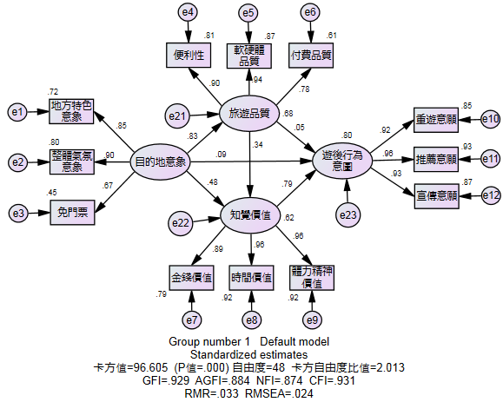
圖4-1 整體模型配適圖
本研究依據實證分析結果，進行研究之假設檢定，詳如表4-7所示。
表4-7 路徑關係檢定表
假設 | 路徑 | 假設關係 | 路徑值 | t值 | 假設成立與否
H1 | 目的地意象→旅遊品質 | 正向 | 0.827* | 13.750 | 成立
H2 | 目的地意象→知覺價值 | 正向 | 0.481* | 6.400 | 成立
H3 | 目的地意象→遊後行為意圖 | 正向 | 0.092* | 2.157 | 成立
H4 | 旅遊品質→知覺價值 | 正向 | 0.340* | 4.780 | 成立
H5 | 旅遊品質→遊後行為意圖 | 正向 | 0.046 | 1.104 | 不成立
H6 | 知覺價值→遊後行為意圖 | 正向 | 0.786* | 7.910 | 成立
所獲得之結論如下：
1.假設一：遊客對目的地的意象會正向影響其對旅遊品質的滿意度。
目的地意象對旅遊品質的路徑係數為0.827，t值為13.750，大於1.96之標準，顯示路徑係數估計值顯著，故本研究之假設一成立。表示若遊客對十三行博物館的目的地意象越正向鮮明，則遊客對旅遊品質的滿意度越高。
2.假設二：遊客對目的地的意象會正向影響其知覺價值。
目的地意象對知覺價值的路徑係數為0.481，t值為6.400，大於1.96之標準，顯示路徑係數估計值顯著，故本研究之假設二成立。表示若遊客對十三行博物館的目的地意象越正向鮮明，則遊客所感受的知覺價值越高。
3.假設三：遊客對目的地的意象會正向影響遊後的行為意圖。
目的地意象對遊後行為意圖的路徑係數為0.092，t值為2.157，大於1.96之標準，顯示路徑係數估計值顯著，故本研究之假設三成立。表示若遊客對十三行博物館的目的地意象越正向鮮明，則遊客遊後行為意圖的忠誠度越高。
4.假設四：遊客對旅遊品質的滿意度會正向影響知覺價值。
旅遊品質對知覺價值的路徑係數為0.340，t值為4.780，大於1.96之標準，顯示路徑係數估計值顯著，故本研究之假設四成立。表示若遊客對十三行博物館的旅遊品質越滿意，則遊客所感受的知覺價值越高。
5.假設五：遊客對旅遊品質的滿意度會正向影響遊後行為意圖。
旅遊品質對遊後行為意圖的路徑係數為0.046，t值為1.104，小於1.96之標準，顯示路徑係數估計值不顯著，故本研究之假設五不成立。
6.假設六：遊客的知覺價值會正向影響遊後行為意圖。
知覺價值對遊後行為意圖的路徑係數為0.786，t值為7.910，大於1.96之標準，顯示路徑係數估計值顯著，故本研究之假設六成立。表示若遊客對十三行博物館所感受的知覺價值越高，則遊客遊後行為意圖的忠誠度越高。
(五) 階段5：影響效果分析
各潛在變數之影響效果，詳如表4-8所示。目的地意象透過知覺價值對遊後行為意圖有正向的直接與間接影響效果，其總效果為0.470；其中目的地意象對旅遊品質有正向的直接影響效果，其效果值為0.827；目的地意象也對知覺價值有正向的直接影響效果，其效果值為0.481。其次，旅遊品質透過知覺價值對遊後行為意圖有正向的間接影響效果，其總效果為0.313；其中旅遊品質對知覺價值有正向的直接影響效果，其效果值為0.340。此外，知覺價值對遊後行為意圖有正向的直接影響效果，其效果值為0.786。由以上的效果分析中可發現，對於遊客遊後行為意圖的忠誠度而言，影響最大的因素是知覺價值(總效果0.786)，其次是目的地意象(總效果0.470)。
表4-8 整體模型影響效果表
潛在依變數 | 潛在自變數 | 直接效果 | 間接效果 | 整體效果 | 假設成立與否
遊後行為意圖 | 目的地意象 | 0.092 | 0.378 (= 0.481×0.786) | 0.470 | H3成立
遊後行為意圖 | 旅遊品質 | 0.046 | 0.267 (= 0.340×0.786) | 0.313 | H5不成立
遊後行為意圖 | 知覺價值 | 0.786 | - | 0.786 | H6成立
知覺價值 | 目的地意象 | 0.481 | - | 0.481 | H2成立
知覺價值 | 旅遊品質 | 0.340 | - | 0.340 | H4成立
旅遊品質 | 目的地意象 | 0.827 | - | 0.827 | H1成立
註：「*」表在顯著水準0.05時顯著
「—」表無該效果

伍、交叉分析與結果
本單元呈現參觀「新北市立十三行蹟博物館」之民眾前來參觀本館的最主要原因、前來旅遊的方式、知悉本館訊息的管道、對本館的目的地意象、服務品質滿意度、遊後行為意圖之整體評價及回饋意見等，並從不同人口變項進行交叉分析。

ㄧ、民眾此次前來本館的「最主要」原因
1.本次調查結果
調查顯示，民眾此次前來本館的「最主要」原因以「以前來過，覺得不錯」(36.0％)居多。其次為「沒有來過，純粹好奇」(35.6％)，詳見圖5-1。
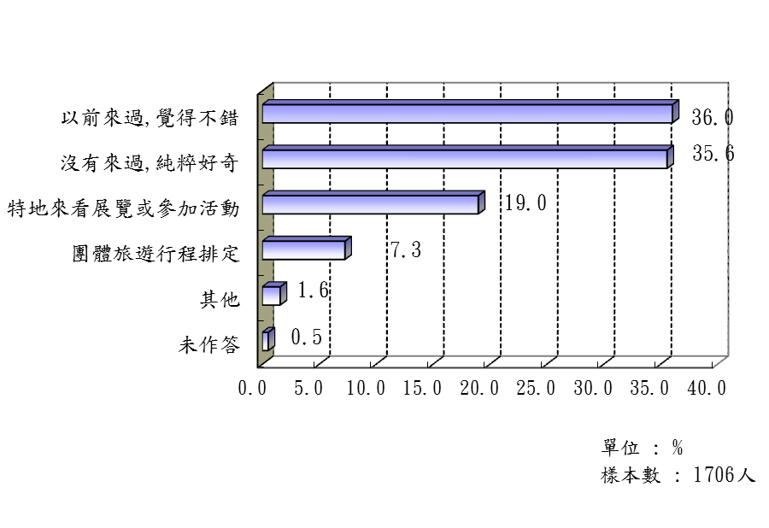
圖5-1 民眾此次前來本館的「最主要」原因
2.交叉分析
民眾此次前來本館的「最主要」原因，在「職業」和「居住地」方面呈現顯著差異，詳見附表5-1。本次調查將人口社經背景與題項進行交叉分析顯示，在性別方面，「男性」和「女性」皆以「以前來過，覺得不錯」占較高的比例，分別各占36.8％和35.4％。
在年齡方面，「19歲(含)以下」以「沒有來過，純粹好奇」占較高的比例(38.0％)。其他年齡層皆以「以前來過，覺得不錯」占較高的比例。
在職業方面，「退休」族群以「特地來看展覽或參加活動」和「以前來過，覺得不錯」占較高的比例(各占28.9％)。
「家管」和「軍公教警」以「以前來過，覺得不錯」占較高的比例(分別各占40.1％和35.4％)。「學生」、「待業/無業」、和「其他」則以「沒有來過，純粹好奇」占較高的比例(分別各占36.5％、42.1％和40.6％)。
在居住地方面，「新北市」以「以前來過，覺得不錯」占較高的比例(43.2％)。「臺北市」和「其他地區」則以「沒有來過，純粹好奇」占較高的比例(分別各占37.8％和40.9％)。
二、民眾以什麼方式前來參觀本館
1.本次調查結果
調查顯示，民眾以「家庭/家族旅遊」前來本館占最大的比例（54.0％），其次為「與朋友同好結伴旅遊」（28.4％），詳見圖5-2。
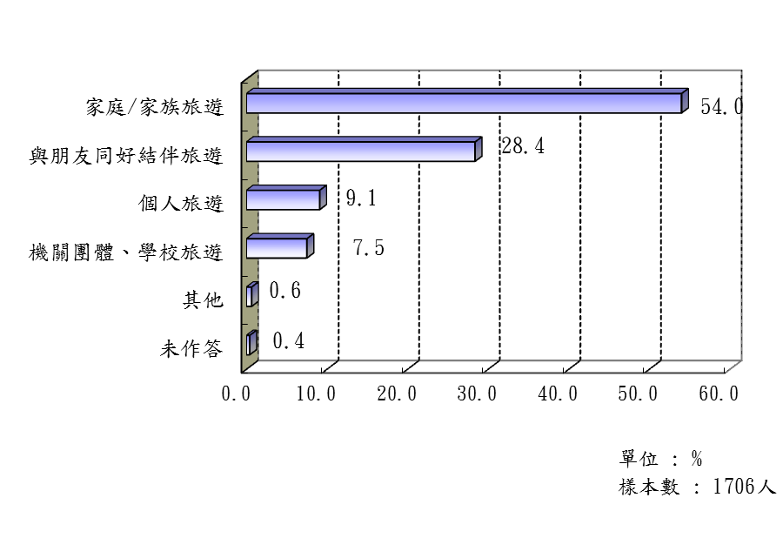
圖5-2 民眾以什麼方式前來參觀本館
2.交叉分析
民眾此次前來本館的方式，在「性別」、「年齡」、「職業」和「居住地」方面均呈現顯著差異，詳見附表5-2。
本次調查將人口社經背景與題項進行交叉分析顯示，在性別方面，「男性」和「女性」皆以「家庭/家族旅遊」占較高的比例，分別占53.4％及54.5％。
在年齡方面，所有年齡層皆以「家庭/家族旅遊」占較高的比例。
在職業方面，所有職業別皆以「家庭/家族旅遊」占較高的比例。
在居住地方面，皆以「家庭/家族旅遊」占較高的比例。

三、民眾由下列管道得知本館的相關訊息
1.本次調查結果
民眾得知本館相關訊息之管道以「親友介紹」（每百人為38.2人）居多，其次為「網路報導」（每百人為21.8人），詳見圖5-3。
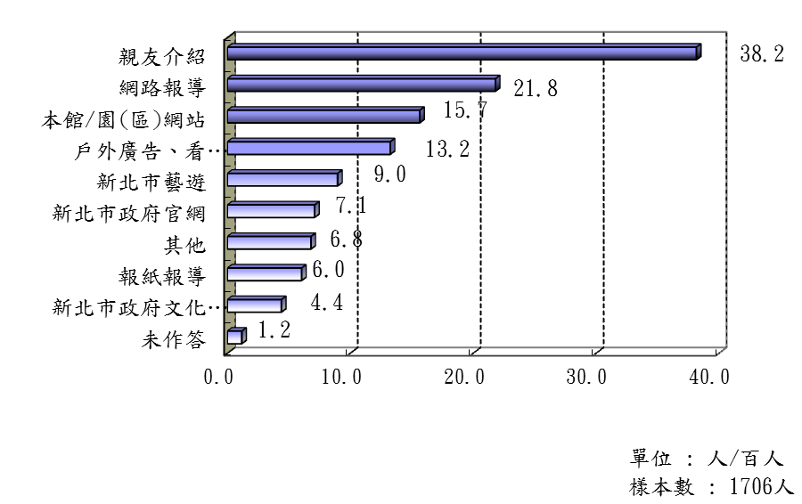
圖5-3 民眾由下列管道得知本館的相關訊息
2.交叉分析
本次調查將人口社經背景與題項進行交叉分析顯示，在性別、年齡、職業和居住地方面，皆以「親友介紹」得知本館訊息占較高的比例。
四、民眾對本館的認知
(一) 民眾同意本館具有豐富的歷史文化資產
1.本次調查結果
調查顯示，高達98.4％的民眾同意本館具有豐富的歷史文化資產（非常同意：47.7％；同意：47.7％；稍微同意：3.0％），詳見圖5-4-1。
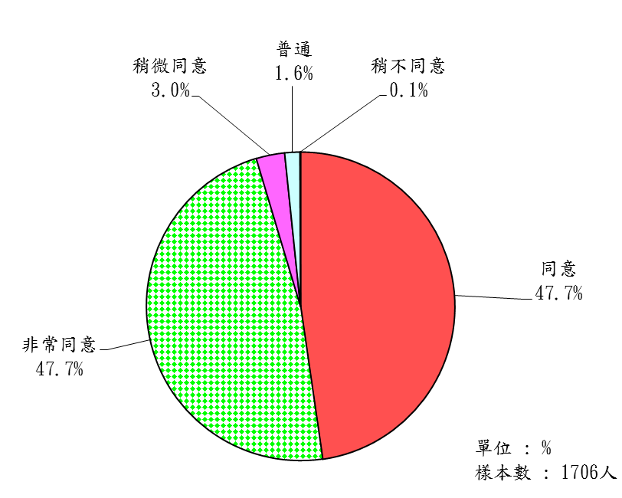
圖5-4-1 民眾同意本館具有豐富的歷史文化資產
2.交叉分析
民眾對本館具有豐富的歷史文化資產的看法，在「性別」、「年齡」、「職業」、「居住地」方面均無顯著差異，詳見附表5-4-1。
本次調查將人口社經背景與題項進行交叉分析顯示，在性別方面，「同意度」的比例以「男性」相對較高(98.8％)，「女性」相對較低(98.0％)。
在年齡方面，在年齡方面，整體同意度由「19歲(含)以下」(98.6％)遞減至「60歲及以上」(96.4％)。
在職業方面，「同意度」的比例以「家管」和「待業/無業」占較高的比例(各占99.1％)，「退休」相對較低(97.4％)。
在居住地方面，「同意度」的比例以「其他地區」相對較高(98.7％)，「新北市」相對較低(98.2％)。

(二) 民眾同意本館具有地方產業、文化特色
1.本次調查結果
96.8％的民眾同意本館具有地方產業、文化特色（非常同意：43.5％；同意：48.5％；稍微同意：4.7％），詳見圖5-4-2。
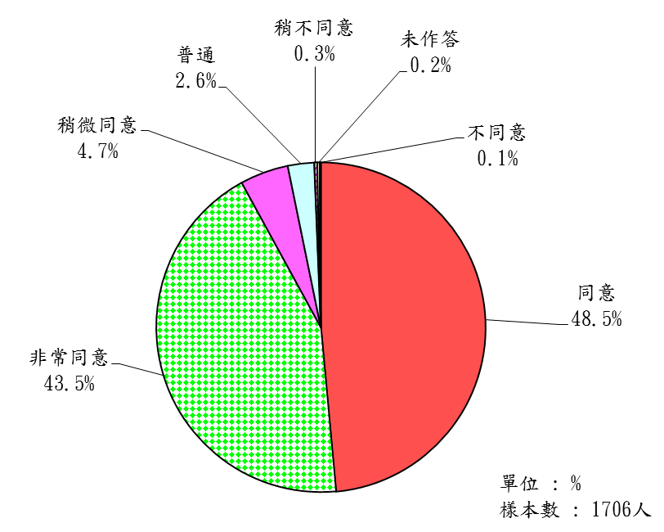
圖5-4-2 民眾同意本館具有地方產業、文化特色

2.交叉分析
民眾對本館具有地方產業、文化特色的看法，在「年齡」和「職業」方面有顯著差異，詳見附表5-4-2。
本次調查將人口社經背景與題項進行交叉分析顯示，在性別方面，「同意度」的比例以「男性」相對較高(97.1％)，「女性」相對較低(96.4％)。
在年齡方面，整體同意度由「19歲(含)以下」(97.7％)遞減至「60歲及以上」(96.4％)。
在職業方面，「同意度」的比例以「待業/無業」相對較高(98.2％)，「退休」相對較低(94.7％)。
在居住地方面，「同意度」的比例以「新北市」相對較高(97.2％)，「臺北市」相對較低(95.9％)。

(三) 民眾同意本館地方知名度高
1.本次調查結果
94.5％的民眾同意本館地方知名度高（非常同意：40.3％；同意：44.8％；稍微同意：9.3％），詳見圖5-4-3。

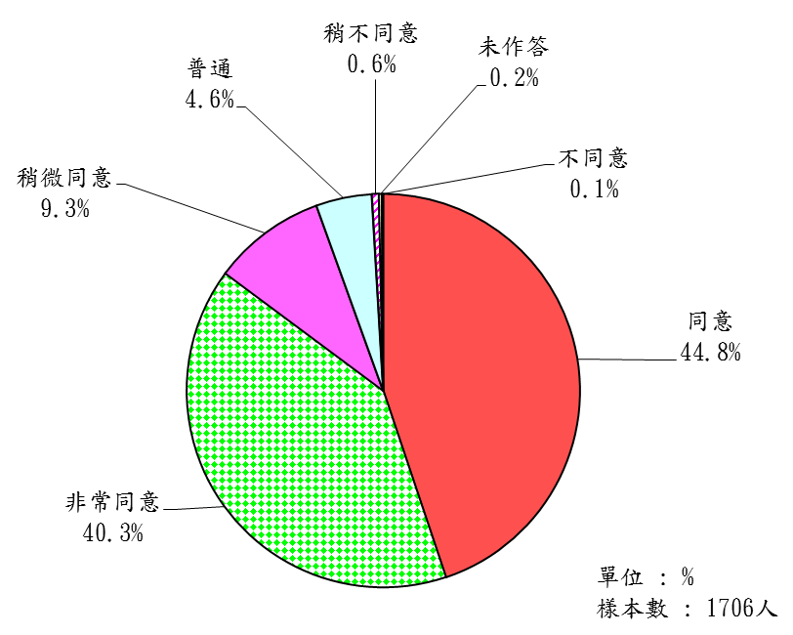
圖5-4-3 民眾同意本館地方知名度高
2.交叉分析
民眾對本館地方知名度高的看法，在「職業」方面有顯著差異，詳見附表5-4-3。
本次調查將人口社經背景與題項進行交叉分析顯示，在性別方面，「同意度」的比例以「女性」相對較高(94.8％)，「男性」相對較低(94.2％)。
在年齡方面，「同意度」的比例以「60歲及以上」相對較高(96.4％)，「20-39歲」相對較低(94.2％)。
在職業方面，「同意度」的比例以「家管」和「待業/無業」占較高的比例(各占97.4％)，「退休」相對較低(92.1％)。
在居住地方面，「同意度」的比例以「臺北市」相對較高(95.7％)，「其他地區」相對較低(91.8％)。

(四)民眾同意本館整體旅遊氣氛良好
1.本次調查結果
97.4％的民眾同意本館整體旅遊氣氛良好（非常同意：43.9％；同意：46.5％；稍微同意：6.9％），詳見圖5-4-4。
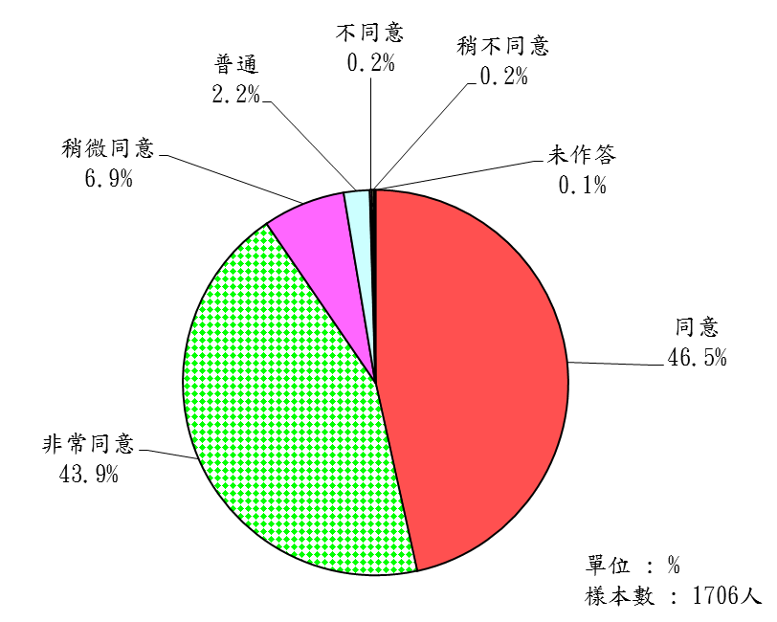
圖5-4-4 民眾同意本館整體旅遊氣氛良好
2.交叉分析
民眾對本館整體旅遊氣氛良好的看法，在「年齡」方面有顯著差異，詳見附表5-4-4。
本次調查將人口社經背景與題項進行交叉分析顯示，在性別方面，「同意度」的比例以「男性」相對較高(97.6％)，「女性」相對較低(97.1％)。
在年齡方面，「同意度」的比例以「19歲(含)以下」相對較高(97.7％)，「60歲及以上」相對較低(96.4％)。
在職業方面，「同意度」的比例以「退休」相對較高(100.0％)，「學生」相對較低(96.6％)。
在居住地方面，「同意度」的比例以「新北市」相對較高(97.8％)，「臺北市」相對較低(96.9％)。

(五) 民眾同意本館適合家庭旅遊、參觀
1.本次調查結果
98.0％的民眾同意本館適合家庭旅遊、參觀（非常同意：50.9％；同意：43.8％；稍微同意：3.3％），詳見圖5-4-5。

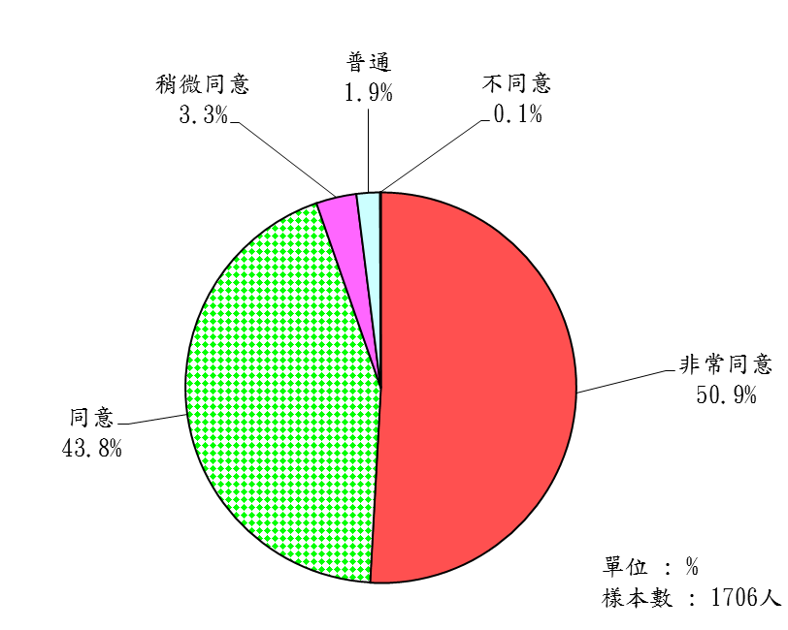
圖5-4-5 民眾同意本館適合家庭旅遊、參觀
2.交叉分析
民眾對本館適合家庭旅遊、參觀的看法，在「性別」、「年齡」、「職業」、「居住地」方面均無顯著差異，詳見附表5-4-5。
本次調查將人口社經背景與題項進行交叉分析顯示，在性別方面，「同意度」的比例以「女性」相對較高(98.2％)，「男性」相對較低(97.8％)。
在年齡方面，整體同意度由「19歲(含)以下」(97.3％)遞增至「60歲及以上」(100.0％)。
在職業方面，「同意度」的比例以「退休」和「待業/無業」占較高的比例(各占100.0％)，「學生」相對較低(96.8％)。
在居住地方面，「同意度」的比例以「臺北市」相對較高(98.6％)，「其他地區」相對較低(97.2％)。

(六) 民眾同意免門票入館具有吸引力
1.本次調查結果
98.1％的民眾同意免門票入館具有吸引力（非常同意：61.5％；同意：34.2％；稍微同意：2.3％），詳見圖5-4-6。

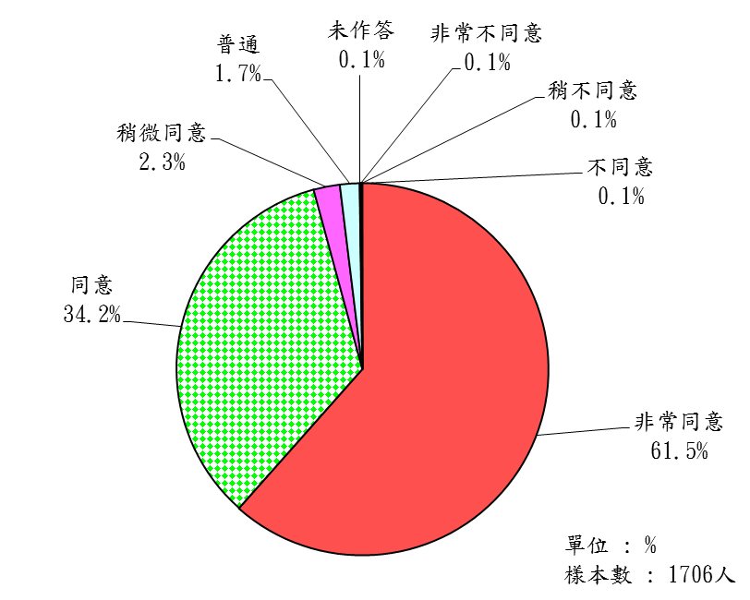
圖5-4-6 民眾同意免門票入館具有吸引力
2.交叉分析
民眾對免門票入館具有吸引力的看法，在「年齡」和「職業」方面有顯著差異，詳見附表5-4-6。
本次調查將人口社經背景與題項進行交叉分析顯示，在性別方面，「同意度」的比例以「女性」相對較高(98.1％)，「男性」相對較低(98.0％)。
在年齡方面，整體同意度由「19歲(含)以下」(97.7％)遞增至「60歲及以上」(100.0％)。
在職業方面，「同意度」的比例以「待業/無業」相對較高(100.0％)，「退休」相對較低(94.7％)。
在居住地方面，「同意度」的比例以「新北市」相對較高(98.4％)，「臺北市」相對較低(97.6％)。
五、民眾對本館服務品質的滿意度
(一) 指標導引的滿意度
1.本次調查結果
95.3％的民眾對指標導引感到滿意（非常滿意：42.0％；滿意：48.4％；稍微滿意：4.9％），詳見圖5-5-1。
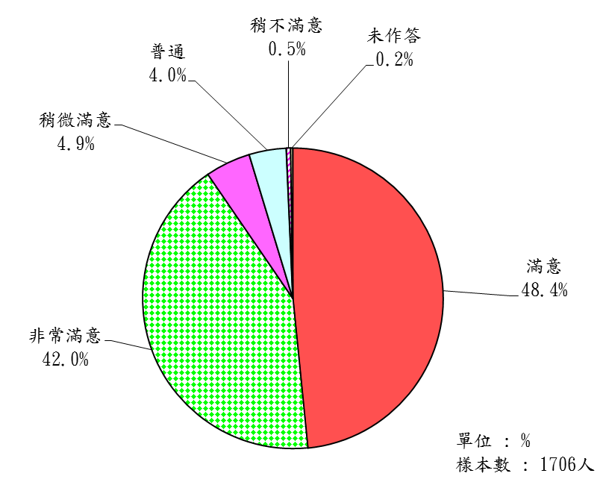
圖5-5-1 指標導引的滿意度
2.交叉分析
民眾對指標導引的滿意度，在「性別」方面有顯著差異，詳見附表5-5-1。
本次調查將人口社經背景與題項進行交叉分析顯示，在性別方面，「滿意度」的比例以「女性」相對較高(96.3％)，「男性」相對較低(94.2％)。
在年齡方面，整體滿意度由「19歲(含)以下」(94.5％)遞增至「60歲及以上」(96.4％)。
在職業方面，「滿意度」的比例以「家管」相對較高(98.2％)，「其他」相對較低(93.4％)。
在居住地方面，「滿意度」的比例以「臺北市」相對較高(95.9％)，「其他地區」相對較低(95.1％)。

(二) 導覽地圖、摺頁的滿意度
1.本次調查結果
94.7％的民眾對導覽地圖、摺頁感到滿意（非常滿意：41.6％；滿意：48.9％；稍微滿意：4.2％），詳見圖5-5-2。
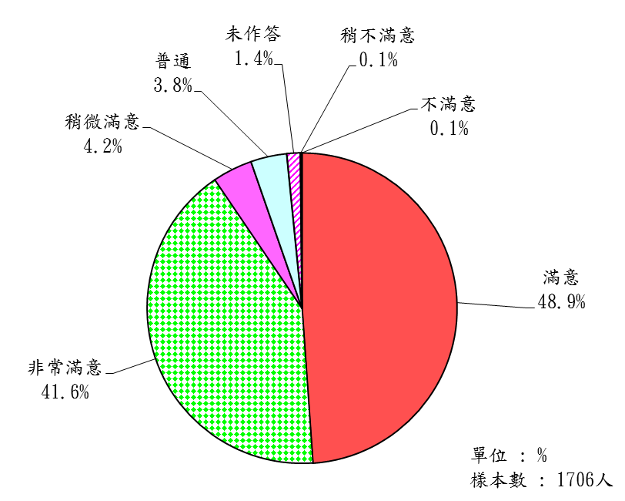
圖5-5-2 導覽地圖、摺頁的滿意度
2.交叉分析
民眾對導覽地圖、摺頁的滿意度，在「性別」方面有顯著差異，詳見附表5-5-2。
本次調查將人口社經背景與題項進行交叉分析顯示，在性別方面，「滿意度」的比例以「女性」相對較高(94.9％)，「男性」相對較低(94.4％)。
在年齡方面，整體滿意度由「19歲(含)以下」(93.6％)遞增至「60歲及以上」(100.0％)。
在職業方面，「滿意度」的比例以「退休」相對較高(100.0％)，「其他」相對較低(92.3％)。
在居住地方面，「滿意度」的比例以「新北市」相對較高(95.2％)，「臺北市」相對較低(93.0％)。

(三) 盥洗設備的滿意度
1.本次調查結果
97.0％的民眾對盥洗設備感到滿意（非常滿意：45.5％；滿意：47.4％；稍微滿意：4.1％），詳見圖5-5-3。
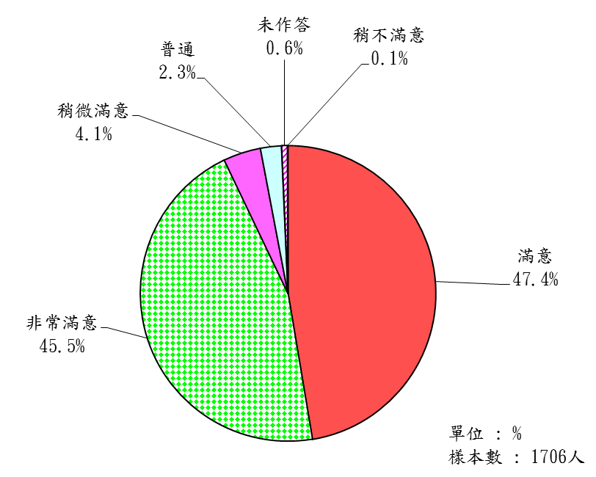
圖5-5-3 盥洗設備的滿意度
2.交叉分析
民眾對盥洗設備的滿意度，在「性別」、「年齡」、「職業」、「居住地」方面均無顯著差異，詳見附表5-5-3。
本次調查將人口社經背景與題項進行交叉分析顯示，在性別方面，「滿意度」的比例以「男性」相對較高(97.1％)，「女性」相對較低(86.9％)。
在年齡方面，整體滿意度由「19歲(含)以下」(96.3％)遞增至「60歲及以上」(100.0％)。
在職業方面，「滿意度」的比例以「退休」相對較高(100.0％)，「學生」相對較低(95.5％)。
在居住地方面，「滿意度」的比例以「其他地區」相對較高(97.6％)，「新北市」相對較低(96.6％)。

(四) 無障礙設施的滿意度
1.本次調查結果
94.3％的民眾對無障礙設施感到滿意（非常滿意：44.0％；滿意：47.1％；稍微滿意：3.2％），詳見圖5-5-4。
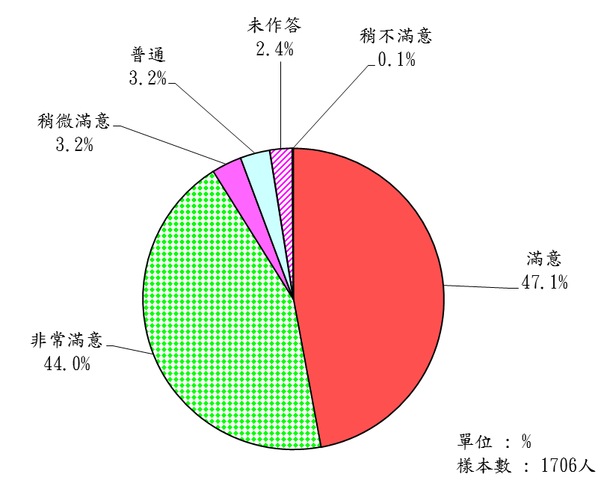
圖5-5-4 無障礙設施的滿意度
2.交叉分析
民眾對無障礙設施的滿意度，在「性別」和方面有顯著差異，詳見附表5-5-4。
本次調查將人口社經背景與題項進行交叉分析顯示，在性別方面，「滿意度」的比例以「女性」相對較高(95.1％)，「男性」相對較低(93.5％)。
在年齡方面，整體滿意度由「19歲(含)以下」(93.2％)遞增至「60歲及以上」(96.4％)。
在職業方面，「滿意度」的比例以「待業/無業」相對較高(97.4％)，「其他」相對較低(92.5％)。
在居住地方面，「滿意度」的比例以「臺北市」相對較高(95.2％)，「其他地區」相對較低(92.7％)。
(五) 環境空間整潔的滿意度
1.本次調查結果
98.4％的民眾對無環境空間整潔感到滿意（非常滿意：50.1％；滿意：45.2％；稍微滿意：3.1％），詳見圖5-5-5。

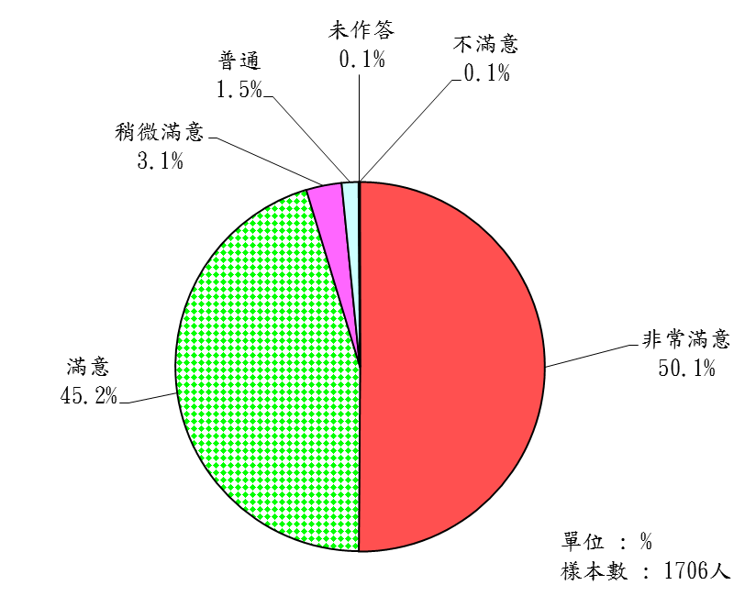
圖5-5-5 環境空間整潔的滿意度
2.交叉分析
民眾對環境空間整潔的滿意度，在「性別」、「年齡」、「職業」、「居住地」方面均無顯著差異，詳見附表5-5-5。
本次調查將人口社經背景與題項進行交叉分析顯示，在性別方面，「滿意度」的比例以「女性」相對較高(98.7％)，「男性」相對較低(98.1％)。
在年齡方面，整體滿意度由「19歲(含)以下」(97.3％)遞增至「60歲及以上」(100.0％)。
在職業方面，「滿意度」的比例以「退休」相對較高(100.0％)，「學生」相對較低(97.7％)。
在居住地方面，「滿意度」的比例以「臺北市」相對較高(98.6％)，「其他地區」相對較低(98.3％)。

(六) 休憩空間規劃的滿意度
1.本次調查結果
97.3％的民眾對休憩空間規劃感到滿意（非常滿意：46.4％；滿意：46.5％；稍微滿意：4.4％），詳見圖5-5-6。

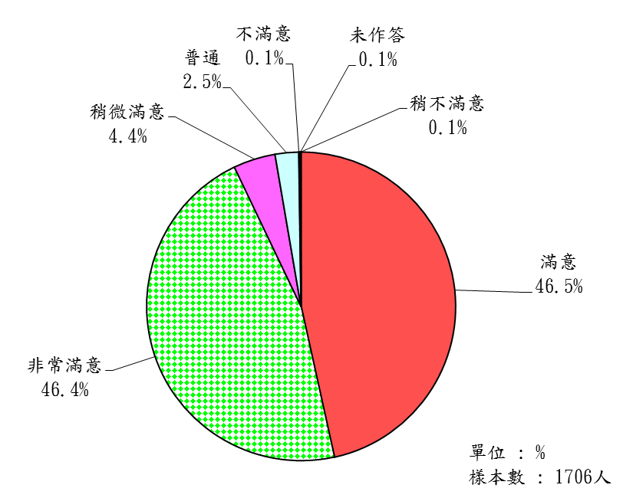
圖5-5-6 休憩空間規劃的滿意度
2.交叉分析
民眾對休憩空間規劃的滿意度，在「職業」方面有顯著差異，詳見附表5-5-6。
本次調查將人口社經背景與題項進行交叉分析顯示，在性別方面，「滿意度」的比例以「女性」相對較高(97.5％)，「男性」相對較低(97.0％)。
在年齡方面，「滿意度」的比例以「20-39歲」和「40-59歲」相對較高(各占97.4％)，「60歲及以上」相對較低(96.4％)。
在職業方面，「滿意度」的比例以「家管」相對較高(99.1％)，「其他」相對較低(96.9％)。
在居住地方面，「滿意度」的比例以「臺北市」和「其他地區」相對較高(各占97.6％)，「新北市」相對較低(96.9％)。

(七) 展示/展覽內容的滿意度
1.本次調查結果
97.5％的民眾對展示/展覽內容感到滿意（非常滿意：44.4％；滿意：48.1％；稍微滿意：4.9％），詳見圖5-5-7。
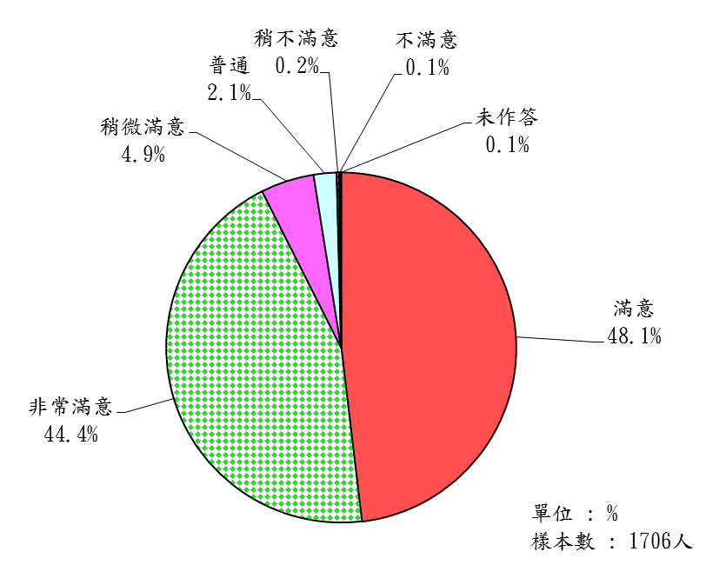
圖5-5-7 展示/展覽內容的滿意度
2.交叉分析
民眾對展示/展覽內容的滿意度，在「職業」方面有顯著差異，詳見附表5-5-7。
本次調查將人口社經背景與題項進行交叉分析顯示，在性別方面，「滿意度」的比例以「男性」相對較高(97.6％)，「女性」相對較低(97.3％)。
在年齡方面，「滿意度」的比例以「60歲及以上」相對較高(100.0％)，「19歲(含)以下」相對較低(96.3％)。
在職業方面，「滿意度」的比例以「退休」相對較高(100.0％)，「學生」相對較低(96.6％)。
在居住地方面，「滿意度」的比例以「新北市」相對較高(97.7％)，「其他地區」相對較低(97.0％)。

(八) 解說導覽服務的滿意度
1.本次調查結果
90.3％的民眾對解說導覽服務感到滿意（非常滿意：40.4％；滿意：44.4％；稍微滿意：5.5％），詳見圖5-5-8。
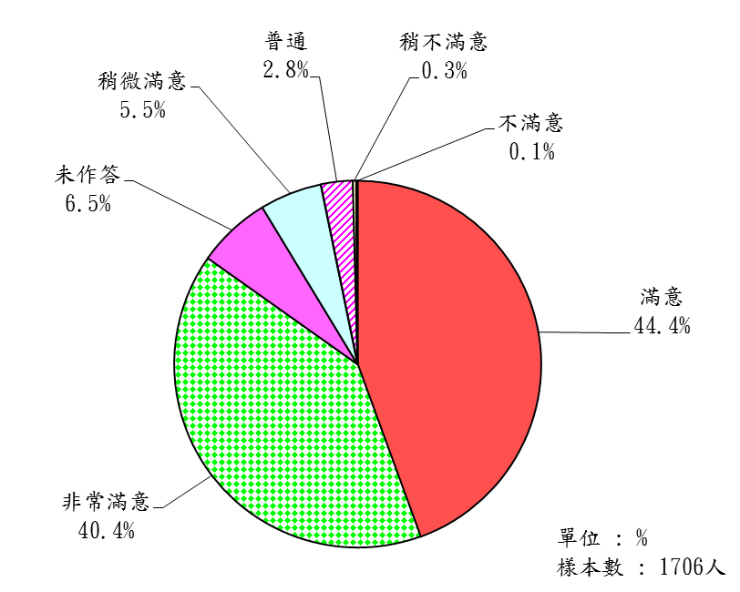
圖5-5-8 解說導覽服務的滿意度
2.交叉分析
民眾對解說導覽服務的滿意度，在「職業」方面有顯著差異，詳見附表5-5-8。
本次調查將人口社經背景與題項進行交叉分析顯示，在性別方面，「滿意度」的比例以「女性」相對較高(90.7％)，「男性」相對較低(89.9％)。
在年齡方面，「滿意度」的比例以「20-39歲」相對較高(91.1％)，「60歲及以上」相對較低(85.7％)。
在職業方面，「滿意度」的比例以「待業/無業」相對較高(95.6％)，「退休」相對較低(84.2％)。
在居住地方面，「滿意度」的比例以「新北市」相對較高(91.6％)，「其他地區」相對較低(88.8％)。

(九) 商品禮品服務提供的滿意度
1.本次調查結果
83.9％的民眾對商品禮品服務提供感到滿意（非常滿意：32.2％；滿意：44.6％；稍微滿意：7.2％），詳見圖5-5-9。
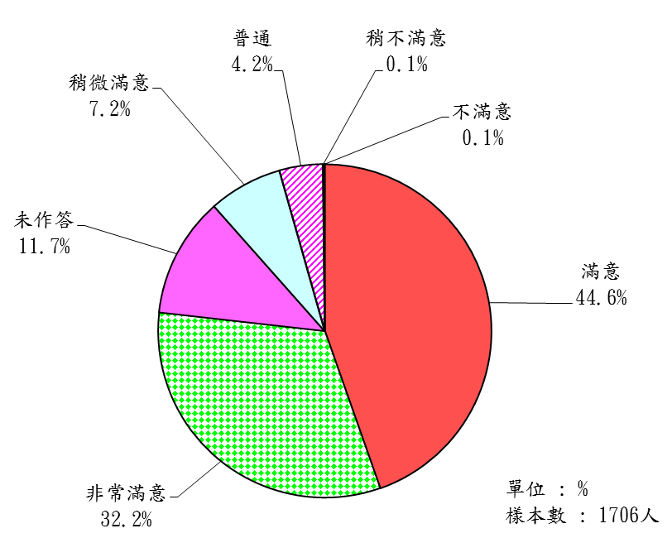
圖5-5-9 商品禮品服務提供的滿意度
2.交叉分析
民眾對商品禮品服務提供的滿意度，在「職業」方面有顯著差異，詳見附表5-5-9。
本次調查將人口社經背景與題項進行交叉分析顯示，在性別方面，「滿意度」的比例以「女性」相對較高(84.6％)，「男性」相對較低(83.3％)。
在年齡方面，「滿意度」的比例以「60歲及以上」相對較高(85.7％)，「19歲(含)以下」相對較低(82.2％)。
在職業方面，「滿意度」的比例以「待業/無業」相對較高(93.0％)，「其他」相對較低(81.2％)。
在居住地方面，「滿意度」的比例以「新北市」相對較高(86.1％)，「其他地區」相對較低(81.1％)。

(十) 餐飲服務提供的滿意度
1.本次調查結果
80.3％的民眾對餐飲服務提供感到滿意（非常滿意：31.6％；滿意：41.7％；稍微滿意：7.0％），詳見圖5-5-10。

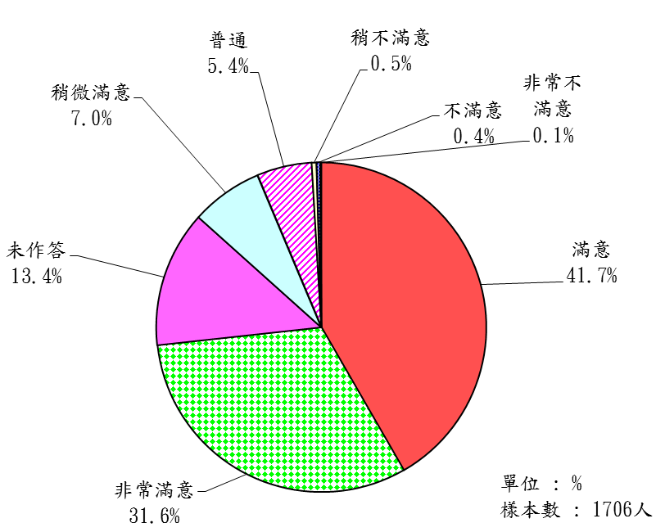
圖5-5-10 餐飲服務提供的滿意度
2.交叉分析
民眾對餐飲服務提供的滿意度，在「職業」方面有顯著差異，詳見附表5-5-10。
本次調查將人口社經背景與題項進行交叉分析顯示，在性別方面，「滿意度」的比例以「女性」相對較高(80.6％)，「男性」相對較低(80.0％)。
在年齡方面，「滿意度」的比例以「60歲及以上」相對較高(82.1％)，「40-59歲」相對較低(78.8％)。
在職業方面，「滿意度」的比例以「待業/無業」相對較高(87.7％)，「退休」和「其他」相對較低(各占73.7％)。
在居住地方面，「滿意度」的比例以「新北市」相對較高(81.7％)，「其他地區」相對較低(76.6％)。

(十一) 整體工作人員服務態度的滿意度
1.本次調查結果
97.5％的民眾對整體工作人員服務態度感到滿意（非常滿意：48.7％；滿意：45.4％；稍微滿意：3.5％），詳見圖5-5-11。

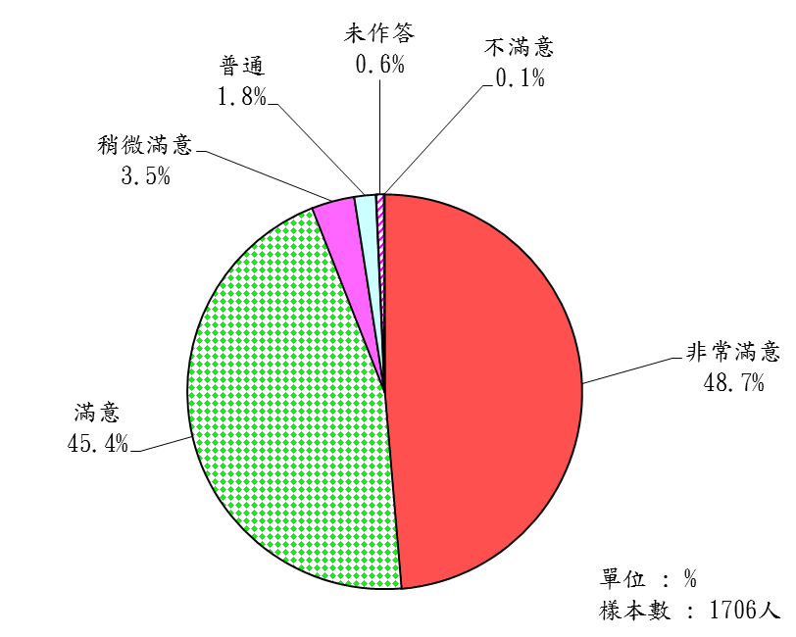
圖5-5-11 整體工作人員服務態度的滿意度

2.交叉分析
民眾對整體工作人員服務態度的滿意度，在「性別」、「年齡」、「職業」、「居住地」方面均無顯著差異，詳見附表5-5-11。
本次調查將人口社經背景與題項進行交叉分析顯示，在性別方面，「滿意度」的比例以「男性」相對較高(98.1％)，「女性」相對較低(97.0％)。
在年齡方面，「滿意度」的比例以「60歲及以上」相對較高(100.0％)，「19歲(含)以下」相對較低(96.3％)。
在職業方面，「滿意度」的比例以「軍公教警」相對較高(99.2％)，「其他」相對較低(96.2％)。
在居住地方面，「滿意度」的比例以「其他地區」相對較高(97.6％)，「臺北市」相對較低(97.3％)。

(十二) 付費體驗活動的滿意度
1.本次調查結果
55.7％的民眾對付費體驗活動感到滿意（非常滿意：24.7％；滿意：26.7％；稍微滿意：4.2％），詳見圖5-5-12。

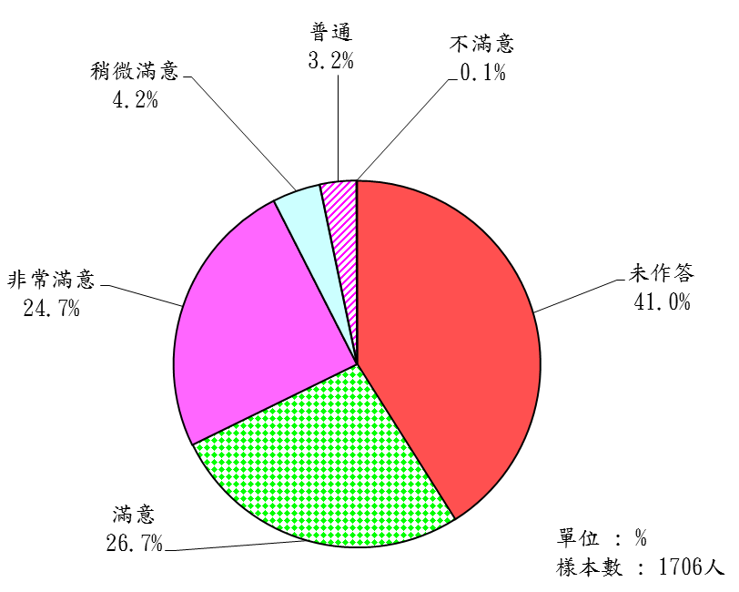
圖5-5-12 付費體驗活動的滿意度
2.交叉分析
民眾對付費體驗活動的滿意度，在「職業」方面有顯著差異，詳見附表5-5-12。
本次調查將人口社經背景與題項進行交叉分析顯示，在性別方面，「滿意度」的比例以「女性」相對較高(56.6％)，「男性」相對較低(54.5％)。
在年齡方面，「滿意度」的比例以「20-39歲」相對較高(56.4％)，「60歲及以上」相對較低(50.0％)。
在職業方面，「滿意度」的比例以「待業/無業」相對較高(59.6％)，「退休」相對較低(47.4％)。
在居住地方面，「滿意度」的比例以「臺北市」相對較高(58.3％)，「其他地區」相對較低(50.1％)。

(十三) 免費體驗活動的滿意度
1.本次調查結果
86.8％的民眾對免費體驗活動感到滿意（非常滿意：42.4％；滿意：39.9％；稍微滿意：4.5％），詳見圖5-5-13。
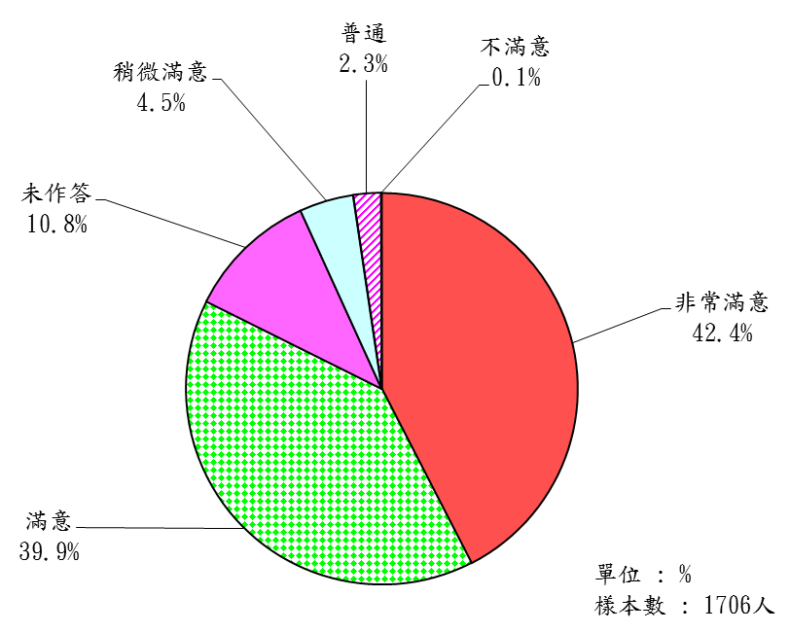
圖5-5-13 免費體驗活動的滿意度
2.交叉分析
民眾對免費體驗活動的滿意度，在「年齡」和「職業」方面有顯著差異，詳見附表5-5-13。
本次調查將人口社經背景與題項進行交叉分析顯示，在性別方面，「滿意度」的比例以「女性」相對較高(88.4％)，「男性」相對較低(85.1％)。
在年齡方面，整體滿意度由「19歲(含)以下」(88.6％)遞減至「60歲及以上」(75.0％)。
在職業方面，「滿意度」的比例以「待業/無業」相對較高(91.2％)，「退休」相對較低(76.3％)。
在居住地方面，「滿意度」的比例以「新北市」相對較高(88.1％)，「其他地區」相對較低(85.4％)。

(十四) 影片放映內容的滿意度
1.本次調查結果
89.2％的民眾對影片放映內容感到滿意（非常滿意：39.5％；滿意：44.3％；稍微滿意：5.4％），詳見圖5-5-14。
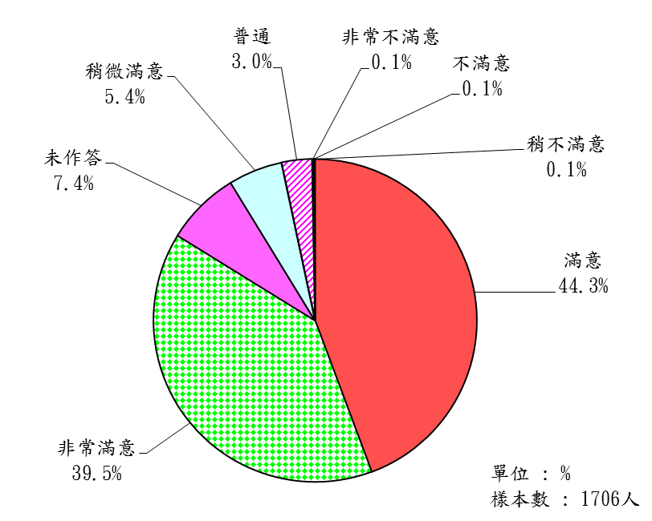
圖5-5-14 影片放映內容的滿意度

2.交叉分析
民眾對影片放映內容的滿意度，在「性別」、「年齡」、「職業」、「居住地」方面均無顯著差異，詳見附表5-5-14。
本次調查將人口社經背景與題項進行交叉分析顯示，在性別方面，「滿意度」的比例以「男性」相對較高(90.7％)，「女性」相對較低(87.9％)。
在年齡方面，「滿意度」的比例以「20-39歲」相對較高(90.0％)，「19歲(含)以下」相對較低(86.8％)。
在職業方面，「滿意度」的比例以「軍公教警」相對較高(93.8％)，「退休」相對較低(46.2％)。
在居住地方面，「滿意度」的比例以「新北市」相對較高(89.8％)，「其他地區」相對較低(88.0％)。

(十五) 影片放映品質的滿意度
1.本次調查結果
89.1％的民眾對影片放映品質感到滿意（非常滿意：38.9％；滿意：44.3％；稍微滿意：5.9％），詳見圖5-5-15。
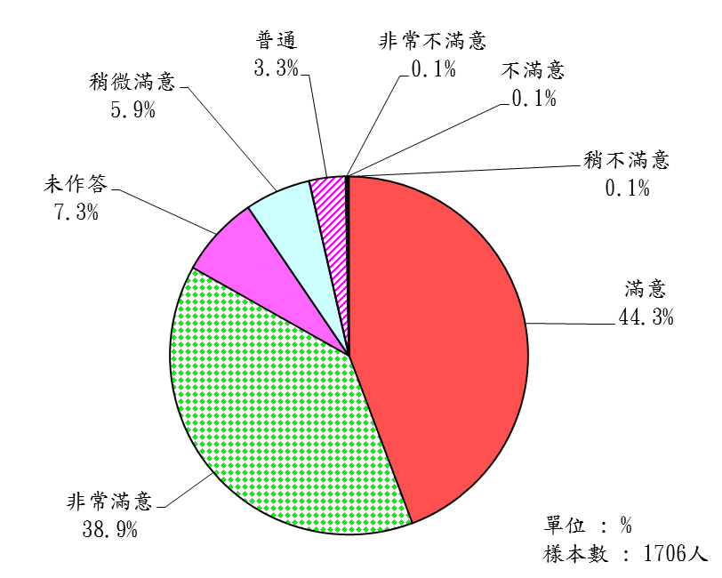
圖5-5-15 影片放映品質的滿意度

2.交叉分析
民眾對影片放映品質的滿意度，在「性別」、「年齡」、「職業」、「居住地」方面均無顯著差異，詳見附表5-5-15。
本次調查將人口社經背景與題項進行交叉分析顯示，在性別方面，「滿意度」的比例以「男性」相對較高(90.5％)，「女性」相對較低(87.8％)。
在年齡方面，「滿意度」的比例以「20-39歲」相對較高(89.7％)，「19歲(含)以下」相對較低(86.8％)。
在職業方面，「滿意度」的比例以「待業/無業」相對較高(93.9％)，「退休」相對較低(81.6％)。
在居住地方面，「滿意度」的比例以「新北市」相對較高(89.8％)，「其他地區」相對較低(87.7％)。

六、民眾對本館的遊後行為意圖
(一) 民眾覺得這次來本館所花費的金錢是值得的
1.本次調查結果
92.6％的民眾同意來本館所花費的金錢是值得的（非常同意：43.5％；同意：44.6％；稍微同意：4.5％），詳見圖5-6-1。
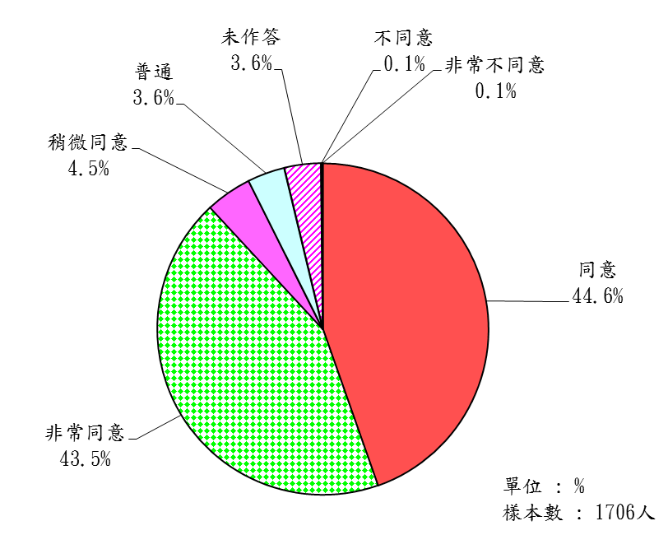
圖5-6-1 民眾覺得這次來本館所花費的金錢是值得的
2.交叉分析
「民眾覺得這次來本館所花費的金錢是值得的」之看法，在「性別」、「年齡」、「職業」、「居住地」方面均無顯著差異，詳見附表5-6-1。
本次調查將人口社經背景與題項進行交叉分析顯示，在性別方面，「同意度」的比例以「男性」相對較高(93.5％)，「女性」相對較低(91.7％)。
在年齡方面，整體同意度由「19歲(含)以下」(90.0％)遞增至「60歲及以上」(96.4％)。
在職業方面，「同意度」的比例以「退休」、「待業/無業」和「軍公教警」相對較高(各占94.7％)，「學生」相對較低(91.1％)。
在居住地方面，「同意度」的比例以「臺北市」相對較高(94.2％)，「其他地區」相對較低(91.0％)。
(二) 民眾覺得這次來本館所花費的時間是值得的
1.本次調查結果
97.2％的民眾同意來本館所花費的時間是值得的（非常同意：46.8％；同意：46.4％；稍微同意：3.9％），詳見圖5-6-2。
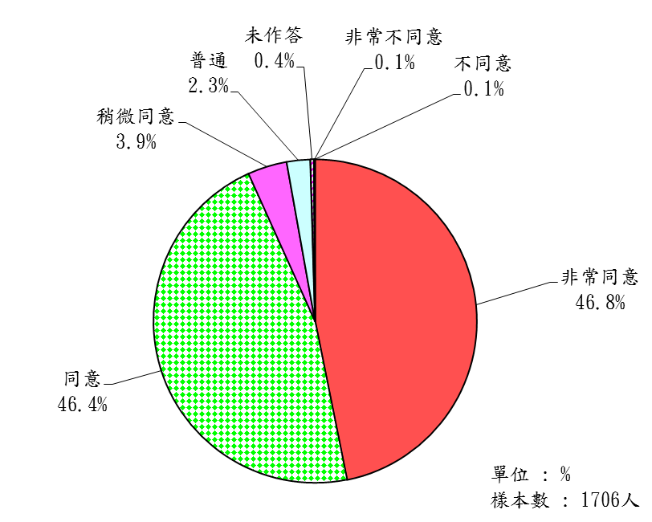
圖5-6-2 民眾覺得這次來本館所花費的時間是值得的
2.交叉分析
「民眾覺得這次來本館所花費的時間是值得的」之看法，在「性別」、「年齡」、「職業」、「居住地」方面均無顯著差異，詳見附表5-6-2。
本次調查將人口社經背景與題項進行交叉分析顯示，在性別方面，「同意度」的比例以「男性」相對較高(97.6％)，「女性」相對較低(96.8％)。
在年齡方面，「同意度」的比例以「60歲及以上」相對較高(100.0％)，「19歲(含)以下」相對較低(95.0％)。
在職業方面，「同意度」的比例以「待業/無業」相對較高(99.1％)，「學生」相對較低(95.5％)。
在居住地方面，「同意度」的比例以「其他地區」相對較高(97.6％)，「臺北市」相對較低(96.4％)。

(三) 民眾覺得這次來本館所花費的體力精神是值得的
1.本次調查結果
97.2％的民眾同意來本館所花費的體力精神是值得的（非常同意：46.6％；同意：46.4％；稍微同意：4.2％），詳見圖5-6-3。
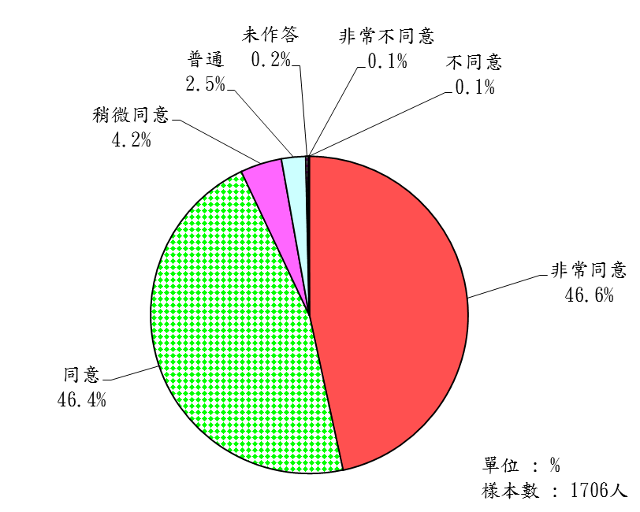
圖5-6-3 民眾覺得這次來本館所花費的體力精神是值得的
2.交叉分析
「民眾覺得這次來本館所花費的體力精神是值得的」之看法，在「性別」、「年齡」、「職業」、「居住地」方面均無顯著差異，詳見附表5-6-3。
本次調查將人口社經背景與題項進行交叉分析顯示，在性別方面，「同意度」的比例以「男性」相對較高(97.4％)，「女性」相對較低(97.0％)。
在年齡方面，「同意度」的比例以「40-59歲」相對較高(97.8％)，「19歲(含)以下」相對較低(94.5％)。
在職業方面，「同意度」的比例以「家管」和「待業/無業」相對較高(各占99.1％)，「學生」相對較低(95.1％)。
在居住地方面，「同意度」的比例以「新北市」和「臺北市」相對較高(各占97.3％)，「其他地區」相對較低(96.8％)。

(四) 整體而言，民眾對這次來本館遊玩感到滿意
1.本次調查結果
整體而言，97.4％的民眾對這次來本館遊玩感到滿意（非常同意：48.1％；同意：45.6％；稍微同意：3.8％），詳見圖5-6-4。
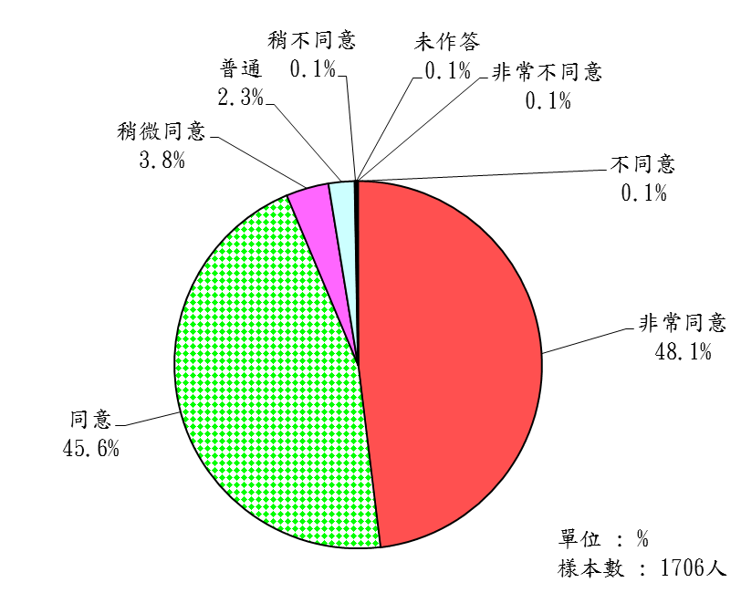
圖5-6-4 整體而言，民眾對這次來本館遊玩感到滿意
2.交叉分析
「整體而言，民眾對這次來本館遊玩感到滿意」之看法，在「職業」方面有顯著差異，詳見附表5-6-4。
本次調查將人口社經背景與題項進行交叉分析顯示，在性別方面，「同意度」的比例「男性」和「女性」均相同(各占97.4％)。
在年齡方面，整體同意度由「19歲(含)以下」(95.9％)遞增至「60歲及以上」(100.0％)。
在職業方面，「同意度」的比例以「家管」相對較高(99.6％)，「學生」相對較低(96.2％)。
在居住地方面，「同意度」的比例以「新北市」和「其他地區」相對較高(各占97.4％)，「臺北市」相對較低(97..3％)。

(五) 以後會再次造訪本館
1.本次調查結果
96.1％的民眾同意以後會再次造訪本館（非常同意：47.9％；同意：44.1％；稍微同意：4.0％），詳見圖5-6-5。
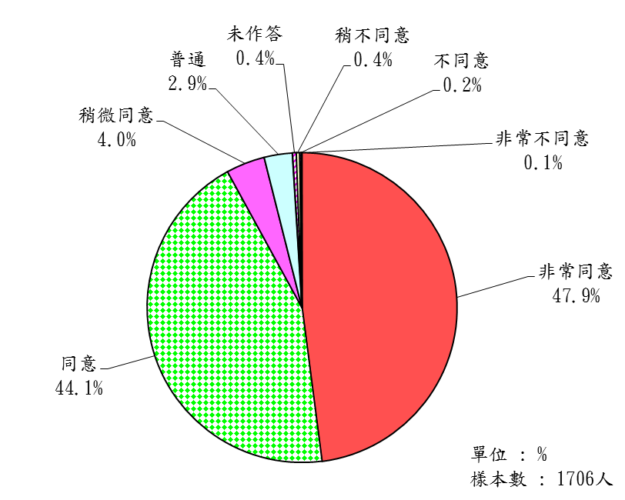
圖5-6-5 以後會再次造訪本館
2.交叉分析
民眾「以後會再次造訪本館」之看法，在「性別」、「年齡」和「居住地」方面有顯著差異，詳見附表5-6-5。
本次調查將人口社經背景與題項進行交叉分析顯示，在性別方面，「同意度」的比例以「男性」相對較高(96.5％)，「女性」相對較低(95.8％)。
在年齡方面，「同意度」的比例以「20-39歲」相對較高(96.5％)，「60歲及以上」相對較低(92.9％)。
在職業方面，「同意度」的比例以「家管」相對較高(98.7％)，「退休」和「學生」相對較低(94.7％)。
在居住地方面，「同意度」的比例以「臺北市」相對較高(96.9％)，「其他地區」相對較低(94.4％)。

(六) 會推薦本館給親友
1.本次調查結果
96.5％的民眾同意會推薦本館給親友（非常同意：48.6％；同意：43.4％；稍微同意：4.5％），詳見圖5-6-6。
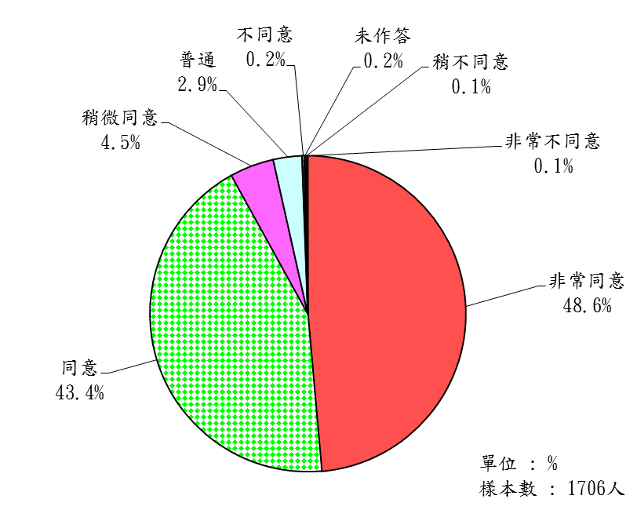
圖5-6-6 會推薦本館給親友
2.交叉分析
民眾「會推薦本館給親友」之看法，在「職業」方面有顯著差異，詳見附表5-6-6。
本次調查將人口社經背景與題項進行交叉分析顯示，在性別方面，「同意度」的比例以「男性」相對較高(96.5％)，「女性」相對較低(96.4％)。
在年齡方面，整體同意度由「19歲(含)以下」(92.7％)遞增至「60歲及以上」(100.0％)。
在職業方面，「同意度」的比例以「家管」相對較高(99.6％)，「學生」相對較低(94.5％)。
在居住地方面，「同意度」的比例以「臺北市」相對較高(96.9％)，「其他地區」相對較低(96.1％)。

(七) 會幫本館作宣傳
1.本次調查結果
95.3％的民眾同意會幫本館作宣傳（非常同意：46.1％；同意：44.0％；稍微同意：5.2％），詳見圖5-6-7。
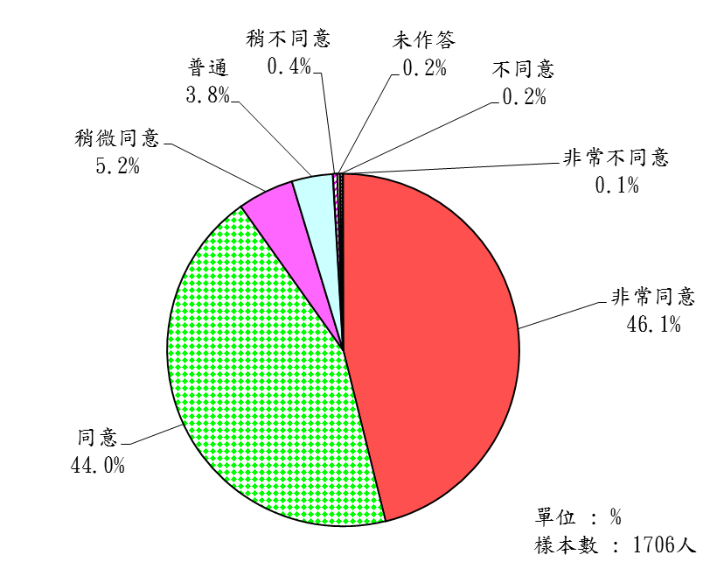
圖5-6-7 會幫本館作宣傳

2.交叉分析
民眾「會幫本館作宣傳」之看法，在「年齡」和「職業」方面有顯著差異，詳見附表5-6-7。
本次調查將人口社經背景與題項進行交叉分析顯示，在性別方面，「同意度」的比例「男性」和「女性」均相同(各占95.3％)。
在年齡方面，整體同意度由「19歲(含)以下」(87.7％)遞增至「60歲及以上」(100.0％)。
在職業方面，「同意度」的比例以「家管」相對較高(99.6％)，「學生」相對較低(91.9％)。
在居住地方面，「同意度」的比例以「臺北市」相對較高(95.9％)，「其他地區」相對較低(94.6％)。

陸、結論
調查顯示，民眾此次前來本館的「最主要」原因以「以前來過，覺得不錯」(36.0％)居多。其次為「沒有來過，純粹好奇」(35.6％)。民眾此次前來本館的「最主要」原因，在「職業」和「居住地」方面呈現顯著差異。在職業方面，「退休」族群以「特地來看展覽或參加活動」和「以前來過，覺得不錯」占較高的比例(各占28.9％)。在居住地方面，「新北市」以「以前來過，覺得不錯」占較高的比例(43.2％)。「臺北市」和「其他地區」則以「沒有來過，純粹好奇」占較高的比例(分別各占37.8％和40.9％)。
此外，民眾以「家庭/家族旅遊」前來本館占最大的比例（54.0％），其次為「與朋友同好結伴旅遊」（28.4％）。民眾得知本館相關訊息之管道以「親友介紹」（每百人為38.2人）居多，其次為「網路報導」（每百人為21.8人）。
本研究共分目的地意象、旅遊品質、知覺價值（感受度，CP值）、遊後行為意圖(忠誠度)四個面向。與在地聯結性的「目的地意象」的91.0分最高，其次為「知覺價值」的90.8分、「遊後行為意圖」的90.7分及「旅遊品質」的90.1分。詳見表6-1。
表6-1 測量變數的平均數
單位︰%
構面 | 測量變數 | 平均數 | 總平均數
目的地意象 | 免門票入館具有吸引力 | 93.6 | 91.0
目的地意象 | 適合家庭旅遊、參觀 | 91.9 | 91.0
目的地意象 | 具有豐富的歷史文化資產 | 91.6 | 91.0
目的地意象 | 具有地方產業、文化特色 | 90.3 | 91.0
目的地意象 | 整體旅遊氣氛良好 | 90.2 | 91.0
目的地意象 | 地方知名度高 | 88.5 | 91.0
旅遊品質 | 環境空間整潔的滿意度 | 92.0 | 90.1
旅遊品質 | 整體工作人員服務態度的滿意度 | 91.7 | 90.1
旅遊品質 | 免費體驗活動的滿意度 | 91.0 | 90.1
旅遊品質 | 盥洗設備的滿意度 | 91.0 | 90.1
旅遊品質 | 休憩空間規劃的滿意度 | 90.9 | 90.1
旅遊品質 | 無障礙設施的滿意度 | 90.7 | 90.1
旅遊品質 | 展示/展覽內容的滿意度 | 90.6 | 90.1
旅遊品質 | 解說導覽服務的滿意度 | 90.0 | 90.1
旅遊品質 | 導覽地圖、摺頁的滿意度 | 90.0 | 90.1
旅遊品質 | 影片放映內容的滿意度 | 89.8 | 90.1
旅遊品質 | 指標導引的滿意度 | 89.7 | 90.1
旅遊品質 | 影片放映品質的滿意度 | 89.6 | 90.1
旅遊品質 | 付費體驗活動的滿意度 | 89.1 | 90.1
旅遊品質 | 商品禮品服務提供的滿意度 | 88.3 | 90.1
旅遊品質 | 餐飲服務提供的滿意度 | 87.4 | 90.1
知覺價值 | 所花費的時間是值得的 | 91.1 | 90.8
知覺價值 | 所花費的體力精神是值得的 | 91.0 | 90.8
知覺價值 | 所花費的金錢是值得的 | 90.3 | 90.8
遊後行為意圖 | 會推薦本館/園(區)給親友 | 91.0 | 90.7
遊後行為意圖 | 會再次造訪本館/園(區) | 90.9 | 90.7
遊後行為意圖 | 會幫本館/園(區)作宣傳 | 90.2 | 90.7

「目的地意象」中以「免門票入館具有吸引力」的平均分數93.6分最高，「地方知名度」的平均分數88.5分最低。整體而言，遊客對十三行博物館的「目的地意象」整體平均分數為91.0。詳見圖6-1。
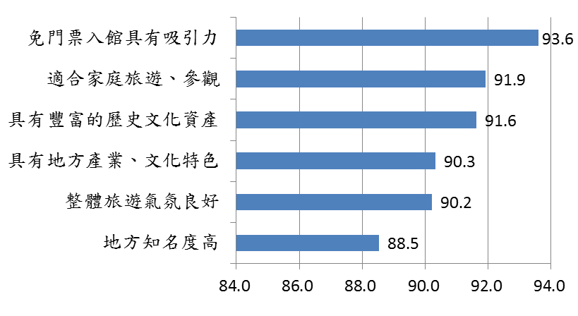
圖6-1 「目的地意象」同意度排序

「旅遊品質」中以「環境空間整潔的滿意度」的平均分數92.0分最高，「餐飲服務提供的滿意度」的平均分數87.4分最低。整體而言，遊客對十三行博物館的「旅遊品質」整體平均分數為90.1。詳見圖6-2。
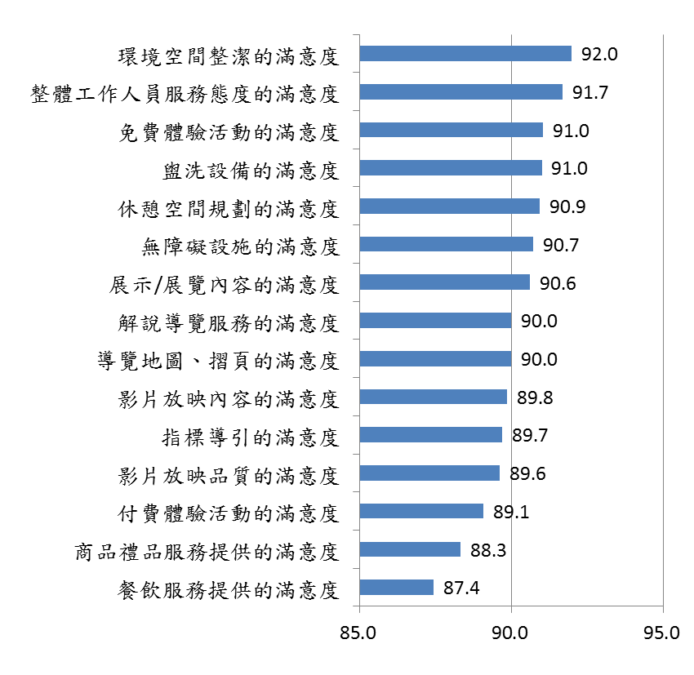
圖6-2 「旅遊品質」滿意度排序
「知覺價值」中以「所花費的時間是值得的」的平均分數91.1分最高，「所花費的金錢是值得的」的平均分數90.3分最低。詳見圖6-3。
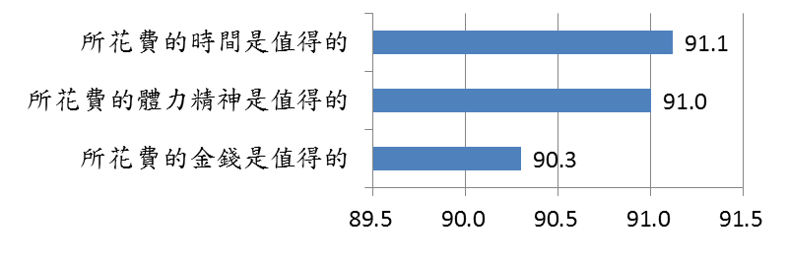
圖6-3 「知覺價值」同意度排序
「遊後行為意圖」中以「會推薦本館給親友」的平均分數91.0分最高，「會幫本館作宣傳」的平均分數90.2分最低。詳見圖6-4。
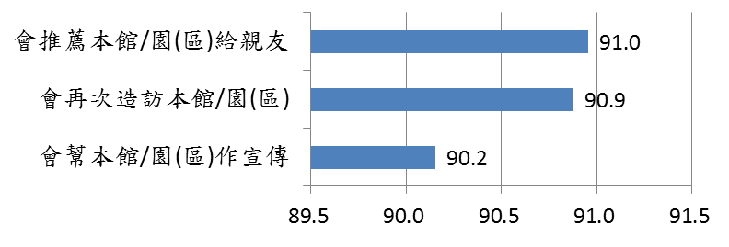
圖6-4 「遊後行為意圖」同意度排序
經由實證分析與檢定結果，本研究所建構之目的地意象、旅遊品質、知覺價值與遊後行為意圖關係模型的結論如下：
遊客對目的地的意象會正向影響其對旅遊品質的滿意度。意即若遊客對十三行博物館的目的地意象越鮮明，則遊客對旅遊品質的滿意度越高。
遊客對目的地的意象會正向影響其知覺價值。意即若遊客對十三行博物館的目的地意象越鮮明，則遊客所感受的知覺價值越高。
遊客對目的地的意象會正向影響遊後的行為意圖。意即若遊客對十三行博物館的目的地意象越鮮明，則遊客遊後行為意圖的忠誠度越高。
遊客對旅遊品質的滿意度會正向影響知覺價值。意即若遊客對十三行博物館的旅遊品質越滿意，則遊客所感受的知覺價值越高。
遊客對旅遊品質的滿意度會正向影響遊後行為意圖。意即若遊客對十三行博物館的旅遊品質越滿意，則遊客遊後行為意圖的忠誠度越高。
遊客的知覺價值會正向影響遊後行為意圖。意即若遊客對十三行博物館所感受的知覺價值越高，則遊客遊後行為意圖的忠誠度越高。
實證結果發現，對於遊客的遊後行為意圖(忠誠度)而言，影響最大的因素是知覺價值，其次是目的地意象。旅遊品質透過知覺價值對遊後行為意圖有顯著且正向的間接影響效果。知覺價值不僅是對遊後行為意圖有顯著正向的最大影響效果，而且目的地意象和旅遊品質也透過知覺價值對遊後行為意圖有正向的間接影響效果。而在遊客的知覺價值認知中，
時間價值和體力精神價值為使遊客能知覺到價值感的關鍵因素。其次，對於遊客遊後行為意圖的忠誠度而言，影響次大的因素是目的地意象。遊客對目的地的意象會正向影響其對旅遊品質滿意度和知覺價值的滿意度，並進而影響後行為意圖。

柒、建議
本研究發現，遊客對本館的目的地意象，對旅遊品質、知覺價值與遊後行為意圖都會產生直接或間接的影響，本研究將針對這些關係提出實務上的建議。
ㄧ、提升遊客對目的地意象認知
遊客對目的地的意象會正向影響其對旅遊品質滿意度和知覺價值的滿意度，並進而影響遊後行為意圖。目的地意象對遊後行為意圖忠誠度的影響，主要來自遊客對對旅遊目的地的主觀感受，包括:自然/歷史/文化特色、地方知名度、整體旅遊氣氛、增進家庭關係、旅遊行程的促銷及花費等。遊客對該館目的地意象中的「地方知名度高」的同意度最低。建議館方可以在淡水漁人碼頭、八里左岸渡船頭暨其腳踏車出租處附近，設置文宣看板。建議民眾如何規劃自行車行車路線，並設置標示有距離公里數的指示牌，引導民眾至十三行博物館。也可以和淡水古蹟博物館作整合性行銷，讓已經來到淡水遊玩的遊客成為十三行博物館的潛在客群。
遊客對該館的目的地意象認知中，以整體氣氛影響最大，免門票影響最小，且不具解釋力。但是，年輕族群及樂齡族群對「免門票入館具有吸引力」的認同度最高。建議館方未來若實施門票收費制時，可參考國外一些博物館或美術館的做法，對25歲以下的青年學生給與門票折扣優惠。同時為了鼓勵樂齡族群參與藝文活動，給予65歲以上的樂齡族群門票折扣優惠
。並對於博物館從業人員和文化志工給予免門票的優惠。此外，可以在每一週或每一天的某個時段設為免費時段，讓有閒無錢的民眾也可以享受知性之旅。此外，門票可和語音導覽服務結合售票，增加語音導覽的使用率。在語音導覽部分，若可行的話，可使用有影音設備的語音導覽機。讓民眾除了聽覺上的語音解說外，並可享受360度的視覺感受。影音部分則可呈現以前的生活情況、生活場景、器皿等。
二、提升旅遊品質的滿意度
遊客對旅遊品質的滿意度會正向影響知覺價值，並間接影響遊後行為意圖的忠誠度。在旅遊品質構面，「環境空間整潔」及「整體工作人員服務態度」的滿意度最高。「餐飲服務提供」、「商品禮品服務提供」、「付費體驗活動」、「影片放映品質」、「指標導引」及「影片放映內容」的滿意度相對較低。
其中，民眾對餐飲服務提供的滿意度最低，建議增設休息區和用餐區，並設置一些咖啡和輕食，讓民眾可以適時的休息和補充體力。截至本報告完稿前，館方已於今年陸續增設一些咖啡和輕食。建議後續可以持續追蹤民眾對餐飲服務的滿意狀況，並適時做調整。
此外，建議在參觀動線中適時的設置一些座椅，讓遊客可以適時的休息和補充體力。在影片播放的質與量上則可做適度改進，以滿足民眾對相關知識的多元需求。

參考文獻
王嵩山，2005。博物館、地方風格與都市再生，博物館學季刊，19(4): 5-6。
李宜曄、林詠能，2008。十三行博物館導覽服務滿意度與重遊意願研究，博物館學季刊，22(1): 93-105。
林明美，2007。以博物館作為都市振興的觸媒：以古根漢畢爾包分館為例，博物館學季刊，21(2): 97-115。
林若慧、陳永賓，2004。博物館服務品質對觀眾忠誠度之影響研究：以鶯歌陶瓷博物館為例，博物館學季刊，18(1): 81-92。
侯文忠，2005。博物館的行銷策略案例分析：以國立自然科學博物館為例，博物館學季刊，19(3): 129-134。
耿鳳英，2005。文化品牌與地方風格之建立：以日本吉普力美術館為例，博物館學季刊，19(4): 23-31。
高大剛，2000。博物館服務品質與顧客滿意之研究—以國立自然科學博物館為例，博物館學季刊，14(4): 105-129。
曾信傑，1999。博物館行銷時代的來臨，博物館學季刊，13(3): 3-9。
曾信傑，2005。文化行銷：博物館在都市再生中扮演之角色，博物館學季刊，19(4): 33-134。
潘美君，2005。博物館宣傳的新思維：整合行銷傳播，博物館學季刊，19(2): 85-105。
蕭志同、廖宛瑜、陳建文，2006。博物館服務品質、認知價值、滿意度、忠誠度關係之研究：以國立自然科學博物館為例，博物館學季刊，20(2): 81-96。
Anderson, E.W. and Sullivan, M.W., 1993. The antecedents and consequences of customer satisfaction for firms. Marketing Science, 12 (2): 125-43.
Bagozzi, R. P. and Yi, Y. 1988. On the evaluation for structural equation models. Journal of the Academy of Marketing Science, 16(2): 74-94.
Baker, D. A. and Crompton J. L., 2000. Quality satisfaction and behavioral intentions. Annals of Tourism Research, 27(3): 785-804.
Beerli, A. and Martin, J., 2004. Tourists' characteristics and the perceived image of tourist destinations: A quantitative analysis- a case study of Lanzarote, Spain. Tourism Management, 25(5): 623-636.
Bigne, J., Sanchez, M. and Sanchez, J., 2001. Tourism image, evaluation variables and after purchase behavior: Inter-relationships. Tourism Management, 22(6): 607-616.
Bloemer, J., de Ruyter, K. and Wetzels, M., 1999. Linking perceived service quality and service loyalty: a multi-dimensional perspective. European Journal of Marketing, 33 (11/12): 1082-1106.
Bollen, K.A. and Long, J.S., 1993. Testing structural equation models. Newbury Park, CA: Sage.
Bolton, R. N. and Drew, J. H., 1991. A Multistage Model of Customers’ Assessments of Service Quality and Value. Journal of Consumer Research, 17(4): 375-384.
Boulding, W., Kalra, A., Staelin, R. and Zeithaml, V. A., 1993. A Dynamic Process Model of Service Quality: From Expectations to Behavioral Intentions. Journal of Marketing Research, 30(1): 7-27.
Buhalis, D. D., 2000. Marketing the competitive destination of the future. Tourism Management, 21(1): 97-116.
Chen, C-F and Chen, F-S, 2010. Experience quality, perceived value, satisfaction and behavioral intentions for heritage tourists. Tourism Management, 31(1), 9-35.
Chen, C. H. and Tsai, D. C., 2007. How destination image and evaluative factors affect behavioral intentions? Tourism Management, 28(4): 1115-1122.
Crompton, J., 1979. An assessment of the image of Mexico as a vacation destination and the influence of geographical location upon the image. Journal of Travel Research, 17(4): 18-23.
Cronin, J. J., Brady, M. K. and Hult, G. T. M., 2000. Assessing the effects of quality, value, and customer satisfaction on consumer behavioral intentions in service environments. Journal of Retailing, 76(2): 193-218.
Cronin, J. J. and Taylor, S. A., 1992. Measuring service quality: a reexamination and extension. Journal of Marketing, 56 (2): 55-68.
Dodds, W. B., Monroe, K. B. and Grewal, D., 1991. Effects of price, brand, and store information on buyers' product evaluation. Journal of Marketing Research, 28(3): 307-319.
Fache, W., 2000. Methodologies for innovation and improvement of services in tourism. Managing Service Quality, 10(6): 356-366.
Fakeye, P. and Crompton, J., 1991. Image differences between prospective, first-time, and repeat visitors to the lower Rio Grande valley. Journal of Travel Research, 30(2): 10-16.
Hair, J.F., Anderson, R.E., Tatham, R.L. and Black, W.C., 1998. Multivariate data analysis (5th ed.). Upper Saddle River, New Jersey: Prentice-Hall International.
Hanqin, Z.Q. and Lam, T., 1999. An analysis of mainland Chinese visitors' motivations to visit Hong Kong. Tourism Management, 20(5): 587-594.
Heath, E. and Wall, G., 1992. Marketing tourism destinations: a strategic planning approach, New York: John Wiley & Sons.
Joppe, M., Martin, D. W. and Waalen, J., 2001. Toronto's image as a destination: a comparative importance-satisfaction analysis by origin of visitor. Journal of Travel Research, 39(3): 252-260.
Josiam, B.M. and Frazier, R., 2008. Who am I? Where did I come from? Where do I go to find out? Genealogy, the internet, and tourism. TOURISMOS: An International Multidisciplinary Journal of Tourism, 3(2): 35-36.
Kandampully, J., 2000. The impact of demand fluctuation on the quality of service: a tourism industry example. Managing Service Quality, 10 (1): 10-18.
Lam, T. and Zhang, H., 1999. Service quality of travel agents: the case of travel agents in Hong Kong. Tourism Management, 20(3): 341-349.
Lee, C., Lee, Y. and Lee, B., 2005. Korea’s destination image formed by the 2002 world cup. Annals of Tourism Research, 32(4): 839-858.
Lee, S.Y., Petrick, J.F. and Crompton, J., 2007. The roles of quality and intermediary constructs in determining festival attendees’ behavioural intention. Journal of Travel Research, 45(4): 402–412.
Liu, B.S., Sudharshan, D. and Hamer, L.O., 2000. After-service response in service quality assessment: a real-time updating model approach. Journal of Service Marketing, 14(2): 160-177.
Mansfeld, Y., 1992. From motivation to actual travel. Annals of Tourism Research, 19(3): 399-419.
Mardia, K. V. and Foster, K., 1983. Omnibus tests of multi-normality based on skewness and kurtosis. Communication in Statistics, 12(2): 207-221.
Murphy, P., Pritchard, M. P. and Smith, B., 2000. The destination product and its impact on traveler perceptions. Tourism Management, 21(1): 43-52.
Oliver. R. L., 1980. A cognitive model of the antecedents of satisfaction decisions. Journal of Marketing Research, 17(3): 46–49.
Oliver, R. L., 1999. Whence consumer loyalty? Journal of Marketing, 63(4): 33-34.
Parasuraman, A., Zeithaml, V. and Berry, L.L., 1988. SERVQUAL: A Multi-Item Scale for Measuring Consumer Perceptions of Quality. Journal of Retailing, 64(1): 12-40.
Parasuraman, A., Zeithaml, V.A. and Berry, L.L., 1994. “Alternative Scales for Measuring Service Quality: A Comparative Assessment Based on Psychometric and Diagnostic Criteria,” Journal of Retailing, 70(3): 201-230.
Paskaleva-Shapira, K.A., 2007. New paradigms in city tourism management: Redefining destination promotion. Journal of Travel Research, 46(1): 108-114.
Rittichainuwat, B.N., Qu, H. and Brown, T. J., 2001. Thailand's international travel image: Mostly favorable. Cornell Hotel and Restaurant Administration Quarterly: 42(2): 82-95.
Rittichainuwat, B.N., Qu, H. and Mongkhonvanit, C., 2008. Understanding the motivation of travelers on repeat visits to Thailand. Journal of Vacation Marketing, 14(1): 5-21.
Ross, G. E., 1993. Resident perceptions of the impact of tourism on an Australian city. Journal of Travel Research, 30(3): 13-17.
Sirakaya, E., Petrick, J. and Choi, H. S., 2004. The role of mood on tourism product evaluations. Annals of Tourism Research, 31(3): 517-539.
Tian-Cole, S., Crompton, J. L. and Willson, V. L.,2002. An Empirical Investigation of the Relationships Between Service Quality, Satisfaction and Behavioral Intentions among Visitors to a Wildlife Refuge. Journal of Leisure Research, 34(1): 1-24.
Tse, D. K. and Wilton, C. P., 1988. Models of customer satisfaction formation: An extension, Journal of Marketing Research, 25(2): 204-212.

附錄一、附表

附表說明
- 本調查資料採用電子計算機處理，因四捨五入關係，故總計數與各細項和之尾數，容或有未能相符。
- 「-」表示該交叉格無資料，「0.0」表示百分比小於0.5。
- 交叉分析表是調查問卷各題答案與基本資料之交叉分配表。

附表5-1 民眾此次前來本館的「最主要」原因
單位：人，％
項目別 | 實數 | 百分比 | 特地來看展覽或參加活動 | 沒有來過,純粹好奇 | 以前來過,覺得不錯 | 團體旅遊行程排定 | 其他 | 未作答
總計 | 1706 | 100.0 | 19.0 | 35.6 | 36.0 | 7.3 | 1.6 | 0.5
性別 a
男 | 804 | 100.0 | 18.7 | 36.4 | 36.8 | 6.3 | 1.4 | 0.4
女 | 896 | 100.0 | 19.2 | 34.8 | 35.4 | 8.1 | 1.8 | 0.7
未作答 | 6 | 100.0 | 33.3 | 33.3 | 33.3 | 0.0 | 0.0 | 0.0
年齡 a
19歲(含)以下 | 219 | 100.0 | 16.4 | 32.4 | 38.4 | 11.9 | 0.5 | 0.5
20-39歲 | 950 | 100.0 | 17.6 | 38.0 | 34.9 | 7.4 | 1.8 | 0.3
40-59歲 | 505 | 100.0 | 22.8 | 32.7 | 37.0 | 5.0 | 1.6 | 1.0
60歲及以上 | 28 | 100.0 | 14.3 | 32.1 | 39.3 | 10.7 | 3.6 | 0.0
未作答 | 4 | 100.0 | 50.0 | 25.0 | 25.0 | 0.0 | 0.0 | 0.0
職業 ＊a
家管 | 227 | 100.0 | 20.3 | 33.9 | 40.1 | 4.4 | 0.9 | 0.4
退休 | 38 | 100.0 | 28.9 | 26.3 | 28.9 | 7.9 | 5.3 | 2.6
學生 | 471 | 100.0 | 16.1 | 36.5 | 35.9 | 9.8 | 1.1 | 0.6
待業/無業 | 114 | 100.0 | 14.9 | 42.1 | 39.5 | 1.8 | 1.8 | 0.0
軍公教警 | 356 | 100.0 | 24.4 | 29.2 | 35.4 | 9.8 | 1.1 | 0.0
其他 | 426 | 100.0 | 17.1 | 40.6 | 33.3 | 5.9 | 2.8 | 0.2
未作答 | 74 | 100.0 | 18.9 | 31.1 | 41.9 | 4.1 | 0.0 | 4.1
居住地 ＊a
新北市 | 812 | 100.0 | 17.2 | 31.2 | 43.2 | 6.3 | 1.6 | 0.5
臺北市 | 415 | 100.0 | 20.5 | 37.8 | 34.5 | 4.8 | 1.9 | 0.5
其他地區 | 465 | 100.0 | 20.6 | 40.9 | 25.2 | 11.4 | 1.3 | 0.6
未作答 | 14 | 100.0 | 21.4 | 50.0 | 28.6 | 0.0 | 0.0 | 0.0
註1：「*」表示P-Value<0.05，即在95%信心水準下，基本問項與題目問項有顯著差異。
註2：「a」表示該變項的組間期望值小於5的比例超過25%。
附表5-2 民眾以什麼方式前來參觀本館
單位：人，％
項目別 | 實數 | 百分比 | 機關團體、學校旅遊 | 家庭/家族旅遊 | 與朋友同好結伴旅遊 | 個人旅遊 | 其他 | 未作答
總計 | 1706 | 100.0 | 7.5 | 54.0 | 28.4 | 9.1 | 0.6 | 0.4
性別 ＊a
男 | 804 | 100.0 | 5.3 | 53.4 | 31.1 | 9.7 | 0.2 | 0.2
女 | 896 | 100.0 | 9.4 | 54.5 | 26.0 | 8.6 | 1.0 | 0.6
未作答 | 6 | 100.0 | 16.7 | 66.7 | 16.7 | 0.0 | 0.0 | 0.0
年齡 ＊a
19歲(含)以下 | 219 | 100.0 | 11.9 | 45.7 | 32.4 | 9.1 | 0.9 | 0.0
20-39歲 | 950 | 100.0 | 6.4 | 51.1 | 31.4 | 10.3 | 0.5 | 0.3
40-59歲 | 505 | 100.0 | 7.7 | 64.0 | 20.8 | 5.9 | 0.8 | 0.8
60歲及以上 | 28 | 100.0 | 7.1 | 35.7 | 32.1 | 25.0 | 0.0 | 0.0
未作答 | 4 | 100.0 | 0.0 | 75.0 | 25.0 | 0.0 | 0.0 | 0.0
職業 ＊a
家管 | 227 | 100.0 | 3.5 | 61.2 | 22.5 | 11.0 | 1.3 | 0.4
退休 | 38 | 100.0 | 10.5 | 44.7 | 31.6 | 10.5 | 0.0 | 2.6
學生 | 471 | 100.0 | 8.7 | 43.9 | 36.3 | 10.8 | 0.2 | 0.0
待業/無業 | 114 | 100.0 | 3.5 | 48.2 | 33.3 | 14.0 | 0.9 | 0.0
軍公教警 | 356 | 100.0 | 11.8 | 52.2 | 27.8 | 7.6 | 0.6 | 0.0
其他 | 426 | 100.0 | 5.4 | 64.3 | 22.5 | 6.1 | 0.9 | 0.7
未作答 | 74 | 100.0 | 8.1 | 58.1 | 23.0 | 8.1 | 0.0 | 2.7
居住地 ＊a
新北市 | 812 | 100.0 | 6.4 | 50.4 | 32.4 | 9.4 | 1.1 | 0.4
臺北市 | 415 | 100.0 | 6.7 | 53.5 | 29.6 | 9.4 | 0.2 | 0.5
其他地區 | 465 | 100.0 | 10.3 | 61.1 | 19.6 | 8.4 | 0.2 | 0.4
未作答 | 14 | 100.0 | 0.0 | 42.9 | 50.0 | 7.1 | 0.0 | 0.0
註1：「*」表示P-Value<0.05，即在95%信心水準下，基本問項與題目問項有顯著差異。
註2：「a」表示該變項的組間期望值小於5的比例超過25%。
附表5-3 民眾由下列管道得知本館的相關訊息
單位：人，人/百人
項目別 | 樣本數 | 親友介紹 | 網路報導 | 新北市政府官網 | 新北市政府文化局官網 | 本館/園(區)網站 | 新北市藝遊 | 報紙報導 | 戶外廣告  、看板  、旗幟  、標示 | 其他 | 未作答
總計 | 1706 | 38.2 | 21.8 | 7.1 | 4.4 | 15.7 | 9.0 | 6.0 | 13.2 | 6.8 | 1.2
性別
男 | 804 | 37.7 | 22.4 | 7.3 | 5.6 | 13.9 | 9.3 | 7.0 | 14.6 | 5.5 | 0.7
女 | 896 | 38.6 | 21.2 | 6.9 | 3.3 | 17.2 | 8.6 | 5.1 | 12.2 | 8.0 | 1.6
未作答 | 6 | 33.3 | 33.3 | 0.0 | 0.0 | 16.7 | 16.7 | 16.7 | 0.0 | 0.0 | 0.0
年齡
19歲(含)以下 | 219 | 40.2 | 18.7 | 3.7 | 1.4 | 13.2 | 8.7 | 7.3 | 16.0 | 10.0 | 0.5
20-39歲 | 950 | 37.2 | 22.3 | 7.4 | 3.9 | 15.9 | 8.6 | 4.4 | 12.8 | 6.5 | 1.1
40-59歲 | 505 | 38.4 | 22.6 | 8.5 | 6.7 | 17.2 | 9.5 | 8.7 | 13.1 | 5.5 | 1.8
60歲及以上 | 28 | 50.0 | 14.3 | 0.0 | 3.6 | 0.0 | 10.7 | 3.6 | 10.7 | 14.3 | 0.0
未作答 | 4 | 50.0 | 25.0 | 0.0 | 0.0 | 0.0 | 25.0 | 0.0 | 0.0 | 0.0 | 0.0
職業
家管 | 227 | 35.2 | 20.7 | 11.0 | 7.0 | 17.2 | 13.2 | 4.8 | 13.2 | 8.4 | 0.9
退休 | 38 | 65.8 | 21.1 | 2.6 | 2.6 | 2.6 | 2.6 | 5.3 | 2.6 | 7.9 | 2.6
學生 | 471 | 40.3 | 19.3 | 5.1 | 2.3 | 12.3 | 8.3 | 4.7 | 13.8 | 6.8 | 1.3
待業/無業 | 114 | 42.1 | 16.7 | 11.4 | 2.6 | 14.9 | 7.0 | 6.1 | 18.4 | 3.5 | 2.6
軍公教警 | 356 | 34.6 | 22.5 | 7.9 | 4.2 | 23.3 | 10.1 | 8.4 | 9.3 | 4.8 | 0.8
其他 | 426 | 35.7 | 26.5 | 6.1 | 6.1 | 13.1 | 8.0 | 5.9 | 14.8 | 9.4 | 0.5
未作答 | 74 | 44.6 | 18.9 | 5.4 | 4.1 | 17.6 | 6.8 | 8.1 | 17.6 | 1.4 | 4.1
居住地
新北市 | 812 | 38.3 | 19.7 | 8.9 | 5.3 | 16.1 | 10.1 | 6.3 | 13.8 | 6.7 | 1.1
臺北市 | 415 | 36.1 | 21.2 | 6.5 | 2.4 | 17.3 | 8.4 | 5.1 | 14.0 | 4.8 | 1.9
其他地區 | 465 | 39.6 | 26.2 | 4.5 | 4.5 | 13.3 | 7.5 | 6.7 | 11.8 | 8.8 | 0.6
未作答 | 14 | 42.9 | 14.3 | 7.1 | 7.1 | 14.3 | 7.1 | 0.0 | 7.1 | 7.1 | 0.0
註：本題為複選題

附表5-4-1 民眾同意本館具有豐富的歷史文化資產
單位：人，％
項目別 | 實數 | 平均分數 | 百分比 | 同意度 |  |  |  | 普通 | 稍不同意
 |  |  |  | 計 | 非常同意 | 同意 | 稍微同意 | 普通 | 稍不同意
總計 | 1706 | 91.6 | 100.0 | 98.4 | 47.7 | 47.7 | 3.0 | 1.6 | 0.1
性別 a
男 | 804 | 92.0 | 100.0 | 98.8 | 49.5 | 46.3 | 3.0 | 1.2 | 0.0
女 | 896 | 91.2 | 100.0 | 98.0 | 45.8 | 49.3 | 2.9 | 1.9 | 0.1
未作答 | 6 | 95.2 | 100.0 | 100.0 | 83.3 | 0.0 | 16.7 | 0.0 | 0.0
年齡 a
19歲(含)以下 | 219 | 92.4 | 100.0 | 98.6 | 53.0 | 42.5 | 3.2 | 1.4 | 0.0
20-39歲 | 950 | 91.4 | 100.0 | 98.6 | 46.1 | 49.2 | 3.4 | 1.3 | 0.1
40-59歲 | 505 | 91.9 | 100.0 | 97.8 | 49.1 | 46.9 | 1.8 | 2.2 | 0.0
60歲及以上 | 28 | 88.3 | 100.0 | 96.4 | 32.1 | 57.1 | 7.1 | 3.6 | 0.0
未作答 | 4 | 89.3 | 100.0 | 100.0 | 50.0 | 25.0 | 25.0 | 0.0 | 0.0
職業 a
家管 | 227 | 91.8 | 100.0 | 99.1 | 45.4 | 52.9 | 0.9 | 0.9 | 0.0
退休 | 38 | 89.5 | 100.0 | 97.4 | 34.2 | 60.5 | 2.6 | 2.6 | 0.0
學生 | 471 | 91.6 | 100.0 | 98.3 | 48.6 | 45.9 | 3.8 | 1.7 | 0.0
待業/無業 | 114 | 91.1 | 100.0 | 99.1 | 44.7 | 49.1 | 5.3 | 0.9 | 0.0
軍公教警 | 356 | 92.5 | 100.0 | 98.9 | 52.8 | 43.0 | 3.1 | 0.8 | 0.3
其他 | 426 | 91.1 | 100.0 | 97.9 | 44.6 | 50.5 | 2.8 | 2.1 | 0.0
未作答 | 74 | 91.9 | 100.0 | 95.9 | 52.7 | 41.9 | 1.4 | 4.1 | 0.0
居住地 a
新北市 | 812 | 91.4 | 100.0 | 98.2 | 47.5 | 46.9 | 3.7 | 1.7 | 0.1
臺北市 | 415 | 92.0 | 100.0 | 98.3 | 50.1 | 45.3 | 2.9 | 1.7 | 0.0
其他地區 | 465 | 91.5 | 100.0 | 98.7 | 44.9 | 51.8 | 1.9 | 1.3 | 0.0
未作答 | 14 | 95.9 | 100.0 | 100.0 | 71.4 | 28.6 | 0.0 | 0.0 | 0.0
註：「a」表示該變項的組間期望值小於5的比例超過25%。
附表5-4-2 民眾同意本館具有地方產業、文化特色
單位：人，％
項目別 | 實數 | 平均分數 | 百分比 | 同意度 |  |  |  | 普通 | 不同意度 |  |  | 未作答
 |  |  |  | 計 | 非常同意 | 同意 | 稍微同意 | 普通 | 計 | 稍不同意 | 不同意 | 未作答
總計 | 1706 | 90.1 | 100.0 | 96.8 | 43.5 | 48.5 | 4.7 | 2.6 | 0.4 | 0.3 | 0.1 | 0.2
性別 a
男 | 804 | 90.4 | 100.0 | 97.1 | 44.4 | 47.9 | 4.9 | 2.4 | 0.4 | 0.1 | 0.2 | 0.1
女 | 896 | 89.9 | 100.0 | 96.4 | 42.5 | 49.3 | 4.6 | 2.8 | 0.4 | 0.4 | 0.0 | 0.3
未作答 | 6 | 92.9 | 100.0 | 100.0 | 66.7 | 16.7 | 16.7 | 0.0 | 0.0 | 0.0 | 0.0 | 0.0
年齡 ＊a
19歲(含)以下 | 219 | 92.4 | 100.0 | 97.7 | 55.7 | 37.9 | 4.1 | 2.3 | 0.0 | 0.0 | 0.0 | 0.0
20-39歲 | 950 | 90.2 | 100.0 | 96.8 | 42.0 | 51.3 | 3.6 | 2.6 | 0.4 | 0.3 | 0.1 | 0.1
40-59歲 | 505 | 89.3 | 100.0 | 96.4 | 41.8 | 48.3 | 6.3 | 2.4 | 0.6 | 0.4 | 0.2 | 0.6
60歲及以上 | 28 | 86.7 | 100.0 | 96.4 | 32.1 | 46.4 | 17.9 | 3.6 | 0.0 | 0.0 | 0.0 | 0.0
未作答 | 4 | 78.6 | 100.0 | 75.0 | 25.0 | 25.0 | 25.0 | 25.0 | 0.0 | 0.0 | 0.0 | 0.0
職業 ＊a
家管 | 227 | 90.2 | 100.0 | 97.8 | 41.9 | 52.4 | 3.5 | 1.3 | 0.4 | 0.4 | 0.0 | 0.4
退休 | 38 | 87.2 | 100.0 | 94.7 | 31.6 | 52.6 | 10.5 | 5.3 | 0.0 | 0.0 | 0.0 | 0.0
學生 | 471 | 91.1 | 100.0 | 97.5 | 46.9 | 46.5 | 4.0 | 2.5 | 0.0 | 0.0 | 0.0 | 0.0
待業/無業 | 114 | 90.9 | 100.0 | 98.2 | 43.9 | 50.0 | 4.4 | 1.8 | 0.0 | 0.0 | 0.0 | 0.0
軍公教警 | 356 | 90.8 | 100.0 | 97.5 | 46.3 | 46.6 | 4.5 | 1.7 | 0.8 | 0.6 | 0.3 | 0.0
其他 | 426 | 88.8 | 100.0 | 95.5 | 39.0 | 49.8 | 6.8 | 3.5 | 0.7 | 0.5 | 0.2 | 0.2
未作答 | 74 | 88.2 | 100.0 | 91.9 | 44.6 | 47.3 | 0.0 | 5.4 | 0.0 | 0.0 | 0.0 | 2.7
居住地 a
新北市 | 812 | 90.6 | 100.0 | 97.2 | 45.3 | 47.0 | 4.8 | 2.6 | 0.2 | 0.1 | 0.1 | 0.0
臺北市 | 415 | 89.7 | 100.0 | 95.9 | 44.8 | 46.7 | 4.3 | 2.7 | 0.5 | 0.2 | 0.2 | 1.0
其他地區 | 465 | 89.5 | 100.0 | 96.8 | 38.7 | 52.9 | 5.2 | 2.6 | 0.6 | 0.6 | 0.0 | 0.0
未作答 | 14 | 93.9 | 100.0 | 100.0 | 57.1 | 42.9 | 0.0 | 0.0 | 0.0 | 0.0 | 0.0 | 0.0
註1：「*」表示P-Value<0.05，即在95%信心水準下，基本問項與題目問項有顯著差異。
註2：「a」表示該變項的組間期望值小於5的比例超過25%。
附表5-4-3 民眾同意本館地方知名度高
單位：人，％
項目別 | 實數 | 平均分數 | 百分比 | 同意度 |  |  |  | 普通 | 不同意度 |  |  | 未作答
 |  |  |  | 計 | 非常同意 | 同意 | 稍微同意 | 普通 | 計 | 稍不同意 | 不同意 | 未作答
總計 | 1706 | 88.3 | 100.0 | 94.5 | 40.3 | 44.8 | 9.3 | 4.6 | 0.7 | 0.6 | 0.1 | 0.2
性別 a
男 | 804 | 88.5 | 100.0 | 94.2 | 41.8 | 42.9 | 9.5 | 4.6 | 1.2 | 1.0 | 0.2 | 0.0
女 | 896 | 88.2 | 100.0 | 94.8 | 38.8 | 46.8 | 9.2 | 4.6 | 0.2 | 0.2 | 0.0 | 0.4
未作答 | 6 | 92.9 | 100.0 | 100.0 | 66.7 | 16.7 | 16.7 | 0.0 | 0.0 | 0.0 | 0.0 | 0.0
年齡 a
19歲(含)以下 | 219 | 90.2 | 100.0 | 95.9 | 46.1 | 43.4 | 6.4 | 4.1 | 0.0 | 0.0 | 0.0 | 0.0
20-39歲 | 950 | 87.8 | 100.0 | 94.2 | 38.6 | 45.6 | 10.0 | 4.4 | 1.2 | 0.9 | 0.2 | 0.2
40-59歲 | 505 | 88.7 | 100.0 | 94.5 | 42.2 | 43.8 | 8.5 | 5.0 | 0.2 | 0.2 | 0.0 | 0.4
60歲及以上 | 28 | 84.7 | 100.0 | 96.4 | 21.4 | 53.6 | 21.4 | 3.6 | 0.0 | 0.0 | 0.0 | 0.0
未作答 | 4 | 78.6 | 100.0 | 75.0 | 25.0 | 25.0 | 25.0 | 25.0 | 0.0 | 0.0 | 0.0 | 0.0
職業 ＊a
家管 | 227 | 88.7 | 100.0 | 97.4 | 37.4 | 49.3 | 10.6 | 2.2 | 0.4 | 0.4 | 0.0 | 0.0
退休 | 38 | 83.5 | 100.0 | 92.1 | 21.1 | 50.0 | 21.1 | 7.9 | 0.0 | 0.0 | 0.0 | 0.0
學生 | 471 | 88.9 | 100.0 | 94.3 | 42.3 | 44.6 | 7.4 | 5.3 | 0.2 | 0.2 | 0.0 | 0.2
待業/無業 | 114 | 90.4 | 100.0 | 97.4 | 43.9 | 47.4 | 6.1 | 2.6 | 0.0 | 0.0 | 0.0 | 0.0
軍公教警 | 356 | 89.9 | 100.0 | 95.5 | 48.0 | 40.4 | 7.0 | 3.1 | 1.1 | 0.8 | 0.3 | 0.3
其他 | 426 | 86.6 | 100.0 | 92.3 | 34.3 | 46.7 | 11.3 | 6.8 | 0.9 | 0.7 | 0.2 | 0.0
未作答 | 74 | 84.7 | 100.0 | 91.9 | 39.2 | 36.5 | 16.2 | 2.7 | 2.7 | 2.7 | 0.0 | 2.7
居住地 a
新北市 | 812 | 89.1 | 100.0 | 95.3 | 43.1 | 44.0 | 8.3 | 3.7 | 0.9 | 0.7 | 0.1 | 0.1
臺北市 | 415 | 88.9 | 100.0 | 95.7 | 41.2 | 46.0 | 8.4 | 3.6 | 0.5 | 0.2 | 0.2 | 0.2
其他地區 | 465 | 86.2 | 100.0 | 91.8 | 34.2 | 45.4 | 12.3 | 7.1 | 0.6 | 0.6 | 0.0 | 0.4
未作答 | 14 | 93.9 | 100.0 | 100.0 | 57.1 | 42.9 | 0.0 | 0.0 | 0.0 | 0.0 | 0.0 | 0.0
註1：「*」表示P-Value<0.05，即在95%信心水準下，基本問項與題目問項有顯著差異。
註2：「a」表示該變項的組間期望值小於5的比例超過25%。
附表5-4-4 民眾同意本館整體旅遊氣氛良好
單位：人，％
項目別 | 實數 | 平均分數 | 百分比 | 同意度 |  |  |  | 普通 | 不同意度 |  |  | 未作答
 |  |  |  | 計 | 非常同意 | 同意 | 稍微同意 | 普通 | 計 | 稍不同意 | 不同意 | 未作答
總計 | 1706 | 90.1 | 100.0 | 97.4 | 43.9 | 46.5 | 6.9 | 2.2 | 0.4 | 0.2 | 0.2 | 0.1
性別 a
男 | 804 | 90.0 | 100.0 | 97.6 | 43.3 | 46.9 | 7.5 | 1.7 | 0.6 | 0.4 | 0.2 | 0.0
女 | 896 | 90.1 | 100.0 | 97.1 | 44.2 | 46.5 | 6.4 | 2.6 | 0.1 | 0.0 | 0.1 | 0.2
未作答 | 6 | 95.2 | 100.0 | 100.0 | 83.3 | 0.0 | 16.7 | 0.0 | 0.0 | 0.0 | 0.0 | 0.0
年齡 ＊a
19歲(含)以下 | 219 | 91.6 | 100.0 | 97.7 | 51.1 | 41.1 | 5.5 | 2.3 | 0.0 | 0.0 | 0.0 | 0.0
20-39歲 | 950 | 89.9 | 100.0 | 97.2 | 42.6 | 47.8 | 6.7 | 2.2 | 0.6 | 0.3 | 0.3 | 0.0
40-59歲 | 505 | 90.2 | 100.0 | 97.6 | 44.4 | 45.9 | 7.3 | 2.2 | 0.0 | 0.0 | 0.0 | 0.2
60歲及以上 | 28 | 83.7 | 100.0 | 96.4 | 21.4 | 60.7 | 14.3 | 0.0 | 0.0 | 0.0 | 0.0 | 3.6
未作答 | 4 | 89.3 | 100.0 | 100.0 | 50.0 | 25.0 | 25.0 | 0.0 | 0.0 | 0.0 | 0.0 | 0.0
職業 a
家管 | 227 | 90.5 | 100.0 | 97.8 | 44.1 | 49.3 | 4.4 | 1.8 | 0.0 | 0.0 | 0.0 | 0.4
退休 | 38 | 87.6 | 100.0 | 100.0 | 28.9 | 55.3 | 15.8 | 0.0 | 0.0 | 0.0 | 0.0 | 0.0
學生 | 471 | 90.2 | 100.0 | 96.6 | 45.4 | 44.8 | 6.4 | 2.8 | 0.6 | 0.2 | 0.4 | 0.0
待業/無業 | 114 | 90.5 | 100.0 | 98.2 | 43.0 | 49.1 | 6.1 | 1.8 | 0.0 | 0.0 | 0.0 | 0.0
軍公教警 | 356 | 91.3 | 100.0 | 97.5 | 48.3 | 45.5 | 3.7 | 2.2 | 0.3 | 0.3 | 0.0 | 0.0
其他 | 426 | 89.0 | 100.0 | 97.2 | 39.9 | 46.9 | 10.3 | 2.3 | 0.5 | 0.2 | 0.2 | 0.0
未作答 | 74 | 89.4 | 100.0 | 98.6 | 44.6 | 43.2 | 10.8 | 0.0 | 0.0 | 0.0 | 0.0 | 1.4
居住地 a
新北市 | 812 | 90.7 | 100.0 | 97.8 | 45.2 | 46.6 | 6.0 | 2.2 | 0.0 | 0.0 | 0.0 | 0.0
臺北市 | 415 | 89.8 | 100.0 | 96.9 | 44.3 | 46.0 | 6.5 | 2.2 | 0.5 | 0.0 | 0.5 | 0.5
其他地區 | 465 | 89.2 | 100.0 | 97.0 | 40.6 | 47.3 | 9.0 | 2.2 | 0.9 | 0.6 | 0.2 | 0.0
未作答 | 14 | 94.9 | 100.0 | 100.0 | 64.3 | 35.7 | 0.0 | 0.0 | 0.0 | 0.0 | 0.0 | 0.0
註1：「*」表示P-Value<0.05，即在95%信心水準下，基本問項與題目問項有顯著差異。
註2：「a」表示該變項的組間期望值小於5的比例超過25%。
附表5-4-5 民眾同意本館適合家庭旅遊、參觀
單位：人，％
項目別 | 實數 | 平均分數 | 百分比 | 同意度 |  |  |  | 普通 | 不同意
 |  |  |  | 計 | 非常同意 | 同意 | 稍微同意 | 普通 | 不同意
總計 | 1706 | 91.9 | 100.0 | 98.0 | 50.9 | 43.8 | 3.3 | 1.9 | 0.1
性別 a
男 | 804 | 91.8 | 100.0 | 97.8 | 50.4 | 44.0 | 3.4 | 2.1 | 0.1
女 | 896 | 92.0 | 100.0 | 98.2 | 51.1 | 43.9 | 3.2 | 1.8 | 0.0
未作答 | 6 | 95.2 | 100.0 | 100.0 | 83.3 | 0.0 | 16.7 | 0.0 | 0.0
年齡 a
19歲(含)以下 | 219 | 92.4 | 100.0 | 97.3 | 53.9 | 41.6 | 1.8 | 2.7 | 0.0
20-39歲 | 950 | 91.6 | 100.0 | 97.7 | 49.3 | 44.9 | 3.5 | 2.2 | 0.1
40-59歲 | 505 | 92.6 | 100.0 | 98.8 | 53.9 | 41.6 | 3.4 | 1.2 | 0.0
60歲及以上 | 28 | 88.8 | 100.0 | 100.0 | 28.6 | 64.3 | 7.1 | 0.0 | 0.0
未作答 | 4 | 89.3 | 100.0 | 100.0 | 50.0 | 25.0 | 25.0 | 0.0 | 0.0
職業 a
家管 | 227 | 92.0 | 100.0 | 98.7 | 49.3 | 46.7 | 2.6 | 1.3 | 0.0
退休 | 38 | 90.2 | 100.0 | 100.0 | 36.8 | 57.9 | 5.3 | 0.0 | 0.0
學生 | 471 | 91.3 | 100.0 | 96.8 | 48.4 | 45.2 | 3.2 | 3.2 | 0.0
待業/無業 | 114 | 91.7 | 100.0 | 100.0 | 44.7 | 52.6 | 2.6 | 0.0 | 0.0
軍公教警 | 356 | 93.3 | 100.0 | 99.2 | 57.3 | 39.0 | 2.8 | 0.8 | 0.0
其他 | 426 | 91.6 | 100.0 | 97.4 | 51.2 | 42.0 | 4.2 | 2.3 | 0.2
未作答 | 74 | 92.3 | 100.0 | 97.3 | 55.4 | 37.8 | 4.1 | 2.7 | 0.0
居住地 a
新北市 | 812 | 92.1 | 100.0 | 98.2 | 51.4 | 43.8 | 3.0 | 1.8 | 0.0
臺北市 | 415 | 91.9 | 100.0 | 98.6 | 50.8 | 43.4 | 4.3 | 1.2 | 0.2
其他地區 | 465 | 91.6 | 100.0 | 97.2 | 49.7 | 44.3 | 3.2 | 2.8 | 0.0
未作答 | 14 | 94.9 | 100.0 | 100.0 | 64.3 | 35.7 | 0.0 | 0.0 | 0.0
註：「a」表示該變項的組間期望值小於5的比例超過25%。

附表5-4-6 民眾同意免門票入館具有吸引力
單位：人，％
項目別 | 實數 | 平均分數 | 百分比 | 同意度 |  |  |  | 普通 | 不同意度 |  |  |  | 未作答
 |  |  |  | 計 | 非常同意 | 同意 | 稍微同意 | 普通 | 計 | 稍不同意 | 不同意 | 非常不同意 | 未作答
總計 | 1706 | 93.5 | 100.0 | 98.1 | 61.5 | 34.2 | 2.3 | 1.7 | 0.2 | 0.1 | 0.1 | 0.1 | 0.1
性別 a
男 | 804 | 93.5 | 100.0 | 98.0 | 61.4 | 34.6 | 2.0 | 1.7 | 0.1 | 0.0 | 0.1 | 0.0 | 0.1
女 | 896 | 93.5 | 100.0 | 98.1 | 61.5 | 34.2 | 2.5 | 1.7 | 0.2 | 0.1 | 0.0 | 0.1 | 0.0
未作答 | 6 | 95.2 | 100.0 | 100.0 | 83.3 | 0.0 | 16.7 | 0.0 | 0.0 | 0.0 | 0.0 | 0.0 | 0.0
年齡 ＊a
19歲(含)以下 | 219 | 93.6 | 100.0 | 97.7 | 63.9 | 31.5 | 2.3 | 1.4 | 0.9 | 0.5 | 0.0 | 0.5 | 0.0
20-39歲 | 950 | 93.4 | 100.0 | 97.7 | 60.5 | 35.2 | 2.0 | 2.2 | 0.1 | 0.0 | 0.1 | 0.0 | 0.0
40-59歲 | 505 | 94.1 | 100.0 | 99.0 | 63.6 | 32.9 | 2.6 | 1.0 | 0.0 | 0.0 | 0.0 | 0.0 | 0.0
60歲及以上 | 28 | 91.3 | 100.0 | 100.0 | 42.9 | 53.6 | 3.6 | 0.0 | 0.0 | 0.0 | 0.0 | 0.0 | 0.0
未作答 | 4 | 67.9 | 100.0 | 75.0 | 50.0 | 0.0 | 25.0 | 0.0 | 0.0 | 0.0 | 0.0 | 0.0 | 25.0
職業 ＊a
家管 | 227 | 94.1 | 100.0 | 99.1 | 63.0 | 33.9 | 2.2 | 0.9 | 0.0 | 0.0 | 0.0 | 0.0 | 0.0
退休 | 38 | 89.1 | 100.0 | 94.7 | 44.7 | 50.0 | 0.0 | 2.6 | 0.0 | 0.0 | 0.0 | 0.0 | 2.6
學生 | 471 | 92.6 | 100.0 | 96.8 | 57.5 | 37.2 | 2.1 | 2.8 | 0.4 | 0.2 | 0.0 | 0.2 | 0.0
待業/無業 | 114 | 94.4 | 100.0 | 100.0 | 62.3 | 36.0 | 1.8 | 0.0 | 0.0 | 0.0 | 0.0 | 0.0 | 0.0
軍公教警 | 356 | 94.8 | 100.0 | 99.7 | 66.0 | 32.0 | 1.7 | 0.3 | 0.0 | 0.0 | 0.0 | 0.0 | 0.0
其他 | 426 | 93.2 | 100.0 | 97.4 | 61.5 | 32.2 | 3.8 | 2.3 | 0.2 | 0.0 | 0.2 | 0.0 | 0.0
未作答 | 74 | 94.8 | 100.0 | 97.3 | 68.9 | 28.4 | 0.0 | 2.7 | 0.0 | 0.0 | 0.0 | 0.0 | 0.0
居住地 a
新北市 | 812 | 93.8 | 100.0 | 98.4 | 61.8 | 34.4 | 2.2 | 1.5 | 0.1 | 0.1 | 0.0 | 0.0 | 0.0
臺北市 | 415 | 92.9 | 100.0 | 97.6 | 59.3 | 35.9 | 2.4 | 1.9 | 0.2 | 0.0 | 0.0 | 0.2 | 0.2
其他地區 | 465 | 93.7 | 100.0 | 97.8 | 62.8 | 32.7 | 2.4 | 1.9 | 0.2 | 0.0 | 0.2 | 0.0 | 0.0
未作答 | 14 | 95.9 | 100.0 | 100.0 | 71.4 | 28.6 | 0.0 | 0.0 | 0.0 | 0.0 | 0.0 | 0.0 | 0.0
註1：「*」表示P-Value<0.05，即在95%信心水準下，基本問項與題目問項有顯著差異。
註2：「a」表示該變項的組間期望值小於5的比例超過25%。
附表5-5-1 指標導引的滿意度
單位：人，％
項目別 | 實數 | 平均分數 | 百分比 | 滿意度 |  |  |  | 普通 | 稍不滿意 | 未作答
 |  |  |  | 計 | 非常滿意 | 滿意 | 稍微滿意 | 普通 | 稍不滿意 | 未作答
總計 | 1706 | 89.5 | 100.0 | 95.3 | 42.0 | 48.4 | 4.9 | 4.0 | 0.5 | 0.2
性別 ＊a
男 | 804 | 89.0 | 100.0 | 94.2 | 41.5 | 47.6 | 5.0 | 5.3 | 0.1 | 0.4
女 | 896 | 89.8 | 100.0 | 96.3 | 42.2 | 49.4 | 4.7 | 2.8 | 0.8 | 0.1
未作答 | 6 | 95.2 | 100.0 | 100.0 | 83.3 | 0.0 | 16.7 | 0.0 | 0.0 | 0.0
年齡 a
19歲(含)以下 | 219 | 89.8 | 100.0 | 94.5 | 46.1 | 43.8 | 4.6 | 5.0 | 0.0 | 0.5
20-39歲 | 950 | 89.5 | 100.0 | 95.2 | 41.3 | 49.6 | 4.3 | 4.1 | 0.6 | 0.1
40-59歲 | 505 | 89.4 | 100.0 | 95.8 | 42.0 | 47.9 | 5.9 | 3.4 | 0.4 | 0.4
60歲及以上 | 28 | 89.3 | 100.0 | 96.4 | 35.7 | 57.1 | 3.6 | 3.6 | 0.0 | 0.0
未作答 | 4 | 89.3 | 100.0 | 100.0 | 50.0 | 25.0 | 25.0 | 0.0 | 0.0 | 0.0
職業 a
家管 | 227 | 91.1 | 100.0 | 98.2 | 44.1 | 51.1 | 3.1 | 1.8 | 0.0 | 0.0
退休 | 38 | 91.7 | 100.0 | 97.4 | 47.4 | 50.0 | 0.0 | 2.6 | 0.0 | 0.0
學生 | 471 | 89.3 | 100.0 | 94.7 | 41.8 | 48.0 | 4.9 | 4.5 | 0.6 | 0.2
待業/無業 | 114 | 89.8 | 100.0 | 97.4 | 42.1 | 48.2 | 7.0 | 1.8 | 0.9 | 0.0
軍公教警 | 356 | 90.3 | 100.0 | 95.5 | 46.6 | 45.2 | 3.7 | 3.7 | 0.6 | 0.3
其他 | 426 | 87.8 | 100.0 | 93.4 | 36.4 | 50.7 | 6.3 | 5.6 | 0.5 | 0.5
未作答 | 74 | 90.0 | 100.0 | 95.9 | 44.6 | 44.6 | 6.8 | 4.1 | 0.0 | 0.0
居住地 a
新北市 | 812 | 89.7 | 100.0 | 95.2 | 43.3 | 47.3 | 4.6 | 4.3 | 0.1 | 0.4
臺北市 | 415 | 89.6 | 100.0 | 95.9 | 43.1 | 47.5 | 5.3 | 2.7 | 1.2 | 0.2
其他地區 | 465 | 89.0 | 100.0 | 95.1 | 38.5 | 51.4 | 5.2 | 4.5 | 0.4 | 0.0
未作答 | 14 | 90.8 | 100.0 | 92.9 | 50.0 | 42.9 | 0.0 | 7.1 | 0.0 | 0.0
註1：「*」表示P-Value<0.05，即在95%信心水準下，基本問項與題目問項有顯著差異。
註2：「a」表示該變項的組間期望值小於5的比例超過25%。
附表5-5-2 導覽地圖、摺頁的滿意度
單位：人，％
項目別 | 實數 | 平均分數 | 百分比 | 滿意度 |  |  |  | 普通 | 不同意度 |  |  | 未作答
 |  |  |  | 計 | 非常滿意 | 滿意 | 稍微滿意 | 普通 | 計 | 稍不滿意 | 不滿意 | 未作答
總計 | 1706 | 88.7 | 100.0 | 94.7 | 41.6 | 48.9 | 4.2 | 3.8 | 0.2 | 0.1 | 0.1 | 1.4
性別 ＊a
男 | 804 | 89.0 | 100.0 | 94.4 | 42.4 | 47.6 | 4.4 | 4.5 | 0.1 | 0.1 | 0.0 | 1.0
女 | 896 | 88.5 | 100.0 | 94.9 | 40.7 | 50.3 | 3.8 | 3.1 | 0.2 | 0.1 | 0.1 | 1.8
未作答 | 6 | 90.5 | 100.0 | 100.0 | 66.7 | 0.0 | 33.3 | 0.0 | 0.0 | 0.0 | 0.0 | 0.0
年齡 a
19歲(含)以下 | 219 | 88.5 | 100.0 | 93.6 | 44.7 | 43.8 | 5.0 | 4.6 | 0.0 | 0.0 | 0.0 | 1.8
20-39歲 | 950 | 88.7 | 100.0 | 94.5 | 41.5 | 49.8 | 3.3 | 3.8 | 0.2 | 0.1 | 0.1 | 1.5
40-59歲 | 505 | 88.7 | 100.0 | 95.0 | 40.8 | 49.3 | 5.0 | 3.6 | 0.2 | 0.2 | 0.0 | 1.2
60歲及以上 | 28 | 90.3 | 100.0 | 100.0 | 39.3 | 53.6 | 7.1 | 0.0 | 0.0 | 0.0 | 0.0 | 0.0
未作答 | 4 | 82.1 | 100.0 | 100.0 | 25.0 | 25.0 | 50.0 | 0.0 | 0.0 | 0.0 | 0.0 | 0.0
職業 a
家管 | 227 | 89.9 | 100.0 | 96.9 | 43.2 | 51.1 | 2.6 | 1.8 | 0.0 | 0.0 | 0.0 | 1.3
退休 | 38 | 90.6 | 100.0 | 100.0 | 36.8 | 60.5 | 2.6 | 0.0 | 0.0 | 0.0 | 0.0 | 0.0
學生 | 471 | 88.3 | 100.0 | 93.2 | 41.4 | 48.0 | 3.8 | 5.1 | 0.4 | 0.2 | 0.2 | 1.3
待業/無業 | 114 | 88.5 | 100.0 | 94.7 | 41.2 | 50.0 | 3.5 | 2.6 | 0.9 | 0.9 | 0.0 | 1.8
軍公教警 | 356 | 90.7 | 100.0 | 97.5 | 46.1 | 47.2 | 4.2 | 2.0 | 0.0 | 0.0 | 0.0 | 0.6
其他 | 426 | 86.7 | 100.0 | 92.3 | 36.2 | 50.5 | 5.6 | 5.6 | 0.0 | 0.0 | 0.0 | 2.1
未作答 | 74 | 89.4 | 100.0 | 94.6 | 51.4 | 39.2 | 4.1 | 2.7 | 0.0 | 0.0 | 0.0 | 2.7
居住地 a
新北市 | 812 | 89.5 | 100.0 | 95.2 | 43.7 | 47.4 | 4.1 | 3.8 | 0.1 | 0.1 | 0.0 | 0.9
臺北市 | 415 | 87.8 | 100.0 | 93.0 | 40.7 | 48.4 | 3.9 | 4.6 | 0.5 | 0.2 | 0.2 | 1.9
其他地區 | 465 | 88.0 | 100.0 | 95.1 | 38.5 | 52.0 | 4.5 | 3.0 | 0.0 | 0.0 | 0.0 | 1.9
未作答 | 14 | 91.8 | 100.0 | 100.0 | 50.0 | 42.9 | 7.1 | 0.0 | 0.0 | 0.0 | 0.0 | 0.0
註1：「*」表示P-Value<0.05，即在95%信心水準下，基本問項與題目問項有顯著差異。
註2：「a」表示該變項的組間期望值小於5的比例超過25%。
附表5-5-3 盥洗設備的滿意度
單位：人，％
項目別 | 實數 | 平均分數 | 百分比 | 滿意度 |  |  |  | 普通 | 稍不滿意 | 未作答
 |  |  |  | 計 | 非常滿意 | 滿意 | 稍微滿意 | 普通 | 稍不滿意 | 未作答
總計 | 1706 | 90.4 | 100.0 | 97.0 | 45.5 | 47.4 | 4.1 | 2.3 | 0.1 | 0.6
性別 a
男 | 804 | 90.7 | 100.0 | 97.1 | 45.9 | 47.3 | 4.0 | 2.4 | 0.1 | 0.4
女 | 896 | 90.1 | 100.0 | 96.9 | 45.0 | 47.8 | 4.1 | 2.2 | 0.0 | 0.9
未作答 | 6 | 95.2 | 100.0 | 100.0 | 83.3 | 0.0 | 16.7 | 0.0 | 0.0 | 0.0
年齡 a
19歲(含)以下 | 219 | 90.6 | 100.0 | 96.3 | 47.9 | 43.8 | 4.6 | 3.2 | 0.0 | 0.5
20-39歲 | 950 | 90.1 | 100.0 | 96.3 | 44.9 | 47.8 | 3.6 | 2.8 | 0.1 | 0.7
40-59歲 | 505 | 90.7 | 100.0 | 98.4 | 45.5 | 48.1 | 4.8 | 1.0 | 0.0 | 0.6
60歲及以上 | 28 | 91.3 | 100.0 | 100.0 | 42.9 | 53.6 | 3.6 | 0.0 | 0.0 | 0.0
未作答 | 4 | 92.9 | 100.0 | 100.0 | 75.0 | 0.0 | 25.0 | 0.0 | 0.0 | 0.0
職業 a
家管 | 227 | 91.5 | 100.0 | 98.7 | 48.9 | 45.8 | 4.0 | 0.9 | 0.0 | 0.4
退休 | 38 | 91.0 | 100.0 | 100.0 | 42.1 | 52.6 | 5.3 | 0.0 | 0.0 | 0.0
學生 | 471 | 89.9 | 100.0 | 95.5 | 43.9 | 47.6 | 4.0 | 4.0 | 0.0 | 0.4
待業/無業 | 114 | 91.0 | 100.0 | 99.1 | 42.1 | 53.5 | 3.5 | 0.9 | 0.0 | 0.0
軍公教警 | 356 | 91.4 | 100.0 | 97.2 | 49.2 | 45.5 | 2.5 | 2.2 | 0.3 | 0.3
其他 | 426 | 89.3 | 100.0 | 96.7 | 41.8 | 49.3 | 5.6 | 2.1 | 0.0 | 1.2
未作答 | 74 | 90.9 | 100.0 | 97.3 | 56.8 | 36.5 | 4.1 | 0.0 | 0.0 | 2.7
居住地 a
新北市 | 812 | 90.6 | 100.0 | 96.6 | 46.9 | 46.2 | 3.4 | 2.8 | 0.0 | 0.6
臺北市 | 415 | 89.8 | 100.0 | 97.1 | 45.1 | 45.3 | 6.7 | 1.9 | 0.0 | 1.0
其他地區 | 465 | 90.5 | 100.0 | 97.6 | 43.4 | 51.2 | 3.0 | 1.7 | 0.2 | 0.4
未作答 | 14 | 92.9 | 100.0 | 100.0 | 50.0 | 50.0 | 0.0 | 0.0 | 0.0 | 0.0
註：「a」表示該變項的組間期望值小於5的比例超過25%。
附表5-5-4 無障礙設施的滿意度
單位：人，％
項目別 | 實數 | 平均分數 | 百分比 | 滿意度 |  |  |  | 普通 | 稍不滿意 | 未作答
 |  |  |  | 計 | 非常滿意 | 滿意 | 稍微滿意 | 普通 | 稍不滿意 | 未作答
總計 | 1706 | 88.5 | 100.0 | 94.3 | 44.0 | 47.1 | 3.2 | 3.2 | 0.1 | 2.4
性別 ＊a
男 | 804 | 88.7 | 100.0 | 93.5 | 44.8 | 45.6 | 3.1 | 4.4 | 0.1 | 2.0
女 | 896 | 88.4 | 100.0 | 95.1 | 43.1 | 48.7 | 3.3 | 2.0 | 0.1 | 2.8
未作答 | 6 | 92.9 | 100.0 | 83.3 | 83.3 | 0.0 | 0.0 | 16.7 | 0.0 | 0.0
年齡 a
19歲(含)以下 | 219 | 89.0 | 100.0 | 93.2 | 49.3 | 40.6 | 3.2 | 4.6 | 0.0 | 2.3
20-39歲 | 950 | 88.1 | 100.0 | 94.1 | 42.5 | 48.0 | 3.6 | 3.1 | 0.2 | 2.6
40-59歲 | 505 | 89.1 | 100.0 | 95.2 | 44.4 | 48.3 | 2.6 | 2.6 | 0.0 | 2.2
60歲及以上 | 28 | 90.3 | 100.0 | 96.4 | 42.9 | 50.0 | 3.6 | 3.6 | 0.0 | 0.0
未作答 | 4 | 89.3 | 100.0 | 75.0 | 75.0 | 0.0 | 0.0 | 25.0 | 0.0 | 0.0
職業 a
家管 | 227 | 89.2 | 100.0 | 95.6 | 49.3 | 44.5 | 1.8 | 0.9 | 0.0 | 3.5
退休 | 38 | 90.2 | 100.0 | 94.7 | 42.1 | 52.6 | 0.0 | 5.3 | 0.0 | 0.0
學生 | 471 | 88.3 | 100.0 | 93.2 | 42.9 | 46.7 | 3.6 | 4.9 | 0.0 | 1.9
待業/無業 | 114 | 89.8 | 100.0 | 97.4 | 42.1 | 51.8 | 3.5 | 0.9 | 0.9 | 0.9
軍公教警 | 356 | 90.5 | 100.0 | 96.6 | 47.5 | 46.6 | 2.5 | 2.2 | 0.0 | 1.1
其他 | 426 | 86.4 | 100.0 | 92.5 | 39.2 | 49.1 | 4.2 | 3.5 | 0.2 | 3.8
未作答 | 74 | 87.6 | 100.0 | 91.9 | 50.0 | 37.8 | 4.1 | 4.1 | 0.0 | 4.1
居住地 a
新北市 | 812 | 89.3 | 100.0 | 94.7 | 46.1 | 45.4 | 3.2 | 3.4 | 0.0 | 1.8
臺北市 | 415 | 88.6 | 100.0 | 95.2 | 42.4 | 49.2 | 3.6 | 2.7 | 0.0 | 2.2
其他地區 | 465 | 86.9 | 100.0 | 92.7 | 41.3 | 48.4 | 3.0 | 3.2 | 0.4 | 3.7
未作答 | 14 | 94.9 | 100.0 | 100.0 | 64.3 | 35.7 | 0.0 | 0.0 | 0.0 | 0.0
註1：「*」表示P-Value<0.05，即在95%信心水準下，基本問項與題目問項有顯著差異。
註2：「a」表示該變項的組間期望值小於5的比例超過25%。
附表5-5-5 環境空間整潔的滿意度
單位：人，％
項目別 | 實數 | 平均分數 | 百分比 | 滿意度 |  |  |  | 普通 | 不滿意 | 未作答
 |  |  |  | 計 | 非常滿意 | 滿意 | 稍微滿意 | 普通 | 不滿意 | 未作答
總計 | 1706 | 91.9 | 100.0 | 98.4 | 50.1 | 45.2 | 3.1 | 1.5 | 0.1 | 0.1
性別 a
男 | 804 | 91.6 | 100.0 | 98.1 | 48.8 | 45.8 | 3.6 | 1.7 | 0.1 | 0.0
女 | 896 | 92.2 | 100.0 | 98.7 | 51.2 | 44.8 | 2.7 | 1.2 | 0.0 | 0.1
未作答 | 6 | 95.2 | 100.0 | 100.0 | 66.7 | 33.3 | 0.0 | 0.0 | 0.0 | 0.0
年齡 a
19歲(含)以下 | 219 | 92.6 | 100.0 | 97.3 | 58.0 | 34.7 | 4.6 | 2.7 | 0.0 | 0.0
20-39歲 | 950 | 91.8 | 100.0 | 98.3 | 48.8 | 46.7 | 2.7 | 1.6 | 0.1 | 0.0
40-59歲 | 505 | 92.0 | 100.0 | 99.0 | 49.7 | 46.1 | 3.2 | 0.8 | 0.0 | 0.2
60歲及以上 | 28 | 91.3 | 100.0 | 100.0 | 42.9 | 53.6 | 3.6 | 0.0 | 0.0 | 0.0
未作答 | 4 | 89.3 | 100.0 | 100.0 | 25.0 | 75.0 | 0.0 | 0.0 | 0.0 | 0.0
職業 a
家管 | 227 | 92.6 | 100.0 | 99.6 | 50.7 | 47.6 | 1.3 | 0.4 | 0.0 | 0.0
退休 | 38 | 91.4 | 100.0 | 100.0 | 42.1 | 55.3 | 2.6 | 0.0 | 0.0 | 0.0
學生 | 471 | 91.7 | 100.0 | 97.7 | 50.7 | 42.7 | 4.2 | 2.3 | 0.0 | 0.0
待業/無業 | 114 | 91.2 | 100.0 | 99.1 | 44.7 | 51.8 | 2.6 | 0.0 | 0.9 | 0.0
軍公教警 | 356 | 92.7 | 100.0 | 98.9 | 53.1 | 43.5 | 2.2 | 1.1 | 0.0 | 0.0
其他 | 426 | 91.2 | 100.0 | 98.1 | 46.9 | 47.7 | 3.5 | 1.6 | 0.0 | 0.2
未作答 | 74 | 93.1 | 100.0 | 97.3 | 60.8 | 32.4 | 4.1 | 2.7 | 0.0 | 0.0
居住地 a
新北市 | 812 | 92.0 | 100.0 | 98.4 | 50.2 | 45.0 | 3.2 | 1.6 | 0.0 | 0.0
臺北市 | 415 | 91.6 | 100.0 | 98.6 | 49.4 | 45.1 | 4.1 | 1.2 | 0.0 | 0.2
其他地區 | 465 | 92.0 | 100.0 | 98.3 | 50.3 | 45.8 | 2.2 | 1.5 | 0.2 | 0.0
未作答 | 14 | 93.9 | 100.0 | 100.0 | 57.1 | 42.9 | 0.0 | 0.0 | 0.0 | 0.0
註：「a」表示該變項的組間期望值小於5的比例超過25%。
附表5-5-6 休憩空間規劃的滿意度
單位：人，％
項目別 | 實數 | 平均分數 | 百分比 | 滿意度 |  |  |  | 普通 | 不同意度 |  |  | 未作答
 |  |  |  | 計 | 非常滿意 | 滿意 | 稍微滿意 | 普通 | 計 | 稍不滿意 | 不滿意 | 未作答
總計 | 1706 | 90.9 | 100.0 | 97.3 | 46.4 | 46.5 | 4.4 | 2.5 | 0.2 | 0.1 | 0.1 | 0.1
性別 a
男 | 804 | 90.8 | 100.0 | 97.0 | 46.9 | 45.4 | 4.7 | 2.6 | 0.4 | 0.1 | 0.2 | 0.0
女 | 896 | 90.9 | 100.0 | 97.5 | 45.9 | 47.5 | 4.1 | 2.3 | 0.0 | 0.0 | 0.0 | 0.1
未作答 | 6 | 92.9 | 100.0 | 100.0 | 50.0 | 50.0 | 0.0 | 0.0 | 0.0 | 0.0 | 0.0 | 0.0
年齡 a
19歲(含)以下 | 219 | 92.6 | 100.0 | 96.8 | 58.0 | 35.6 | 3.2 | 3.2 | 0.0 | 0.0 | 0.0 | 0.0
20-39歲 | 950 | 90.6 | 100.0 | 97.4 | 44.2 | 48.7 | 4.4 | 2.3 | 0.3 | 0.1 | 0.2 | 0.0
40-59歲 | 505 | 90.7 | 100.0 | 97.4 | 45.7 | 46.7 | 5.0 | 2.4 | 0.0 | 0.0 | 0.0 | 0.2
60歲及以上 | 28 | 90.3 | 100.0 | 96.4 | 42.9 | 50.0 | 3.6 | 3.6 | 0.0 | 0.0 | 0.0 | 0.0
未作答 | 4 | 89.3 | 100.0 | 100.0 | 25.0 | 75.0 | 0.0 | 0.0 | 0.0 | 0.0 | 0.0 | 0.0
職業 ＊a
家管 | 227 | 91.6 | 100.0 | 99.1 | 45.8 | 50.2 | 3.1 | 0.9 | 0.0 | 0.0 | 0.0 | 0.0
退休 | 38 | 89.8 | 100.0 | 97.4 | 36.8 | 57.9 | 2.6 | 2.6 | 0.0 | 0.0 | 0.0 | 0.0
學生 | 471 | 91.2 | 100.0 | 97.0 | 49.0 | 43.1 | 4.9 | 3.0 | 0.0 | 0.0 | 0.0 | 0.0
待業/無業 | 114 | 89.8 | 100.0 | 97.4 | 39.5 | 54.4 | 3.5 | 1.8 | 0.9 | 0.0 | 0.9 | 0.0
軍公教警 | 356 | 92.0 | 100.0 | 98.3 | 51.7 | 42.7 | 3.9 | 1.4 | 0.3 | 0.0 | 0.3 | 0.0
其他 | 426 | 89.8 | 100.0 | 96.9 | 40.6 | 50.7 | 5.6 | 2.8 | 0.2 | 0.2 | 0.0 | 0.0
未作答 | 74 | 89.6 | 100.0 | 90.5 | 54.1 | 33.8 | 2.7 | 8.1 | 0.0 | 0.0 | 0.0 | 1.4
居住地 a
新北市 | 812 | 91.1 | 100.0 | 96.9 | 48.0 | 45.2 | 3.7 | 3.0 | 0.1 | 0.0 | 0.1 | 0.0
臺北市 | 415 | 90.3 | 100.0 | 97.6 | 44.1 | 47.5 | 6.0 | 2.2 | 0.0 | 0.0 | 0.0 | 0.2
其他地區 | 465 | 90.8 | 100.0 | 97.6 | 45.6 | 47.7 | 4.3 | 1.9 | 0.4 | 0.2 | 0.2 | 0.0
未作答 | 14 | 91.8 | 100.0 | 100.0 | 42.9 | 57.1 | 0.0 | 0.0 | 0.0 | 0.0 | 0.0 | 0.0
註1：「*」表示P-Value<0.05，即在95%信心水準下，基本問項與題目問項有顯著差異。
註2：「a」表示該變項的組間期望值小於5的比例超過25%。
附表5-5-7 展示/展覽內容的滿意度
單位：人，％
項目別 | 實數 | 平均分數 | 百分比 | 滿意度 |  |  |  | 普通 | 不同意度 |  |  | 未作答
 |  |  |  | 計 | 非常滿意 | 滿意 | 稍微滿意 | 普通 | 計 | 稍不滿意 | 不滿意 | 未作答
總計 | 1706 | 90.5 | 100.0 | 97.5 | 44.4 | 48.1 | 4.9 | 2.1 | 0.4 | 0.2 | 0.1 | 0.1
性別 a
男 | 804 | 90.5 | 100.0 | 97.6 | 44.2 | 48.0 | 5.5 | 2.0 | 0.4 | 0.4 | 0.0 | 0.0
女 | 896 | 90.5 | 100.0 | 97.3 | 44.5 | 48.3 | 4.5 | 2.2 | 0.3 | 0.1 | 0.2 | 0.1
未作答 | 6 | 95.2 | 100.0 | 100.0 | 66.7 | 33.3 | 0.0 | 0.0 | 0.0 | 0.0 | 0.0 | 0.0
年齡 a
19歲(含)以下 | 219 | 91.5 | 100.0 | 96.3 | 53.9 | 36.5 | 5.9 | 3.7 | 0.0 | 0.0 | 0.0 | 0.0
20-39歲 | 950 | 90.4 | 100.0 | 97.7 | 43.3 | 49.4 | 5.1 | 1.8 | 0.5 | 0.3 | 0.2 | 0.0
40-59歲 | 505 | 90.3 | 100.0 | 97.4 | 42.6 | 50.7 | 4.2 | 2.2 | 0.2 | 0.2 | 0.0 | 0.2
60歲及以上 | 28 | 90.8 | 100.0 | 100.0 | 42.9 | 50.0 | 7.1 | 0.0 | 0.0 | 0.0 | 0.0 | 0.0
未作答 | 4 | 92.9 | 100.0 | 100.0 | 50.0 | 50.0 | 0.0 | 0.0 | 0.0 | 0.0 | 0.0 | 0.0
職業 ＊a
家管 | 227 | 90.5 | 100.0 | 99.1 | 40.5 | 53.7 | 4.8 | 0.4 | 0.4 | 0.4 | 0.0 | 0.0
退休 | 38 | 91.7 | 100.0 | 100.0 | 44.7 | 52.6 | 2.6 | 0.0 | 0.0 | 0.0 | 0.0 | 0.0
學生 | 471 | 90.5 | 100.0 | 96.6 | 46.7 | 44.2 | 5.7 | 3.2 | 0.2 | 0.0 | 0.2 | 0.0
待業/無業 | 114 | 90.4 | 100.0 | 99.1 | 37.7 | 57.9 | 3.5 | 0.9 | 0.0 | 0.0 | 0.0 | 0.0
軍公教警 | 356 | 91.9 | 100.0 | 98.0 | 51.1 | 44.1 | 2.8 | 1.4 | 0.3 | 0.3 | 0.0 | 0.3
其他 | 426 | 89.5 | 100.0 | 96.7 | 39.2 | 51.9 | 5.6 | 3.1 | 0.2 | 0.2 | 0.0 | 0.0
未作答 | 74 | 89.8 | 100.0 | 95.9 | 50.0 | 36.5 | 9.5 | 1.4 | 2.7 | 1.4 | 1.4 | 0.0
居住地 a
新北市 | 812 | 90.6 | 100.0 | 97.7 | 44.6 | 48.0 | 5.0 | 1.8 | 0.5 | 0.4 | 0.1 | 0.0
臺北市 | 415 | 90.6 | 100.0 | 97.6 | 45.1 | 47.2 | 5.3 | 2.2 | 0.2 | 0.0 | 0.2 | 0.0
其他地區 | 465 | 90.3 | 100.0 | 97.0 | 43.7 | 48.8 | 4.5 | 2.6 | 0.2 | 0.2 | 0.0 | 0.2
未作答 | 14 | 91.8 | 100.0 | 100.0 | 42.9 | 57.1 | 0.0 | 0.0 | 0.0 | 0.0 | 0.0 | 0.0
註1：「*」表示P-Value<0.05，即在95%信心水準下，基本問項與題目問項有顯著差異。
註2：「a」表示該變項的組間期望值小於5的比例超過25%。
附表5-5-8 解說導覽服務的滿意度
單位：人，％
項目別 | 實數 | 平均分數 | 百分比 | 滿意度 |  |  |  | 普通 | 不同意度 |  |  | 未作答
 |  |  |  | 計 | 非常滿意 | 滿意 | 稍微滿意 | 普通 | 計 | 稍不滿意 | 不滿意 | 未作答
總計 | 1706 | 84.1 | 100.0 | 90.3 | 40.4 | 44.4 | 5.5 | 2.8 | 0.4 | 0.3 | 0.1 | 6.5
性別 a
男 | 804 | 84.2 | 100.0 | 89.9 | 42.0 | 42.4 | 5.5 | 2.9 | 0.6 | 0.5 | 0.1 | 6.6
女 | 896 | 84.2 | 100.0 | 90.7 | 38.8 | 46.4 | 5.5 | 2.8 | 0.2 | 0.1 | 0.1 | 6.3
未作答 | 6 | 64.3 | 100.0 | 66.7 | 50.0 | 16.7 | 0.0 | 0.0 | 0.0 | 0.0 | 0.0 | 33.3
年齡 a
19歲(含)以下 | 219 | 83.6 | 100.0 | 86.8 | 43.8 | 38.8 | 4.1 | 5.9 | 0.5 | 0.5 | 0.0 | 6.8
20-39歲 | 950 | 84.6 | 100.0 | 91.1 | 40.0 | 45.2 | 5.9 | 2.5 | 0.5 | 0.4 | 0.1 | 5.9
40-59歲 | 505 | 84.0 | 100.0 | 90.9 | 39.8 | 45.7 | 5.3 | 2.0 | 0.2 | 0.0 | 0.2 | 6.9
60歲及以上 | 28 | 80.6 | 100.0 | 85.7 | 39.3 | 42.9 | 3.6 | 3.6 | 0.0 | 0.0 | 0.0 | 10.7
未作答 | 4 | 46.4 | 100.0 | 50.0 | 25.0 | 25.0 | 0.0 | 0.0 | 0.0 | 0.0 | 0.0 | 50.0
職業 ＊a
家管 | 227 | 84.5 | 100.0 | 92.5 | 39.2 | 47.6 | 5.7 | 0.4 | 0.4 | 0.0 | 0.4 | 6.6
退休 | 38 | 78.6 | 100.0 | 84.2 | 36.8 | 44.7 | 2.6 | 2.6 | 0.0 | 0.0 | 0.0 | 13.2
學生 | 471 | 84.0 | 100.0 | 88.5 | 40.1 | 44.4 | 4.0 | 5.1 | 0.2 | 0.2 | 0.0 | 6.2
待業/無業 | 114 | 86.7 | 100.0 | 95.6 | 38.6 | 51.8 | 5.3 | 0.0 | 0.0 | 0.0 | 0.0 | 4.4
軍公教警 | 356 | 86.1 | 100.0 | 91.9 | 47.2 | 40.7 | 3.9 | 2.0 | 0.3 | 0.0 | 0.3 | 5.9
其他 | 426 | 82.9 | 100.0 | 89.7 | 35.4 | 46.7 | 7.5 | 3.3 | 0.5 | 0.5 | 0.0 | 6.6
未作答 | 74 | 79.9 | 100.0 | 85.1 | 45.9 | 28.4 | 10.8 | 1.4 | 2.7 | 2.7 | 0.0 | 10.8
居住地 a
新北市 | 812 | 85.6 | 100.0 | 91.6 | 41.6 | 44.8 | 5.2 | 2.8 | 0.5 | 0.4 | 0.1 | 5.0
臺北市 | 415 | 82.9 | 100.0 | 89.2 | 40.0 | 43.4 | 5.8 | 2.7 | 0.2 | 0.0 | 0.2 | 8.0
其他地區 | 465 | 82.7 | 100.0 | 88.8 | 38.5 | 44.5 | 5.8 | 3.0 | 0.4 | 0.4 | 0.0 | 7.7
未作答 | 14 | 85.7 | 100.0 | 92.9 | 42.9 | 50.0 | 0.0 | 0.0 | 0.0 | 0.0 | 0.0 | 7.1
註1：「*」表示P-Value<0.05，即在95%信心水準下，基本問項與題目問項有顯著差異。
註2：「a」表示該變項的組間期望值小於5的比例超過25%。
附表5-5-9 商品禮品服務提供的滿意度
單位：人，％
項目別 | 實數 | 平均分數 | 百分比 | 滿意度 |  |  |  | 普通 | 不同意度 |  |  | 未作答
 |  |  |  | 計 | 非常滿意 | 滿意 | 稍微滿意 | 普通 | 計 | 稍不滿意 | 不滿意 | 未作答
總計 | 1706 | 78.0 | 100.0 | 83.9 | 32.2 | 44.6 | 7.2 | 4.2 | 0.2 | 0.1 | 0.1 | 11.7
性別 a
男 | 804 | 77.4 | 100.0 | 83.3 | 31.7 | 43.3 | 8.3 | 4.4 | 0.4 | 0.2 | 0.1 | 11.9
女 | 896 | 78.6 | 100.0 | 84.6 | 32.4 | 46.1 | 6.1 | 4.1 | 0.0 | 0.0 | 0.0 | 11.3
未作答 | 6 | 66.7 | 100.0 | 66.7 | 66.7 | 0.0 | 0.0 | 0.0 | 0.0 | 0.0 | 0.0 | 33.3
年齡 a
19歲(含)以下 | 219 | 79.1 | 100.0 | 82.2 | 38.8 | 36.5 | 6.8 | 6.8 | 0.5 | 0.5 | 0.0 | 10.5
20-39歲 | 950 | 78.5 | 100.0 | 84.7 | 32.2 | 44.7 | 7.8 | 4.0 | 0.2 | 0.1 | 0.1 | 11.1
40-59歲 | 505 | 76.9 | 100.0 | 83.4 | 29.7 | 47.3 | 6.3 | 3.8 | 0.0 | 0.0 | 0.0 | 12.9
60歲及以上 | 28 | 76.0 | 100.0 | 85.7 | 21.4 | 60.7 | 3.6 | 0.0 | 0.0 | 0.0 | 0.0 | 14.3
未作答 | 4 | 50.0 | 100.0 | 50.0 | 50.0 | 0.0 | 0.0 | 0.0 | 0.0 | 0.0 | 0.0 | 50.0
職業 ＊a
家管 | 227 | 78.5 | 100.0 | 85.5 | 32.6 | 44.5 | 8.4 | 3.1 | 0.0 | 0.0 | 0.0 | 11.5
退休 | 38 | 72.6 | 100.0 | 81.6 | 18.4 | 63.2 | 0.0 | 0.0 | 0.0 | 0.0 | 0.0 | 18.4
學生 | 471 | 79.0 | 100.0 | 83.4 | 35.7 | 41.8 | 5.9 | 5.5 | 0.2 | 0.2 | 0.0 | 10.8
待業/無業 | 114 | 83.6 | 100.0 | 93.0 | 33.3 | 53.5 | 6.1 | 0.0 | 0.0 | 0.0 | 0.0 | 7.0
軍公教警 | 356 | 79.5 | 100.0 | 85.4 | 38.8 | 40.2 | 6.5 | 2.8 | 0.3 | 0.0 | 0.3 | 11.5
其他 | 426 | 75.4 | 100.0 | 81.2 | 23.5 | 48.6 | 9.2 | 6.6 | 0.0 | 0.0 | 0.0 | 12.2
未作答 | 74 | 72.0 | 100.0 | 78.4 | 32.4 | 37.8 | 8.1 | 1.4 | 1.4 | 1.4 | 0.0 | 18.9
居住地 a
新北市 | 812 | 80.2 | 100.0 | 86.1 | 34.9 | 43.8 | 7.4 | 4.2 | 0.4 | 0.2 | 0.1 | 9.4
臺北市 | 415 | 76.5 | 100.0 | 82.7 | 31.3 | 44.1 | 7.2 | 3.9 | 0.0 | 0.0 | 0.0 | 13.5
其他地區 | 465 | 75.2 | 100.0 | 81.1 | 28.2 | 46.0 | 6.9 | 4.7 | 0.0 | 0.0 | 0.0 | 14.2
未作答 | 14 | 84.7 | 100.0 | 92.9 | 35.7 | 57.1 | 0.0 | 0.0 | 0.0 | 0.0 | 0.0 | 7.1
註1：「*」表示P-Value<0.05，即在95%信心水準下，基本問項與題目問項有顯著差異。
註2：「a」表示該變項的組間期望值小於5的比例超過25%。
附表5-5-10 餐飲服務提供的滿意度
單位：人，％
項目別 | 實數 | 平均分數 | 百分比 | 滿意度 |  |  |  | 普通 | 不同意度 |  |  |  | 未作答
 |  |  |  | 計 | 非常滿意 | 滿意 | 稍微滿意 | 普通 | 計 | 稍不滿意 | 不滿意 | 非常不滿意 | 未作答
總計 | 1706 | 75.7 | 100.0 | 80.3 | 31.6 | 41.7 | 7.0 | 5.4 | 0.9 | 0.5 | 0.4 | 0.1 | 13.4
性別 a
男 | 804 | 75.2 | 100.0 | 80.0 | 30.8 | 42.5 | 6.6 | 5.2 | 0.7 | 0.4 | 0.2 | 0.1 | 14.1
女 | 896 | 76.1 | 100.0 | 80.6 | 31.9 | 41.2 | 7.5 | 5.6 | 1.1 | 0.6 | 0.4 | 0.1 | 12.7
未作答 | 6 | 83.3 | 100.0 | 83.3 | 83.3 | 0.0 | 0.0 | 0.0 | 0.0 | 0.0 | 0.0 | 0.0 | 16.7
年齡 a
19歲(含)以下 | 219 | 78.6 | 100.0 | 79.9 | 41.6 | 31.5 | 6.8 | 8.7 | 0.5 | 0.5 | 0.0 | 0.0 | 11.0
20-39歲 | 950 | 76.5 | 100.0 | 81.2 | 31.5 | 43.1 | 6.6 | 5.4 | 0.9 | 0.3 | 0.5 | 0.1 | 12.5
40-59歲 | 505 | 73.3 | 100.0 | 78.8 | 27.3 | 43.8 | 7.7 | 4.4 | 1.2 | 0.8 | 0.2 | 0.2 | 15.6
60歲及以上 | 28 | 73.0 | 100.0 | 82.1 | 28.6 | 42.9 | 10.7 | 0.0 | 0.0 | 0.0 | 0.0 | 0.0 | 17.9
未作答 | 4 | 75.0 | 100.0 | 75.0 | 75.0 | 0.0 | 0.0 | 0.0 | 0.0 | 0.0 | 0.0 | 0.0 | 25.0
職業 ＊a
家管 | 227 | 75.3 | 100.0 | 80.6 | 30.8 | 41.9 | 7.9 | 4.4 | 1.3 | 0.4 | 0.4 | 0.4 | 13.7
退休 | 38 | 64.7 | 100.0 | 73.7 | 21.1 | 42.1 | 10.5 | 0.0 | 0.0 | 0.0 | 0.0 | 0.0 | 26.3
學生 | 471 | 79.1 | 100.0 | 82.8 | 37.4 | 39.7 | 5.7 | 5.9 | 0.4 | 0.4 | 0.0 | 0.0 | 10.8
待業/無業 | 114 | 81.1 | 100.0 | 87.7 | 31.6 | 53.5 | 2.6 | 2.6 | 0.9 | 0.0 | 0.9 | 0.0 | 8.8
軍公教警 | 356 | 78.8 | 100.0 | 84.0 | 37.9 | 39.0 | 7.0 | 3.7 | 0.8 | 0.3 | 0.6 | 0.0 | 11.5
其他 | 426 | 70.2 | 100.0 | 73.7 | 21.4 | 43.0 | 9.4 | 8.7 | 1.2 | 0.5 | 0.5 | 0.2 | 16.4
未作答 | 74 | 70.7 | 100.0 | 75.7 | 31.1 | 40.5 | 4.1 | 1.4 | 2.7 | 2.7 | 0.0 | 0.0 | 20.3
居住地 a
新北市 | 812 | 77.4 | 100.0 | 81.7 | 33.4 | 40.4 | 7.9 | 5.8 | 1.1 | 0.9 | 0.2 | 0.0 | 11.5
臺北市 | 415 | 75.7 | 100.0 | 81.2 | 31.6 | 42.9 | 6.7 | 4.3 | 0.5 | 0.0 | 0.2 | 0.2 | 14.0
其他地區 | 465 | 72.4 | 100.0 | 76.6 | 28.0 | 42.6 | 6.0 | 5.8 | 1.1 | 0.2 | 0.6 | 0.2 | 16.6
未作答 | 14 | 92.9 | 100.0 | 100.0 | 50.0 | 50.0 | 0.0 | 0.0 | 0.0 | 0.0 | 0.0 | 0.0 | 0.0
註1：「*」表示P-Value<0.05，即在95%信心水準下，基本問項與題目問項有顯著差異。
註2：「a」表示該變項的組間期望值小於5的比例超過25%。
附表5-5-11 整體工作人員服務態度的滿意度
單位：人，％
項目別 | 實數 | 平均分數 | 百分比 | 滿意度 |  |  |  | 普通 | 不滿意 | 未作答
 |  |  |  | 計 | 非常滿意 | 滿意 | 稍微滿意 | 普通 | 不滿意 | 未作答
總計 | 1706 | 91.1 | 100.0 | 97.5 | 48.7 | 45.4 | 3.5 | 1.8 | 0.1 | 0.6
性別 a
男 | 804 | 91.2 | 100.0 | 98.1 | 48.6 | 45.3 | 4.2 | 1.4 | 0.0 | 0.5
女 | 896 | 90.9 | 100.0 | 97.0 | 48.3 | 45.8 | 2.9 | 2.1 | 0.1 | 0.8
未作答 | 6 | 100.0 | 100.0 | 100.0 | 100.0 | 0.0 | 0.0 | 0.0 | 0.0 | 0.0
年齡 a
19歲(含)以下 | 219 | 92.2 | 100.0 | 96.3 | 55.7 | 37.9 | 2.7 | 3.7 | 0.0 | 0.0
20-39歲 | 950 | 90.7 | 100.0 | 97.7 | 46.2 | 47.6 | 3.9 | 1.6 | 0.1 | 0.6
40-59歲 | 505 | 91.2 | 100.0 | 97.6 | 50.3 | 44.2 | 3.2 | 1.4 | 0.0 | 1.0
60歲及以上 | 28 | 91.3 | 100.0 | 100.0 | 42.9 | 53.6 | 3.6 | 0.0 | 0.0 | 0.0
未作答 | 4 | 96.4 | 100.0 | 100.0 | 75.0 | 25.0 | 0.0 | 0.0 | 0.0 | 0.0
職業 a
家管 | 227 | 91.3 | 100.0 | 98.2 | 49.3 | 45.4 | 3.5 | 0.9 | 0.0 | 0.9
退休 | 38 | 91.7 | 100.0 | 97.4 | 47.4 | 50.0 | 0.0 | 2.6 | 0.0 | 0.0
學生 | 471 | 91.2 | 100.0 | 97.0 | 48.4 | 45.6 | 3.0 | 2.8 | 0.0 | 0.2
待業/無業 | 114 | 91.0 | 100.0 | 99.1 | 45.6 | 50.0 | 3.5 | 0.0 | 0.0 | 0.9
軍公教警 | 356 | 92.6 | 100.0 | 99.2 | 53.9 | 41.9 | 3.4 | 0.6 | 0.3 | 0.0
其他 | 426 | 89.7 | 100.0 | 96.2 | 43.9 | 48.4 | 4.0 | 2.6 | 0.0 | 1.2
未作答 | 74 | 90.0 | 100.0 | 95.9 | 55.4 | 33.8 | 6.8 | 1.4 | 0.0 | 2.7
居住地 a
新北市 | 812 | 91.1 | 100.0 | 97.5 | 48.6 | 44.8 | 4.1 | 2.0 | 0.1 | 0.4
臺北市 | 415 | 90.8 | 100.0 | 97.3 | 48.7 | 45.5 | 3.1 | 1.4 | 0.0 | 1.2
其他地區 | 465 | 91.2 | 100.0 | 97.6 | 48.6 | 46.0 | 3.0 | 1.7 | 0.0 | 0.6
未作答 | 14 | 92.9 | 100.0 | 100.0 | 50.0 | 50.0 | 0.0 | 0.0 | 0.0 | 0.0
註：「a」表示該變項的組間期望值小於5的比例超過25%。
附表5-5-12 付費體驗活動的滿意度
單位：人，％
項目別 | 實數 | 平均分數 | 百分比 | 滿意度 |  |  |  | 普通 | 不滿意 | 未作答
 |  |  |  | 計 | 非常滿意 | 滿意 | 稍微滿意 | 普通 | 不滿意 | 未作答
總計 | 1706 | 52.5 | 100.0 | 55.7 | 24.7 | 26.7 | 4.2 | 3.2 | 0.1 | 41.0
性別 a
男 | 804 | 51.3 | 100.0 | 54.5 | 23.5 | 26.4 | 4.6 | 3.4 | 0.0 | 42.2
女 | 896 | 53.4 | 100.0 | 56.6 | 25.6 | 27.2 | 3.8 | 3.1 | 0.1 | 40.2
未作答 | 6 | 78.6 | 100.0 | 83.3 | 66.7 | 0.0 | 16.7 | 0.0 | 0.0 | 16.7
年齡 a
19歲(含)以下 | 219 | 53.9 | 100.0 | 55.3 | 31.5 | 19.6 | 4.1 | 4.6 | 0.0 | 40.2
20-39歲 | 950 | 53.3 | 100.0 | 56.4 | 25.7 | 26.6 | 4.1 | 3.3 | 0.1 | 40.2
40-59歲 | 505 | 50.7 | 100.0 | 54.7 | 20.6 | 29.5 | 4.6 | 2.8 | 0.0 | 42.6
60歲及以上 | 28 | 44.4 | 100.0 | 50.0 | 10.7 | 39.3 | 0.0 | 0.0 | 0.0 | 50.0
未作答 | 4 | 67.9 | 100.0 | 75.0 | 50.0 | 0.0 | 25.0 | 0.0 | 0.0 | 25.0
職業 ＊a
家管 | 227 | 49.1 | 100.0 | 52.9 | 21.1 | 28.2 | 3.5 | 2.2 | 0.0 | 44.9
退休 | 38 | 44.0 | 100.0 | 47.4 | 13.2 | 34.2 | 0.0 | 2.6 | 0.0 | 50.0
學生 | 471 | 51.3 | 100.0 | 52.9 | 28.2 | 21.4 | 3.2 | 4.2 | 0.0 | 42.9
待業/無業 | 114 | 54.4 | 100.0 | 59.6 | 28.1 | 26.3 | 5.3 | 0.0 | 0.0 | 40.4
軍公教警 | 356 | 52.6 | 100.0 | 56.5 | 27.5 | 25.8 | 3.1 | 1.1 | 0.3 | 42.1
其他 | 426 | 53.6 | 100.0 | 56.6 | 20.2 | 30.5 | 5.9 | 5.4 | 0.0 | 38.0
未作答 | 74 | 65.4 | 100.0 | 71.6 | 27.0 | 35.1 | 9.5 | 2.7 | 0.0 | 25.7
居住地 a
新北市 | 812 | 54.9 | 100.0 | 57.9 | 27.0 | 26.2 | 4.7 | 3.6 | 0.1 | 38.4
臺北市 | 415 | 55.0 | 100.0 | 58.3 | 27.2 | 27.2 | 3.9 | 2.9 | 0.0 | 38.8
其他地區 | 465 | 46.9 | 100.0 | 50.1 | 18.9 | 27.5 | 3.7 | 3.0 | 0.0 | 46.9
未作答 | 14 | 31.6 | 100.0 | 35.7 | 14.3 | 14.3 | 7.1 | 0.0 | 0.0 | 64.3
註1：「*」表示P-Value<0.05，即在95%信心水準下，基本問項與題目問項有顯著差異。
註2：「a」表示該變項的組間期望值小於5的比例超過25%。
附表5-5-13 免費體驗活動的滿意度
單位：人，％
項目別 | 實數 | 平均分數 | 百分比 | 滿意度 |  |  |  | 普通 | 不滿意 | 未作答
 |  |  |  | 計 | 非常滿意 | 滿意 | 稍微滿意 | 普通 | 不滿意 | 未作答
總計 | 1706 | 81.2 | 100.0 | 86.8 | 42.4 | 39.9 | 4.5 | 2.3 | 0.1 | 10.8
性別 a
男 | 804 | 79.2 | 100.0 | 85.1 | 41.4 | 38.6 | 5.1 | 1.9 | 0.1 | 12.9
女 | 896 | 82.9 | 100.0 | 88.4 | 43.3 | 41.2 | 3.9 | 2.7 | 0.0 | 8.9
未作答 | 6 | 78.6 | 100.0 | 83.3 | 50.0 | 33.3 | 0.0 | 0.0 | 0.0 | 16.7
年齡 ＊a
19歲(含)以下 | 219 | 84.6 | 100.0 | 88.6 | 50.2 | 32.4 | 5.9 | 4.1 | 0.0 | 7.3
20-39歲 | 950 | 81.4 | 100.0 | 87.3 | 41.9 | 40.9 | 4.4 | 2.2 | 0.0 | 10.5
40-59歲 | 505 | 79.9 | 100.0 | 85.9 | 40.8 | 41.2 | 4.0 | 1.8 | 0.0 | 12.3
60歲及以上 | 28 | 69.4 | 100.0 | 75.0 | 32.1 | 39.3 | 3.6 | 0.0 | 3.6 | 21.4
未作答 | 4 | 67.9 | 100.0 | 75.0 | 25.0 | 50.0 | 0.0 | 0.0 | 0.0 | 25.0
職業 ＊a
家管 | 227 | 81.2 | 100.0 | 86.3 | 44.9 | 38.3 | 3.1 | 2.2 | 0.0 | 11.5
退休 | 38 | 70.3 | 100.0 | 76.3 | 31.6 | 42.1 | 2.6 | 0.0 | 2.6 | 21.1
學生 | 471 | 81.0 | 100.0 | 85.8 | 42.5 | 39.3 | 4.0 | 3.4 | 0.0 | 10.8
待業/無業 | 114 | 83.3 | 100.0 | 91.2 | 40.4 | 46.5 | 4.4 | 0.0 | 0.0 | 8.8
軍公教警 | 356 | 82.7 | 100.0 | 88.8 | 47.5 | 37.1 | 4.2 | 0.8 | 0.0 | 10.4
其他 | 426 | 81.2 | 100.0 | 87.3 | 39.4 | 41.8 | 6.1 | 2.8 | 0.0 | 9.9
未作答 | 74 | 76.4 | 100.0 | 81.1 | 36.5 | 40.5 | 4.1 | 4.1 | 0.0 | 14.9
居住地 a
新北市 | 812 | 82.5 | 100.0 | 88.1 | 43.0 | 40.5 | 4.6 | 2.7 | 0.0 | 9.2
臺北市 | 415 | 79.9 | 100.0 | 85.8 | 41.7 | 40.0 | 4.1 | 1.7 | 0.0 | 12.5
其他地區 | 465 | 79.8 | 100.0 | 85.4 | 42.2 | 38.5 | 4.7 | 2.2 | 0.2 | 12.3
未作答 | 14 | 85.7 | 100.0 | 92.9 | 42.9 | 50.0 | 0.0 | 0.0 | 0.0 | 7.1
註1：「*」表示P-Value<0.05，即在95%信心水準下，基本問項與題目問項有顯著差異。
註2：「a」表示該變項的組間期望值小於5的比例超過25%。
附表5-5-14 影片放映內容的滿意度
單位：人，％
項目別 | 實數 | 平均分數 | 百分比 | 滿意度 |  |  |  | 普通 | 不同意度 |  |  |  | 未作答
 |  |  |  | 計 | 非常滿意 | 滿意 | 稍微滿意 | 普通 | 計 | 稍不滿意 | 不滿意 | 非常不滿意 | 未作答
總計 | 1706 | 83.2 | 100.0 | 89.2 | 39.5 | 44.3 | 5.4 | 3.0 | 0.3 | 0.1 | 0.1 | 0.1 | 7.4
性別 a
男 | 804 | 84.3 | 100.0 | 90.7 | 41.3 | 43.0 | 6.3 | 2.6 | 0.2 | 0.1 | 0.0 | 0.1 | 6.5
女 | 896 | 82.2 | 100.0 | 87.9 | 37.7 | 45.6 | 4.6 | 3.5 | 0.3 | 0.0 | 0.2 | 0.1 | 8.3
未作答 | 6 | 81.0 | 100.0 | 83.3 | 66.7 | 16.7 | 0.0 | 0.0 | 0.0 | 0.0 | 0.0 | 0.0 | 16.7
年齡 a
19歲(含)以下 | 219 | 83.4 | 100.0 | 86.8 | 45.7 | 36.1 | 5.0 | 5.5 | 0.5 | 0.0 | 0.0 | 0.5 | 7.3
20-39歲 | 950 | 83.6 | 100.0 | 90.0 | 39.1 | 45.6 | 5.4 | 2.7 | 0.3 | 0.1 | 0.2 | 0.0 | 6.9
40-59歲 | 505 | 82.3 | 100.0 | 88.9 | 38.0 | 45.1 | 5.7 | 2.6 | 0.2 | 0.0 | 0.0 | 0.2 | 8.3
60歲及以上 | 28 | 82.7 | 100.0 | 89.3 | 32.1 | 53.6 | 3.6 | 3.6 | 0.0 | 0.0 | 0.0 | 0.0 | 7.1
未作答 | 4 | 71.4 | 100.0 | 75.0 | 50.0 | 25.0 | 0.0 | 0.0 | 0.0 | 0.0 | 0.0 | 0.0 | 25.0
職業 a
家管 | 227 | 79.5 | 100.0 | 85.9 | 35.2 | 44.5 | 6.2 | 3.1 | 0.0 | 0.0 | 0.0 | 0.0 | 11.0
退休 | 38 | 76.7 | 100.0 | 84.2 | 23.7 | 57.9 | 2.6 | 2.6 | 0.0 | 0.0 | 0.0 | 0.0 | 13.2
學生 | 471 | 83.3 | 100.0 | 88.1 | 40.3 | 42.5 | 5.3 | 4.9 | 0.2 | 0.0 | 0.0 | 0.2 | 6.8
待業/無業 | 114 | 86.3 | 100.0 | 93.0 | 40.4 | 48.2 | 4.4 | 2.6 | 0.0 | 0.0 | 0.0 | 0.0 | 4.4
軍公教警 | 356 | 87.1 | 100.0 | 93.8 | 48.3 | 40.4 | 5.1 | 0.8 | 0.0 | 0.0 | 0.0 | 0.0 | 5.3
其他 | 426 | 81.4 | 100.0 | 87.8 | 35.2 | 46.9 | 5.6 | 2.8 | 0.9 | 0.2 | 0.5 | 0.2 | 8.5
未作答 | 74 | 83.0 | 100.0 | 89.2 | 36.5 | 45.9 | 6.8 | 4.1 | 0.0 | 0.0 | 0.0 | 0.0 | 6.8
居住地 a
新北市 | 812 | 84.1 | 100.0 | 89.8 | 39.7 | 44.3 | 5.8 | 3.8 | 0.4 | 0.0 | 0.2 | 0.1 | 6.0
臺北市 | 415 | 83.5 | 100.0 | 89.4 | 40.5 | 45.1 | 3.9 | 2.7 | 0.5 | 0.2 | 0.0 | 0.2 | 7.5
其他地區 | 465 | 81.2 | 100.0 | 88.0 | 38.3 | 43.4 | 6.2 | 2.2 | 0.0 | 0.0 | 0.0 | 0.0 | 9.9
未作答 | 14 | 85.7 | 100.0 | 92.9 | 42.9 | 50.0 | 0.0 | 0.0 | 0.0 | 0.0 | 0.0 | 0.0 | 7.1
註：「a」表示該變項的組間期望值小於5的比例超過25%。
附表5-5-15 影片放映品質的滿意度
單位：人，％
項目別 | 實數 | 平均分數 | 百分比 | 滿意度 |  |  |  | 普通 | 不同意度 |  |  |  | 未作答
 |  |  |  | 計 | 非常滿意 | 滿意 | 稍微滿意 | 普通 | 計 | 稍不滿意 | 不滿意 | 非常不滿意 | 未作答
總計 | 1706 | 83.0 | 100.0 | 89.1 | 38.9 | 44.3 | 5.9 | 3.3 | 0.3 | 0.1 | 0.1 | 0.1 | 7.3
性別 a
男 | 804 | 84.2 | 100.0 | 90.5 | 40.2 | 43.5 | 6.8 | 3.0 | 0.2 | 0.1 | 0.0 | 0.1 | 6.2
女 | 896 | 82.0 | 100.0 | 87.8 | 37.6 | 45.1 | 5.1 | 3.6 | 0.3 | 0.0 | 0.2 | 0.1 | 8.3
未作答 | 6 | 81.0 | 100.0 | 83.3 | 66.7 | 16.7 | 0.0 | 0.0 | 0.0 | 0.0 | 0.0 | 0.0 | 16.7
年齡 a
19歲(含)以下 | 219 | 83.2 | 100.0 | 86.8 | 45.7 | 34.7 | 6.4 | 5.5 | 0.5 | 0.0 | 0.0 | 0.5 | 7.3
20-39歲 | 950 | 83.5 | 100.0 | 89.7 | 38.5 | 45.6 | 5.6 | 3.3 | 0.3 | 0.1 | 0.2 | 0.0 | 6.7
40-59歲 | 505 | 82.1 | 100.0 | 89.1 | 37.0 | 45.5 | 6.5 | 2.4 | 0.2 | 0.0 | 0.0 | 0.2 | 8.3
60歲及以上 | 28 | 82.7 | 100.0 | 89.3 | 32.1 | 53.6 | 3.6 | 3.6 | 0.0 | 0.0 | 0.0 | 0.0 | 7.1
未作答 | 4 | 71.4 | 100.0 | 75.0 | 50.0 | 25.0 | 0.0 | 0.0 | 0.0 | 0.0 | 0.0 | 0.0 | 25.0
職業 a
家管 | 227 | 79.8 | 100.0 | 86.3 | 35.7 | 44.9 | 5.7 | 2.6 | 0.0 | 0.0 | 0.0 | 0.0 | 11.0
退休 | 38 | 74.4 | 100.0 | 81.6 | 23.7 | 55.3 | 2.6 | 2.6 | 0.0 | 0.0 | 0.0 | 0.0 | 15.8
學生 | 471 | 83.4 | 100.0 | 88.3 | 40.8 | 41.2 | 6.4 | 4.9 | 0.2 | 0.0 | 0.0 | 0.2 | 6.6
待業/無業 | 114 | 86.6 | 100.0 | 93.9 | 38.6 | 49.1 | 6.1 | 2.6 | 0.0 | 0.0 | 0.0 | 0.0 | 3.5
軍公教警 | 356 | 87.0 | 100.0 | 93.5 | 47.2 | 41.3 | 5.1 | 1.4 | 0.0 | 0.0 | 0.0 | 0.0 | 5.1
其他 | 426 | 80.9 | 100.0 | 87.3 | 33.8 | 47.2 | 6.3 | 3.3 | 0.9 | 0.2 | 0.5 | 0.2 | 8.5
未作答 | 74 | 82.4 | 100.0 | 87.8 | 35.1 | 45.9 | 6.8 | 5.4 | 0.0 | 0.0 | 0.0 | 0.0 | 6.8
居住地 a
新北市 | 812 | 84.1 | 100.0 | 89.8 | 39.4 | 44.3 | 6.0 | 4.1 | 0.4 | 0.0 | 0.2 | 0.1 | 5.8
臺北市 | 415 | 83.2 | 100.0 | 89.2 | 40.7 | 43.4 | 5.1 | 2.7 | 0.5 | 0.2 | 0.0 | 0.2 | 7.7
其他地區 | 465 | 80.9 | 100.0 | 87.7 | 36.3 | 44.7 | 6.7 | 2.6 | 0.0 | 0.0 | 0.0 | 0.0 | 9.7
未作答 | 14 | 85.7 | 100.0 | 92.9 | 42.9 | 50.0 | 0.0 | 0.0 | 0.0 | 0.0 | 0.0 | 0.0 | 7.1
註：「a」表示該變項的組間期望值小於5的比例超過25%。
附表5-6-1 民眾覺得這次來本館所花費的金錢是值得的
單位：人，％
項目別 | 實數 | 平均分數 | 百分比 | 滿意度 |  |  |  | 普通 | 不同意度 |  |  | 未作答
 |  |  |  | 計 | 非常同意 | 同意 | 稍微同意 | 普通 | 計 | 不同意 | 非常不同意 | 未作答
總計 | 1706 | 87.1 | 100.0 | 92.6 | 43.5 | 44.6 | 4.5 | 3.6 | 0.2 | 0.1 | 0.1 | 3.6
性別 a
男 | 804 | 87.7 | 100.0 | 93.5 | 43.4 | 45.6 | 4.5 | 3.4 | 0.2 | 0.1 | 0.1 | 2.9
女 | 896 | 86.4 | 100.0 | 91.7 | 43.3 | 44.0 | 4.5 | 3.9 | 0.1 | 0.1 | 0.0 | 4.2
未作答 | 6 | 95.2 | 100.0 | 100.0 | 83.3 | 0.0 | 16.7 | 0.0 | 0.0 | 0.0 | 0.0 | 0.0
年齡 a
19歲(含)以下 | 219 | 85.6 | 100.0 | 90.0 | 44.3 | 38.8 | 6.8 | 5.0 | 1.4 | 0.9 | 0.5 | 3.7
20-39歲 | 950 | 87.1 | 100.0 | 92.7 | 42.9 | 45.3 | 4.5 | 3.7 | 0.0 | 0.0 | 0.0 | 3.6
40-59歲 | 505 | 87.6 | 100.0 | 93.3 | 44.6 | 45.3 | 3.4 | 3.2 | 0.0 | 0.0 | 0.0 | 3.6
60歲及以上 | 28 | 87.2 | 100.0 | 96.4 | 35.7 | 57.1 | 3.6 | 0.0 | 0.0 | 0.0 | 0.0 | 3.6
未作答 | 4 | 89.3 | 100.0 | 100.0 | 50.0 | 25.0 | 25.0 | 0.0 | 0.0 | 0.0 | 0.0 | 0.0
職業 a
家管 | 227 | 87.2 | 100.0 | 94.3 | 43.6 | 44.9 | 5.7 | 1.8 | 0.0 | 0.0 | 0.0 | 4.0
退休 | 38 | 85.0 | 100.0 | 94.7 | 21.1 | 68.4 | 5.3 | 2.6 | 0.0 | 0.0 | 0.0 | 2.6
學生 | 471 | 86.1 | 100.0 | 91.1 | 40.8 | 44.4 | 5.9 | 5.1 | 0.4 | 0.4 | 0.0 | 3.4
待業/無業 | 114 | 88.5 | 100.0 | 94.7 | 48.2 | 42.1 | 4.4 | 1.8 | 0.0 | 0.0 | 0.0 | 3.5
軍公教警 | 356 | 89.6 | 100.0 | 94.7 | 51.4 | 41.0 | 2.2 | 2.5 | 0.0 | 0.0 | 0.0 | 2.8
其他 | 426 | 85.9 | 100.0 | 91.3 | 39.9 | 46.9 | 4.5 | 4.5 | 0.2 | 0.0 | 0.2 | 4.0
未作答 | 74 | 86.3 | 100.0 | 90.5 | 47.3 | 40.5 | 2.7 | 4.1 | 0.0 | 0.0 | 0.0 | 5.4
居住地 a
新北市 | 812 | 87.9 | 100.0 | 92.6 | 45.4 | 42.7 | 4.4 | 4.6 | 0.1 | 0.1 | 0.0 | 2.7
臺北市 | 415 | 88.0 | 100.0 | 94.2 | 44.3 | 45.3 | 4.6 | 2.7 | 0.2 | 0.2 | 0.0 | 2.9
其他地區 | 465 | 84.6 | 100.0 | 91.0 | 38.7 | 47.7 | 4.5 | 3.0 | 0.2 | 0.0 | 0.2 | 5.8
未作答 | 14 | 93.9 | 100.0 | 100.0 | 64.3 | 28.6 | 7.1 | 0.0 | 0.0 | 0.0 | 0.0 | 0.0
註：「a」表示該變項的組間期望值小於5的比例超過25%。
附表5-6-2 民眾覺得這次來本館所花費的時間是值得的
單位：人，％
項目別 | 實數 | 平均分數 | 百分比 | 滿意度 |  |  |  | 普通 | 不同意度 |  |  | 未作答
 |  |  |  | 計 | 非常同意 | 同意 | 稍微同意 | 普通 | 計 | 不同意 | 非常不同意 | 未作答
總計 | 1706 | 90.8 | 100.0 | 97.2 | 46.8 | 46.4 | 3.9 | 2.3 | 0.1 | 0.1 | 0.1 | 0.4
性別 a
男 | 804 | 91.1 | 100.0 | 97.6 | 47.8 | 45.3 | 4.6 | 2.1 | 0.1 | 0.0 | 0.1 | 0.1
女 | 896 | 90.5 | 100.0 | 96.8 | 45.8 | 47.7 | 3.3 | 2.6 | 0.1 | 0.1 | 0.0 | 0.6
未作答 | 6 | 97.6 | 100.0 | 100.0 | 83.3 | 16.7 | 0.0 | 0.0 | 0.0 | 0.0 | 0.0 | 0.0
年齡 a
19歲(含)以下 | 219 | 89.4 | 100.0 | 95.0 | 45.7 | 43.4 | 5.9 | 3.7 | 0.9 | 0.5 | 0.5 | 0.5
20-39歲 | 950 | 91.0 | 100.0 | 97.6 | 46.3 | 47.3 | 4.0 | 2.3 | 0.0 | 0.0 | 0.0 | 0.1
40-59歲 | 505 | 91.0 | 100.0 | 97.2 | 48.5 | 45.7 | 3.0 | 2.0 | 0.0 | 0.0 | 0.0 | 0.8
60歲及以上 | 28 | 91.3 | 100.0 | 100.0 | 42.9 | 53.6 | 3.6 | 0.0 | 0.0 | 0.0 | 0.0 | 0.0
未作答 | 4 | 92.9 | 100.0 | 100.0 | 50.0 | 50.0 | 0.0 | 0.0 | 0.0 | 0.0 | 0.0 | 0.0
職業 a
家管 | 227 | 91.4 | 100.0 | 98.7 | 47.1 | 48.9 | 2.6 | 0.9 | 0.0 | 0.0 | 0.0 | 0.4
退休 | 38 | 89.8 | 100.0 | 97.4 | 36.8 | 57.9 | 2.6 | 2.6 | 0.0 | 0.0 | 0.0 | 0.0
學生 | 471 | 89.6 | 100.0 | 95.5 | 43.1 | 47.3 | 5.1 | 3.8 | 0.2 | 0.2 | 0.0 | 0.4
待業/無業 | 114 | 91.9 | 100.0 | 99.1 | 49.1 | 45.6 | 4.4 | 0.9 | 0.0 | 0.0 | 0.0 | 0.0
軍公教警 | 356 | 92.5 | 100.0 | 98.3 | 54.5 | 41.3 | 2.5 | 1.4 | 0.0 | 0.0 | 0.0 | 0.3
其他 | 426 | 90.1 | 100.0 | 96.7 | 43.4 | 48.8 | 4.5 | 2.8 | 0.2 | 0.0 | 0.2 | 0.2
未作答 | 74 | 91.3 | 100.0 | 97.3 | 54.1 | 39.2 | 4.1 | 1.4 | 0.0 | 0.0 | 0.0 | 1.4
居住地 a
新北市 | 812 | 91.2 | 100.0 | 97.3 | 48.4 | 44.6 | 4.3 | 2.7 | 0.0 | 0.0 | 0.0 | 0.0
臺北市 | 415 | 90.5 | 100.0 | 96.4 | 47.7 | 44.8 | 3.9 | 2.7 | 0.2 | 0.2 | 0.0 | 0.7
其他地區 | 465 | 90.2 | 100.0 | 97.6 | 43.0 | 51.2 | 3.4 | 1.5 | 0.2 | 0.0 | 0.2 | 0.6
未作答 | 14 | 93.9 | 100.0 | 100.0 | 57.1 | 42.9 | 0.0 | 0.0 | 0.0 | 0.0 | 0.0 | 0.0
註：「a」表示該變項的組間期望值小於5的比例超過25%。
附表5-6-3 民眾覺得這次來本館所花費的體力精神是值得的
單位：人，％
項目別 | 實數 | 平均分數 | 百分比 | 滿意度 |  |  |  | 普通 | 不同意度 |  |  | 未作答
 |  |  |  | 計 | 非常同意 | 同意 | 稍微同意 | 普通 | 計 | 不同意 | 非常不同意 | 未作答
總計 | 1706 | 90.8 | 100.0 | 97.2 | 46.6 | 46.4 | 4.2 | 2.5 | 0.1 | 0.1 | 0.1 | 0.2
性別 a
男 | 804 | 91.0 | 100.0 | 97.4 | 47.3 | 45.6 | 4.5 | 2.5 | 0.1 | 0.0 | 0.1 | 0.0
女 | 896 | 90.5 | 100.0 | 97.0 | 45.8 | 47.2 | 4.0 | 2.5 | 0.1 | 0.1 | 0.0 | 0.4
未作答 | 6 | 97.6 | 100.0 | 100.0 | 83.3 | 16.7 | 0.0 | 0.0 | 0.0 | 0.0 | 0.0 | 0.0
年齡 a
19歲(含)以下 | 219 | 89.7 | 100.0 | 94.5 | 47.5 | 42.5 | 4.6 | 4.1 | 0.9 | 0.5 | 0.5 | 0.5
20-39歲 | 950 | 90.7 | 100.0 | 97.5 | 45.9 | 46.7 | 4.8 | 2.3 | 0.0 | 0.0 | 0.0 | 0.2
40-59歲 | 505 | 91.4 | 100.0 | 97.8 | 47.7 | 47.1 | 3.0 | 2.0 | 0.0 | 0.0 | 0.0 | 0.2
60歲及以上 | 28 | 90.3 | 100.0 | 96.4 | 42.9 | 50.0 | 3.6 | 3.6 | 0.0 | 0.0 | 0.0 | 0.0
未作答 | 4 | 92.9 | 100.0 | 100.0 | 50.0 | 50.0 | 0.0 | 0.0 | 0.0 | 0.0 | 0.0 | 0.0
職業 a
家管 | 227 | 91.6 | 100.0 | 99.1 | 46.3 | 49.8 | 3.1 | 0.9 | 0.0 | 0.0 | 0.0 | 0.0
退休 | 38 | 90.2 | 100.0 | 97.4 | 39.5 | 55.3 | 2.6 | 2.6 | 0.0 | 0.0 | 0.0 | 0.0
學生 | 471 | 89.5 | 100.0 | 95.1 | 43.5 | 46.7 | 4.9 | 4.2 | 0.2 | 0.2 | 0.0 | 0.4
待業/無業 | 114 | 91.4 | 100.0 | 99.1 | 46.5 | 47.4 | 5.3 | 0.9 | 0.0 | 0.0 | 0.0 | 0.0
軍公教警 | 356 | 92.5 | 100.0 | 98.6 | 53.9 | 42.1 | 2.5 | 1.1 | 0.0 | 0.0 | 0.0 | 0.3
其他 | 426 | 90.3 | 100.0 | 97.4 | 43.9 | 47.7 | 5.9 | 2.3 | 0.2 | 0.0 | 0.2 | 0.0
未作答 | 74 | 90.2 | 100.0 | 93.2 | 51.4 | 40.5 | 1.4 | 5.4 | 0.0 | 0.0 | 0.0 | 1.4
居住地 a
新北市 | 812 | 91.1 | 100.0 | 97.3 | 48.0 | 45.0 | 4.3 | 2.6 | 0.0 | 0.0 | 0.0 | 0.1
臺北市 | 415 | 90.9 | 100.0 | 97.3 | 47.2 | 46.3 | 3.9 | 2.2 | 0.2 | 0.2 | 0.0 | 0.2
其他地區 | 465 | 90.0 | 100.0 | 96.8 | 43.2 | 49.0 | 4.5 | 2.6 | 0.2 | 0.0 | 0.2 | 0.4
未作答 | 14 | 93.9 | 100.0 | 100.0 | 57.1 | 42.9 | 0.0 | 0.0 | 0.0 | 0.0 | 0.0 | 0.0
註：「a」表示該變項的組間期望值小於5的比例超過25%。
附表5-6-4 整體而言，民眾對這次來本館遊玩感到滿意
單位：人，％
項目別 | 實數 | 平均分數 | 百分比 | 滿意度 |  |  |  | 普通 | 不同意度 |  |  |  | 未作答
 |  |  |  | 計 | 非常同意 | 同意 | 稍微同意 | 普通 | 計 | 稍不同意 | 不同意 | 非常不同意 | 未作答
總計 | 1706 | 91.2 | 100.0 | 97.4 | 48.1 | 45.6 | 3.8 | 2.3 | 0.2 | 0.1 | 0.1 | 0.1 | 0.1
性別 a
男 | 804 | 91.3 | 100.0 | 97.4 | 48.1 | 45.8 | 3.5 | 2.2 | 0.4 | 0.2 | 0.0 | 0.1 | 0.0
女 | 896 | 91.1 | 100.0 | 97.4 | 47.8 | 45.6 | 4.0 | 2.3 | 0.1 | 0.0 | 0.1 | 0.0 | 0.1
未作答 | 6 | 97.6 | 100.0 | 100.0 | 83.3 | 16.7 | 0.0 | 0.0 | 0.0 | 0.0 | 0.0 | 0.0 | 0.0
年齡 a
19歲(含)以下 | 219 | 90.9 | 100.0 | 95.9 | 50.2 | 41.6 | 4.1 | 3.7 | 0.5 | 0.0 | 0.0 | 0.5 | 0.0
20-39歲 | 950 | 91.1 | 100.0 | 97.6 | 47.3 | 46.0 | 4.3 | 2.1 | 0.3 | 0.2 | 0.1 | 0.0 | 0.0
40-59歲 | 505 | 91.5 | 100.0 | 97.6 | 48.7 | 46.3 | 2.6 | 2.2 | 0.0 | 0.0 | 0.0 | 0.0 | 0.2
60歲及以上 | 28 | 91.8 | 100.0 | 100.0 | 46.4 | 50.0 | 3.6 | 0.0 | 0.0 | 0.0 | 0.0 | 0.0 | 0.0
未作答 | 4 | 92.9 | 100.0 | 100.0 | 50.0 | 50.0 | 0.0 | 0.0 | 0.0 | 0.0 | 0.0 | 0.0 | 0.0
職業 ＊a
家管 | 227 | 92.3 | 100.0 | 99.6 | 49.3 | 48.0 | 2.2 | 0.4 | 0.0 | 0.0 | 0.0 | 0.0 | 0.0
退休 | 38 | 89.5 | 100.0 | 97.4 | 36.8 | 55.3 | 5.3 | 2.6 | 0.0 | 0.0 | 0.0 | 0.0 | 0.0
學生 | 471 | 90.5 | 100.0 | 96.2 | 45.6 | 46.3 | 4.2 | 3.6 | 0.2 | 0.0 | 0.2 | 0.0 | 0.0
待業/無業 | 114 | 91.6 | 100.0 | 98.2 | 47.4 | 48.2 | 2.6 | 1.8 | 0.0 | 0.0 | 0.0 | 0.0 | 0.0
軍公教警 | 356 | 92.7 | 100.0 | 98.6 | 53.9 | 42.1 | 2.5 | 1.4 | 0.0 | 0.0 | 0.0 | 0.0 | 0.0
其他 | 426 | 90.3 | 100.0 | 97.2 | 44.4 | 47.4 | 5.4 | 2.3 | 0.5 | 0.2 | 0.0 | 0.2 | 0.0
未作答 | 74 | 90.9 | 100.0 | 93.2 | 59.5 | 31.1 | 2.7 | 4.1 | 1.4 | 1.4 | 0.0 | 0.0 | 1.4
居住地 a
新北市 | 812 | 91.4 | 100.0 | 97.4 | 48.9 | 44.6 | 3.9 | 2.6 | 0.0 | 0.0 | 0.0 | 0.0 | 0.0
臺北市 | 415 | 91.2 | 100.0 | 97.3 | 48.4 | 45.8 | 3.1 | 1.9 | 0.5 | 0.2 | 0.2 | 0.0 | 0.2
其他地區 | 465 | 90.8 | 100.0 | 97.4 | 45.8 | 47.5 | 4.1 | 2.2 | 0.4 | 0.2 | 0.0 | 0.2 | 0.0
未作答 | 14 | 94.9 | 100.0 | 100.0 | 64.3 | 35.7 | 0.0 | 0.0 | 0.0 | 0.0 | 0.0 | 0.0 | 0.0
註1：「*」表示P-Value<0.05，即在95%信心水準下，基本問項與題目問項有顯著差異。
註2：「a」表示該變項的組間期望值小於5的比例超過25%。

附表5-6-5 以後會再次造訪本館
單位：人，％
項目別 | 實數 | 平均分數 | 百分比 | 滿意度 |  |  |  | 普通 | 不同意度 |  |  |  | 未作答
 |  |  |  | 計 | 非常同意 | 同意 | 稍微同意 | 普通 | 計 | 稍不同意 | 不同意 | 非常不同意 | 未作答
總計 | 1706 | 90.5 | 100.0 | 96.1 | 47.9 | 44.1 | 4.0 | 2.9 | 0.6 | 0.4 | 0.2 | 0.1 | 0.4
性別 ＊a
男 | 804 | 90.4 | 100.0 | 96.5 | 47.1 | 43.9 | 5.5 | 2.7 | 0.4 | 0.1 | 0.1 | 0.1 | 0.4
女 | 896 | 90.6 | 100.0 | 95.8 | 48.4 | 44.5 | 2.8 | 3.1 | 0.7 | 0.4 | 0.2 | 0.0 | 0.4
未作答 | 6 | 90.5 | 100.0 | 83.3 | 83.3 | 0.0 | 0.0 | 0.0 | 16.7 | 16.7 | 0.0 | 0.0 | 0.0
年齡 ＊a
19歲(含)以下 | 219 | 89.0 | 100.0 | 94.1 | 47.5 | 38.4 | 8.2 | 4.1 | 1.4 | 0.5 | 0.5 | 0.5 | 0.5
20-39歲 | 950 | 90.6 | 100.0 | 96.5 | 47.4 | 45.2 | 4.0 | 2.5 | 0.5 | 0.3 | 0.2 | 0.0 | 0.4
40-59歲 | 505 | 91.3 | 100.0 | 96.4 | 49.5 | 44.8 | 2.2 | 3.2 | 0.2 | 0.2 | 0.0 | 0.0 | 0.2
60歲及以上 | 28 | 86.7 | 100.0 | 92.9 | 42.9 | 42.9 | 7.1 | 3.6 | 0.0 | 0.0 | 0.0 | 0.0 | 3.6
未作答 | 4 | 82.1 | 100.0 | 75.0 | 50.0 | 25.0 | 0.0 | 0.0 | 25.0 | 25.0 | 0.0 | 0.0 | 0.0
職業 a
家管 | 227 | 92.2 | 100.0 | 98.7 | 51.1 | 45.8 | 1.8 | 0.4 | 0.9 | 0.4 | 0.4 | 0.0 | 0.0
退休 | 38 | 88.7 | 100.0 | 94.7 | 34.2 | 57.9 | 2.6 | 5.3 | 0.0 | 0.0 | 0.0 | 0.0 | 0.0
學生 | 471 | 89.1 | 100.0 | 94.7 | 44.2 | 44.2 | 6.4 | 4.0 | 0.6 | 0.4 | 0.2 | 0.0 | 0.6
待業/無業 | 114 | 91.4 | 100.0 | 97.4 | 50.0 | 43.0 | 4.4 | 1.8 | 0.9 | 0.9 | 0.0 | 0.0 | 0.0
軍公教警 | 356 | 91.9 | 100.0 | 97.2 | 53.7 | 41.6 | 2.0 | 2.0 | 0.3 | 0.3 | 0.0 | 0.0 | 0.6
其他 | 426 | 89.9 | 100.0 | 95.8 | 44.8 | 46.2 | 4.7 | 3.5 | 0.5 | 0.0 | 0.2 | 0.2 | 0.2
未作答 | 74 | 90.2 | 100.0 | 91.9 | 56.8 | 32.4 | 2.7 | 5.4 | 1.4 | 1.4 | 0.0 | 0.0 | 1.4
居住地 ＊a
新北市 | 812 | 91.1 | 100.0 | 96.7 | 48.9 | 44.2 | 3.6 | 2.8 | 0.4 | 0.4 | 0.0 | 0.0 | 0.1
臺北市 | 415 | 91.0 | 100.0 | 96.9 | 47.7 | 46.3 | 2.9 | 2.7 | 0.2 | 0.0 | 0.2 | 0.0 | 0.2
其他地區 | 465 | 88.9 | 100.0 | 94.4 | 45.8 | 42.6 | 6.0 | 3.4 | 1.1 | 0.4 | 0.4 | 0.2 | 1.1
未作答 | 14 | 92.9 | 100.0 | 92.9 | 71.4 | 21.4 | 0.0 | 0.0 | 7.1 | 7.1 | 0.0 | 0.0 | 0.0
註1：「*」表示P-Value<0.05，即在95%信心水準下，基本問項與題目問項有顯著差異。
註2：「a」表示該變項的組間期望值小於5的比例超過25%。
附表5-6-6 會推薦本館給親友
單位：人，％
項目別 | 實數 | 平均分數 | 百分比 | 滿意度 |  |  |  | 普通 | 不同意度 |  |  |  | 未作答
 |  |  |  | 計 | 非常同意 | 同意 | 稍微同意 | 普通 | 計 | 稍不同意 | 不同意 | 非常不同意 | 未作答
總計 | 1706 | 90.8 | 100.0 | 96.5 | 48.6 | 43.4 | 4.5 | 2.9 | 0.4 | 0.1 | 0.2 | 0.1 | 0.2
性別 a
男 | 804 | 90.5 | 100.0 | 96.5 | 47.8 | 43.7 | 5.1 | 2.6 | 0.6 | 0.1 | 0.4 | 0.1 | 0.2
女 | 896 | 91.0 | 100.0 | 96.4 | 49.1 | 43.4 | 3.9 | 3.2 | 0.2 | 0.1 | 0.1 | 0.0 | 0.1
未作答 | 6 | 95.2 | 100.0 | 100.0 | 83.3 | 0.0 | 16.7 | 0.0 | 0.0 | 0.0 | 0.0 | 0.0 | 0.0
年齡 a
19歲(含)以下 | 219 | 89.2 | 100.0 | 92.7 | 48.4 | 37.9 | 6.4 | 6.4 | 0.5 | 0.0 | 0.0 | 0.5 | 0.5
20-39歲 | 950 | 90.6 | 100.0 | 96.6 | 47.5 | 44.3 | 4.8 | 2.7 | 0.5 | 0.1 | 0.4 | 0.0 | 0.1
40-59歲 | 505 | 91.8 | 100.0 | 97.6 | 51.1 | 43.8 | 2.8 | 2.0 | 0.2 | 0.2 | 0.0 | 0.0 | 0.2
60歲及以上 | 28 | 90.8 | 100.0 | 100.0 | 42.9 | 50.0 | 7.1 | 0.0 | 0.0 | 0.0 | 0.0 | 0.0 | 0.0
未作答 | 4 | 89.3 | 100.0 | 100.0 | 50.0 | 25.0 | 25.0 | 0.0 | 0.0 | 0.0 | 0.0 | 0.0 | 0.0
職業 ＊a
家管 | 227 | 92.5 | 100.0 | 99.6 | 52.0 | 44.5 | 3.1 | 0.0 | 0.4 | 0.4 | 0.0 | 0.0 | 0.0
退休 | 38 | 88.7 | 100.0 | 97.4 | 28.9 | 65.8 | 2.6 | 2.6 | 0.0 | 0.0 | 0.0 | 0.0 | 0.0
學生 | 471 | 89.6 | 100.0 | 94.5 | 45.4 | 42.7 | 6.4 | 5.3 | 0.0 | 0.0 | 0.0 | 0.0 | 0.2
待業/無業 | 114 | 91.0 | 100.0 | 96.5 | 47.4 | 45.6 | 3.5 | 3.5 | 0.0 | 0.0 | 0.0 | 0.0 | 0.0
軍公教警 | 356 | 92.1 | 100.0 | 98.0 | 54.2 | 40.4 | 3.4 | 1.1 | 0.6 | 0.0 | 0.6 | 0.0 | 0.3
其他 | 426 | 90.3 | 100.0 | 96.2 | 45.8 | 45.8 | 4.7 | 3.1 | 0.7 | 0.2 | 0.2 | 0.2 | 0.0
未作答 | 74 | 90.5 | 100.0 | 93.2 | 59.5 | 29.7 | 4.1 | 4.1 | 1.4 | 0.0 | 1.4 | 0.0 | 1.4
居住地 a
新北市 | 812 | 91.1 | 100.0 | 96.4 | 49.5 | 42.7 | 4.2 | 3.3 | 0.1 | 0.0 | 0.1 | 0.0 | 0.1
臺北市 | 415 | 91.1 | 100.0 | 96.9 | 49.6 | 43.4 | 3.9 | 2.4 | 0.5 | 0.2 | 0.2 | 0.0 | 0.2
其他地區 | 465 | 90.0 | 100.0 | 96.1 | 45.6 | 44.9 | 5.6 | 2.8 | 0.9 | 0.2 | 0.4 | 0.2 | 0.2
未作答 | 14 | 93.9 | 100.0 | 100.0 | 64.3 | 28.6 | 7.1 | 0.0 | 0.0 | 0.0 | 0.0 | 0.0 | 0.0
註1：「*」表示P-Value<0.05，即在95%信心水準下，基本問項與題目問項有顯著差異。
註2：「a」表示該變項的組間期望值小於5的比例超過25%。
附表5-6-7 會幫本館作宣傳
單位：人，％
項目別 | 實數 | 平均分數 | 百分比 | 滿意度 |  |  |  | 普通 | 不同意度 |  |  |  | 未作答
 |  |  |  | 計 | 非常同意 | 同意 | 稍微同意 | 普通 | 計 | 稍不同意 | 不同意 | 非常不同意 | 未作答
總計 | 1706 | 89.9 | 100.0 | 95.3 | 46.1 | 44.0 | 5.2 | 3.8 | 0.7 | 0.4 | 0.2 | 0.1 | 0.2
性別 a
男 | 804 | 89.7 | 100.0 | 95.3 | 45.8 | 43.7 | 5.8 | 3.5 | 1.1 | 0.6 | 0.4 | 0.1 | 0.1
女 | 896 | 90.1 | 100.0 | 95.3 | 46.2 | 44.6 | 4.5 | 4.0 | 0.3 | 0.2 | 0.1 | 0.0 | 0.3
未作答 | 6 | 95.2 | 100.0 | 100.0 | 83.3 | 0.0 | 16.7 | 0.0 | 0.0 | 0.0 | 0.0 | 0.0 | 0.0
年齡 ＊a
19歲(含)以下 | 219 | 86.3 | 100.0 | 87.7 | 42.9 | 37.4 | 7.3 | 9.1 | 2.3 | 1.8 | 0.0 | 0.5 | 0.9
20-39歲 | 950 | 90.2 | 100.0 | 96.0 | 46.0 | 44.6 | 5.4 | 3.3 | 0.6 | 0.2 | 0.4 | 0.0 | 0.1
40-59歲 | 505 | 91.1 | 100.0 | 97.0 | 47.9 | 45.7 | 3.4 | 2.6 | 0.2 | 0.2 | 0.0 | 0.0 | 0.2
60歲及以上 | 28 | 90.8 | 100.0 | 100.0 | 42.9 | 50.0 | 7.1 | 0.0 | 0.0 | 0.0 | 0.0 | 0.0 | 0.0
未作答 | 4 | 85.7 | 100.0 | 100.0 | 50.0 | 0.0 | 50.0 | 0.0 | 0.0 | 0.0 | 0.0 | 0.0 | 0.0
職業 ＊a
家管 | 227 | 92.4 | 100.0 | 99.6 | 50.7 | 46.7 | 2.2 | 0.0 | 0.4 | 0.0 | 0.4 | 0.0 | 0.0
退休 | 38 | 89.1 | 100.0 | 97.4 | 36.8 | 52.6 | 7.9 | 2.6 | 0.0 | 0.0 | 0.0 | 0.0 | 0.0
學生 | 471 | 88.0 | 100.0 | 91.9 | 42.0 | 42.5 | 7.4 | 6.6 | 1.1 | 1.1 | 0.0 | 0.0 | 0.4
待業/無業 | 114 | 90.0 | 100.0 | 95.6 | 46.5 | 45.6 | 3.5 | 2.6 | 0.9 | 0.9 | 0.0 | 0.0 | 0.9
軍公教警 | 356 | 92.2 | 100.0 | 98.0 | 52.5 | 42.7 | 2.8 | 1.7 | 0.3 | 0.0 | 0.3 | 0.0 | 0.0
其他 | 426 | 88.9 | 100.0 | 94.4 | 41.3 | 46.7 | 6.3 | 4.9 | 0.7 | 0.2 | 0.2 | 0.2 | 0.0
未作答 | 74 | 90.7 | 100.0 | 94.6 | 59.5 | 29.7 | 5.4 | 2.7 | 1.4 | 0.0 | 1.4 | 0.0 | 1.4
居住地 a
新北市 | 812 | 90.3 | 100.0 | 95.3 | 47.9 | 42.6 | 4.8 | 3.8 | 0.7 | 0.6 | 0.1 | 0.0 | 0.1
臺北市 | 415 | 90.2 | 100.0 | 95.9 | 46.0 | 45.3 | 4.6 | 3.1 | 0.7 | 0.5 | 0.2 | 0.0 | 0.2
其他地區 | 465 | 88.9 | 100.0 | 94.6 | 42.6 | 45.8 | 6.2 | 4.3 | 0.6 | 0.0 | 0.4 | 0.2 | 0.4
未作答 | 14 | 93.9 | 100.0 | 100.0 | 64.3 | 28.6 | 7.1 | 0.0 | 0.0 | 0.0 | 0.0 | 0.0 | 0.0
註1：「*」表示P-Value<0.05，即在95%信心水準下，基本問項與題目問項有顯著差異。
註2：「a」表示該變項的組間期望值小於5的比例超過25%。

附錄二、建議事項

Q1.請問您此次前來本館的「最主要」原因是：
問卷  編號 | Q1.請問您此次前來本館的「最主要」原因是：
8 | 朋友
442 | 參觀建築
507 | 帶小朋友參觀
832 | 吹冷氣
880 | 帶小孩玩
893 | 距離住家附近
898 | 做DIY
981 | 身為新北市在地人，不能沒來過，要親身體驗，才能介紹人來
1026 | 場勘
1093 | 跟客人一起來
1133 | 陪孫子過來
1261 | 家人來走走
1308 | 來淡水觀光到八里，租了自行車就到處逛逛
1334 | 朋友相約
1398 | 朋友介紹
1401 | 教會小組出遊
1414 | 校外教學
1432 | 住附近
1468 | 散心
1644 | 八里租腳踏車騎來這裡
1657 | 朋友

Q2.請問您今天以什麼方式前來參觀本館：
問卷編號 | Q2.請問您今天以什麼方式前來參觀本館：
192 | 植物大使領獎
1027 | 親子
1098 | 與女朋友
1122 | 騎腳踏車
1313 | 帶小朋友來
1401 | 教會姐妹活動
1408 | 帶孩子遊學
1432 | 親子旅遊
1442 | 比賽地點在附近
1632 | 帶認識的小孩們出遊

Q3.您這次來本館前，是否由下列管道得知本館的相關訊息？
問卷編號 | Q3.由下列管道得知本館的相關訊息：其他(請說明)
5 | 學校
9 | 路過
17 | 旅遊書
21 | 校外教學
28 | 路過
47 | 來館表演
91 | 模範生
322 | 以前老師說過
428 | 旅遊書
430 | 臨時
440 | 以前來過
441 | 通知
470 | 學校
474 | 八里居民
516 | 沒留意
551 | 以前聽過
637 | 考完試來看看
734 | 以前來過
735 | 通知
761 | 親子天下
776 | 雜誌介紹
779 | 導遊介紹
788 | 學校排的
791 | 無意間
795 | 被載來
805 | 住附近
823 | Facebook朋友打卡
828 | 路過
832 | 騎車來
851 | 來才知
859 | 路過

問卷編號 | Q3.由下列管道得知本館的相關訊息：其他(請說明)
865 | 台北兒童藝術節
880 | 以前來過
895 | 以前來過
911 | 學校
916 | 自己來
962 | 課本
966 | 學校
972 | 路過
1024 | 課本
1025 | 課本
1026 | 活動規劃
1029 | 之前來過
1031 | 路過而沒機會參觀
1060 | 電視
1061 | APP程式
1065 | 之前就來過
1077 | 不知道
1084 | 學校
1086 | 天外天新聞
1121 | 以前來過
1155 | No
1183 | 新北市博物館均免費，故可假日旅遊
1199 | 路過
1201 | 剛好經過
1226 | 本地人
1241 | 社會課本
1249 | 校外教學
1264 | 景點之一
1265 | 旅遊書
1266 | 旅遊書
1271 | 臨時起意
1277 | 路過

問卷編號 | Q3.由下列管道得知本館的相關訊息：其他(請說明)
1293 | 路過
1308 | 自行車路牌
1315 | 老師
1316 | 無
1322 | 順便
1334 | 以前唸書就知道
1339 | 想了解史前文化
1343 | 本身知道
1345 | 自己來的
1347 | 早已知道
1363 | 沒特別注意
1371 | 路過
1386 | 新北市Line
1388 | 假日習慣逛美術和博物館
1392 | 看鴨子
1400 | 教會活動
1401 | 教會姐妹推薦
1408 | FB
1413 | 旅遊書
1415 | 學校課程
1424 | 來過
1429 | 路過
1432 | 本區居民
1457 | 社區旅遊
1474 | 學校課本
1487 | 歷史課本
1498 | 以前來過
1504 | 團體觀摩
1509 | the schools hook
1540 | 經過看到
1546 | 朋友
1605 | 本地人

問卷編號 | Q3.由下列管道得知本館的相關訊息：其他(請說明)
1643 | 隨意
1648 | 無意中發現
1655 | 課本介紹
1663 | 之前經過，未曾來過，今日特地來

Q7. 請問您有沒有任何其他意見或建議可以提供本館/園(區)做為改善參考或請說明以上問項不滿意的原因
問卷  編號 | Q7. 其他意見或建議
6 | 服務熱忱親切內容豐富
9 | 開放館內飲食
16 | 環境佳
35 | 展示內容不充實，互動遊戲觸控螢幕不靈敏。
38 | 服務員很親切
39 | 停車場標示要改善，汽機車應停放在同區域。
51 | 很棒
57 | 介紹詳盡人員親切
69 | 停車場應改善免費
71 | 應設老人椅子
73 | 環境要安靜
81 | 遊戲關聯性應改進
83 | diy有趣
93 | diy有趣但上課空間太小，展示內容可再豐富。
95 | 都最好
98 | 燈光好氣氛佳滿意
100 | 整體非常滿意
106 | 擴大舉辦新活動
130 | 公車下車以後不清楚博物館方向
132 | 周圍地標應該多宣傳博物館
135 | 很好
136 | 不應該讓小孩子在館內嬉戲
137 | 增加椅子
144 | 參觀方向寄物指標要明確，飲料太陽春。
146 | 增加多一些餐廳
147 | 沒有餐廳
148 | 上下樓梯標示不明
150 | 非常好
154 | 無障礙設施停車場標示要再明確

問卷  編號 | Q7. 其他意見或建議
158 | 兒童體驗應該跟上流行 改善餐飲服務內容
160 | 設備完善有哺乳室洗手間換尿布檯
164 | 增加餐飲服務\
166 | 增加餐廳
168 | 增加餐飲
169 | 增加餐飲
170 | 增加餐飲
179 | 樓上空調不流通，感覺不舒服，常設展場有異味。
184 | 特展應多元
191 | 很不錯適合孩童
192 | 增加餐飲服務
198 | 沒有需要改善的地方
202 | 介紹十三行人的方式與邀請遊客參與很有意義
209 | 工作人員服務態度非常優，謝謝妳們詳細介紹。
215 | 很好
216 | 一切很好
224 | 展覽可以再豐富只有兩格展區不足可增加影片欣賞
229 | 拼圖類遊戲可以更新一下
230 | 園區風景很好可以增設飲食區觀景休息
231 | 有導覽員講解設施講解典故很好
232 | 小時候回憶的好地方，但是比較喜歡以前的十三行。
233 | 植物特展好像與原住民無關。
241 | 館外路標停車指示應該要明確，動手操作區適合孩子，很棒！椅子可以多一些。
243 | 標示再清楚一些，希望有導覽員，展示有系統，給小朋友互動非常好，希望有更鮮明的標誌。
244 | 不能觸摸展示品，希望可以觸摸體驗。
245 | 期待看到本地考古內容歷史與目前現況連結，不要只有硬體，深度不足。
270 | 北投中央北路來十三行沒公車
271 | 交通便利要改良台北港商港路趕快通
295 | 女性廁所要多幾間

問卷  編號 | Q7. 其他意見或建議
300 | 多一些親子活動
308 | 導覽聽眾不易專心
309 | 影片播放人多時不容易注意亮光解說位置團體導覽人多也讓學生無法同時觀看解說物品
313 | 附近增加餐廳
321 | 入園停車指示位置不清楚
322 | 目前沒意見
324 | 到館以及停車場指引指標不是很明顯
337 | 今天第一次入館才知道免費覺得相見恨晚
357 | 可增加多元親子互動或益智遊戲
362 | 附近用餐地點不多希望提供餐點多一些
370 | 互動遊戲觸控螢幕不易移動
375 | 導覽麥克風效果不佳
376 | 展覽品質不錯栩栩如生
381 | 可以增加互動體驗區更多樂趣
382 | 週邊腹地可以規劃
393 | 休息區要有背靠
403 | 真的非常棒繼續加油保留文化
404 | 希望提供免費停車拓印區外框要大一點否則拓圖失敗
408 | 有器具損壞
413 | 機車停車格太少
420 | 對於考古更有認識可以向小朋友介紹
421 | 提共餐點更好
428 | 互動很有趣能看的很多洗手機笑話很貼心
436 | 交通要有接駁車
442 | 解說折頁館內平面圖太小難以辨識 解說人員專業內容豐富
445 | 免費活動年齡層限制要下降2-3歲孩童無法玩拼圖
452 | 廣告效果不足
454 | 互動區位置較高年紀小孩子不好看建議提供小凳子小朋友設施豐富值得參觀
461 | 十三行文化同時期各族群比較例如器具鑄造鐵技術等等
470 | 可以讓更多人知道好地方

問卷  編號 | Q7. 其他意見或建議
484 | 有很多玩具適合親子遊
485 | 空調強一點
492 | 很滿意
499 | 衣服好貴設計不錯便宜想買
504 | 可開放或設置飲食區家庭參與小朋友有飲食更開心
505 | 增加兒童遊戲區結合推廣活動
506 | 可增加展覽項目
515 | 減少政府支出應該略收門票費用
516 | 相框DIY應該不只限小孩參加大人也可以體驗假日限定小孩子可以平日開放給大人
538 | 電腦碰觸有問題
539 | 室外遮楊太少很熱
551 | 很好 可以增加人潮的攤位
552 | 服務很熱心好感動
553 | 可以收費作為維修費用
554 | 不錯很多東西
557 | 沒有不滿意
558 | 無餐飲服務
562 | 小朋友太吵
565 | 可規劃全程導覽體驗活動
567 | 機車停車標示不明顯放映處沒有座位
573 | 請保持優質服務很滿意
578 | 十分優良玩得盡興
581 | 有些設施故障
584 | 大門指示不清楚
585 | 沒有堤供餐點場所
586 | ok
590 | 沒有地方用餐
596 | 增加導覽人員
597 | 周邊標示要清楚入口停車場指示要增加
599 | 冷氣不夠冷有點熱
602 | 特展宣傳不足來了才知道開放時間也不明確

問卷  編號 | Q7. 其他意見或建議
603 | 可開拓更多親子活動吸引人潮增加十三行能見度
606 | perfect
609 | 好地方可以介紹詳盡遊戲很多
610 | 可以很活潑生動一些
611 | 可增加展覽內容
632 | 交通要有接駁車
636 | 可以有親子互動讓小孩可以自由發展的設施
655 | 富有教育意義
657 | 可以提供小餐點小朋友來比較方便
659 | 建議引進平價餐點有選擇性或與便利商店合作會更方便
669 | 8角劇場3D化白髮博士可以動
673 | 文化教育不斷提昇有十三行博物館增加很多文化飽足感
674 | 能夠增加親子互動了解文化瑰寶
676 | 空調溫度可以調整有點熱
678 | 免費入管很有誘因假日太吵
681 | 冷氣不夠強
682 | 可以帶入更多故事主題更豐富
683 | 沿路指標不清楚
691 | 2F沒有馬桶
696 | 可提供餐點
719 | 兩處導覽解說互相干擾但無妨謝謝
720 | 題材表現可再生動活潑
721 | 館員十分積極提供協助謝謝
772 | 夏天戶外太熱
774 | 滿意
775 | 均壕哥哥解說很清楚好愛他
776 | 地板太滑小孩跌倒多次
778 | 館外設置桌椅方便遊客休息
784 | Smile:)
787 | 體驗活動很豐富大人小孩樂在其中
790 | 無障礙設施不足電梯維修中

問卷  編號 | Q7. 其他意見或建議
793 | 1.部份設施放置地點，貼〝請勿踐踏〞，為何不直接使用圍欄隔離？參觀者會本能貼近設施，發現時也來不及了2.導展人員專業有禮
797 | 很好
800 | 影片介紹很有趣吸引觀眾了解遺址
811 | 親子互動太少，可多些，沒有吃的地方不方便
814 | 入口在清楚些
815 | 希望公車班次多些
818 | 希望能提供團體用餐環境及休息區
819 | 館內設施很適合參觀下次希望可以再來
822 | 展覽方式多，活動性佳；但解說提供再精確性(包含時間、人數的限定等)
823 | 是否可明確告知哪裡可拍照或攝影，這樣會更好
826 | 對外宣傳，遊客去淡水；但沒有來八里，十三行博物館，很有價值
849 | 很好
851 | 娛樂設施豐富，無不滿意
853 | 整體都很滿意
858 | 地理位置偏遠，配套交通設施有待改善，與週邊景點無配套。園區內景觀待加強，多拍照景點可更吸引人群。
860 | 都很滿意
865 | 有很多小朋友體驗區，但未考慮到小朋友身高問題，如果有輔助的增高器具；或小椅子。對父母和小朋友都更有幫助。
872 | 非常滿意
877 | 主要道路指標、公車站牌可再加強
880 | 停車與多種點樹
888 | 可收門票
893 | 部分展覽品似乎灰塵較多，可能清潔部分要再多留意
896 | 互動活動可以再多些，小朋友教育學習、DIY等
898 | 都還不錯，DIY的時間能夠再長一點
899 | 建議館內有便利商店進駐
905 | 今天到來剛好電梯維修，比較不方便，大致都很好，小朋友很喜歡，會在光臨十三行

問卷  編號 | Q7. 其他意見或建議
907 | 可以多一點小朋友的DIY
909 | 冷氣有點熱
912 | 加強指標導引
913 | 標示及影片希望能更清楚些
926 | 不錯
927 | 都非常滿意，但這次有發現DIY是裡陶片文化與相片不符，已告知館內服務人員改善。其它服務人員態度及館內設施都非常好，好玩又具有教育性質，超棒的。(我來過5次以上)每次都有不一樣的喜悅，謝謝您們，辛苦了。
937 | 常態展可多變化
941 | 2F空中橋動線不好，竟然直接出去了
951 | Good
958 | 1.台灣文化與歷史應更廣納國外學術單位之研究，平衡力使研討主觀意識之定論2.改善影像品質
960 | 商品可再更多元化
970 | 二樓女廁有點少
975 | 電梯能早日修好，以利老人家使用
977 | 可擴大展出品
980 | 今天說電梯壞掉不能使用推車，但上來知後發現多人有使用推車，讓我們沒推車上來的人變得很不方便
985 | 可以再多一點創意
990 | 很棒的場所，不收費太可惜了
993 | 可於MRT的宣傳版上做宣傳
999 | 增加原住民文化之介紹
1001 | 餐飲服務只有飲料，不適合小朋友，有很大的改善空間
1018 | 可提供更多休息空間
1025 | 十三行居民日常生活展配合燈光圖像，很有臨場感，可做為教學補充材料，不知是否有製成教學光碟或動畫
1027 | 提供免費接駁車
1031 | 電梯維修中
1034 | 1.二樓男廁無洗手乳，可再加強 2.可增加小孩體驗器材

問卷  編號 | Q7. 其他意見或建議
1040 | 可多安排幼小年紀小朋友之DIY活動
1043 | 多點動態活動
1051 | 影片不清晰，也無趣
1056 | 整體OK
1057 | 工作人員態度有善有理令人印象深刻，很滿意，請保持加油
1062 | 體驗區可以增加椅子，大人小孩可以休息
1076 | 整體很棒
1078 | 休息區可以再多一點，有小孩、長背可休息吃東西，或有室內餐廳，你們也可以有營收！戶外停車場如果有遮陽(室內停車場)會更好，夏天真的太陽太曬
1080 | 建議建設地下停車場，收費使用，方便雨天或夏天到館參觀
1083 | 可以設計闖關活動，表示很想參加
1086 | 廁所不夠
1087 | 多設置休息座位
1089 | 重返十三行中有敘述十三行人生活貿易的黑暗隧道，希望可以讓遊客自行亮燈觀看的方式，等旁白一個一個敘述，亮燈時間有點久
1093 | 館內溫度可低一點
1095 | 活潑的互動方式，讓導覽更好
1096 | 廁所的時尚、休閒感，及燈光的明亮程度
1097 | 1.說故事活動家長須購票2.兒童劇場表演售票狀況無法事先得知，僅能現場詢問，造成到場時，因票以售完而無法觀賞
1098 | 建議提供語音導覽、2F冷氣不冷
1122 | 希望能針對校外教學有更多活動，例如DIY等……
1138 | 探坑展覽部分可以再增設，可加裝語音解說鈕
1139 | 希望提供餐點區
1143 | 有些互動設施可再低ㄧ些，身高較矮的兒童無法順利操作
1150 | 玩水的地方希望提供，哺乳室太熱
1181 | DIY體驗太貴了！稍降價！
1182 | 每層樓休息座位可增加
1183 | 朱市長讓新北市所有博物館均免費，是一個很好的政策，非常值得肯定、支持

問卷  編號 | Q7. 其他意見或建議
1184 | 活動輪替可再快些(貝殼DIY)
1185 | 活動設計很好，有互動且吸引人，並了解歷史文化
1186 | 說故事採每人60元，可改採1大人+1小孩為一計費標準會更好
1187 | 樓梯太多，娃娃車不方便
1188 | 語音導覽可增加其他語言，協助參觀者能了解
1189 | 拼圖做成壓克力比較好，服務態度很好
1190 | 服務水準很高，請嘉許工作人員
1191 | DIY服務人員非常親切，活動免費很適合全家出遊
1192 | 一樓的洗手間沒有洗手乳，洗手間的門鬆動不緊；二樓展是大陸作品實在很不好，能否把多出的空間展示有6000年歷史的八里古物
1193 | 影片滿無聊的
1194 | 暑假期間，可多些藝文活動，孩子DIY寓教於樂效果很好
1202 | 互動區域的桌面銳角保護膜容易脫落，建議加強固定，以維護安全
1203 | 很滿意，對殘障者非常方便，感恩。這就是我們要的退休生活。
1208 | 很適合小朋友來參觀的場所，尤其很多讓很多小朋友自己動手體驗的活動，讓他們玩得很開心。
1209 | 希望公車站牌可以註明〝十三行博物館站〞，以便方便知道何站下車
1226 | 小孩玩的東西太少
1229 | 兒童體驗遊戲很棒，但部分設施太高，小小孩身高無法輕鬆參與，冷氣空調太小，小朋友還是會全身汗
1237 | 很適合家庭親子，朋友旅遊，許多小遊戲可以玩
1240 | 非常滿意，服務及解說人員服務很親切
1241 | 廁所太少，規劃的很不錯，動手做的設備很多，Good！
1242 | 餐點可增加其他輕食類，如蛋糕、點心等
1243 | 可以開放部分空間供飲食，補充體力
1244 | 可提供一些飲食
1250 | 休息區可再做加強
1251 | 非常好，適合親子活動。逛起來不算太累
1256 | 考古資料深入說明可再增加，提供給有興趣的參觀者參考

問卷  編號 | Q7. 其他意見或建議
1258 | 可增加電動手扶梯
1261 | 可以增加專人導覽介紹十三行相關資訊
1263 | 希望能有針對〝兒童〞的館內解說導覽時間
1267 | 太吵
1268 | 內部太吵
1271 | 小朋友好吵
1315 | 園區規劃很棒，加油！
1327 | 可以有早上的課程
1332 | 多強調十三行的特色，當成是臺灣歷史的重要區域。加油
1338 | 上次來本館拼圖材質是紙做的，有的都破損了；這次改成壓克力材質的很不錯，非常好拼！
1339 | 部份導覽影片的畫質若能提升，可以在閱讀時更清楚看懂影片內容
1355 | 非常喜歡滿意
1370 | good，以後可以不通知就搭電梯
1373 | 都不錯
1376 | 除考古說明、文物展是、體驗遊戲外，盼能增加故事(想像力的引導)，可更增添參訪樂趣
1380 | 還不錯good！
1386 | 很多用手玩或觸摸到的物品，因為很好玩很有趣，要注意衛生消毒
1388 | 白紙太少
1391 | 希望觸屏遊戲可以更好用、更好玩、更容易觸點！
1394 | 環形劇場燈光搭配的不甚洽當(入場後一片黑暗)過一陣子才有燈光可見館內人物
1395 | 館內希望有便利商店
1397 | 整體感覺不錯，讚！
1402 | 可以打廣告
1407 | 冷氣再涼一點
1408 | 建議可多辦些活動，與民眾或親子間的寓教於樂兼備的互動學習之相關活動 FB友時漏收訊息，譬如：小小志工營
1410 | DIY課程希望可以盡量親子一起，有時小孩的年紀小但還是很想參加，如果家長同意幫忙，因可接受報名

問卷  編號 | Q7. 其他意見或建議
1421 | 餐點可多樣禮品也可給有八里的地區性，如：雙胞胎、人面壺的吊飾或拼圖
1427 | 不錯
1431 | 整體不錯
1434 | 廁所可以再乾淨一些，以及空氣品質再清新一些
1444 | 可以販售本地特色平價商品
1449 | 可做一些引導小朋友的物品，讓小朋友有更多興趣，對文化、文物、歷史的了解
1450 | 入口處標示不明顯
1452 | 已經非常好
1457 | 影片內容對於十三行遺址介紹太少，商業性較多
1458 | 座椅有時找不到，老人家找不到可以休息的地方
1459 | 十三行文慶，蒐集e-mail通知當週活動
1475 | 禮品部可推出更多縮小版的複製品，像故宮的花瓶那樣。人面陶罐，青銅刀板…等等代表十三行博物館的鎮館之寶，若有更多種類的縮小複製品收藏就更好了
1476 | 展覽東西太少
1488 | 可於碼頭腳踏車出租處放置更多館內旅遊資訊，供旅客參考，尤其是外地遊客
1502 | 在館外可增建設遮陽野餐用地，雖然公園有提供，但夏天、冬天氣候太熱、太冷不適合喔 大門入口標示不太明顯，很多人經過卻不知道往下走可進入大廳
1503 | 今年多了很多孩子們可以動手玩的設計，讓孩子們不再討厭〝博物館〞，看孩子們玩得很開心，很感謝十三行的用心
1507 | 非常具有教育性指標
1510 | 博物館後方草坪可設計夏日能玩水的親子公園，增加遮蔽物
1516 | 很滿意
1518 | 非常好，可帶親人小孩前來觀賞學習
1540 | 冷氣不涼
1543 | 建議可以增加簡易輕食
1549 | 空調過悶，應該不只36度了，至少有27-28度

問卷  編號 | Q7. 其他意見或建議
1555 | 演講廳的影片可以加入更多知識性的內容，而不是推銷館內
1581 | 整體感覺不錯
1582 | 開放固定區域可以飲食
1583 | 小朋友體驗區很多元
1584 | 提早開園，讓早到的遊客先進園，舉辦活動希望有彈性，不限定祖父母，全家可以一起參加
1585 | 維持水準
1586 | 希望增加餐飲區，冷氣太弱
1587 | 無美食區
1593 | 親子互動多，有免費wi-fi，是趟知性的旅遊，十三行的一天設計很棒，能親手摸到骨頭構造、很棒
1598 | 電梯設計要好一點
1608 | 參觀感覺很好，非常滿意
1625 | 換電梯
1635 | 女性洗手間數量稍少
1637 | 很棒的旅遊景點
1639 | Good!!無需改進
1641 | 電梯無法使用導致身障人員無法到4F參觀
1645 | 從八里海邊漁人碼頭騎車過來的路標及公里數標示不太清楚
1647 | 餐飲部裝潢過於普通，可佈置較舒適，符合博物館的設計
1649 | 休息座位太少
1650 | 非常滿意
1651 | 1. 解說員之安排可否每半/一小時一次交替安排(不同展館)；2. 泰雅紋面顏色清X畫分好XX，全都變土灰色
1661 | 某些設備需要重新清理
1663 | 因為之前不清楚本館的參觀內容為何，在此次參訪後會廣邀朋友前來
1670 | 可以加強販賣多點紀念商品

附錄三、問卷題目
新北市政府文化局所屬館舍問卷調查
問卷編號：
親愛的遊客，您好：
這份問卷主要是想瞭解您對本館/園(區)的意象、知覺價值與遊後行為意圖之關係，希望您能表達自己真實的意見和想法，訪問結束後將致贈紀念品一份，感謝您寶貴的意見。
督導員：  訪問員： | 訪問日期： 月 日 點 分~ 點 分  訪問館/園：
受訪者姓名： | 電話： (受訪者姓名和電話僅供複查使用)
Q1.請問您此次前來本館/園(區)的「最主要」原因是：(單選)
1.特地來看展覽或參加活動 | 2.沒有來過,純粹好奇 | 3.以前來過,覺得不錯 | 4.團體旅遊行程排定 | 5.其他(請說明):
Q2.請問您今天以什麼方式前來參觀本館/園(區)：(單選)
1. 機關團體、學校旅遊 | 2.家庭/家族旅遊 | 3.與朋友同好結伴旅遊 | 4.個人旅遊 | 5.其他(請說明):
Q3.您這次來本館/園(區)前，是否由下列管道得知本館/園(區)的相關訊息？（可複選）
1.親友介紹 | 2.網路報導 | 3.新北市政府官方網站(活動行事曆) | 4.新北市政府文化局網站 | 5.本館/園(區)網站
6.新北市藝遊 | 7.報紙報導 | 8.戶外廣告、看板、旗幟、標示 | 9.其他，請說明：

Q4.就您對本館/園(區)的認知，請就下列敘述問句表達您同意程度為何：(觀光意象) |  | 7 | 6 | 5 | 4 | 3 | 2 | 1
 |  | 非常同意 | 同意 | 稍微同意 | 普通 | 稍不 同意 | 不 同意 | 非常 不同意 | 不適用
1 | 具有豐富的歷史文化資產
2 | 具有地方產業、文化特色
3 | 地方知名度高
4 | 整體旅遊氣氛良好
5 | 適合家庭旅遊、參觀
6 | 免門票入館具有吸引力

Q5. 對本館/園(區)提供的服務品質滿意度（若有不滿意處，請詢問不滿意的原因，並將原因紀錄於Q7）：(旅遊品質) |  | 7 | 6 | 5 | 4 | 3 | 2 | 1
 |  | 非常  滿意 | 滿意 | 稍微  滿意 | 普通 | 稍不滿意 | 不滿意 | 非常  不滿意 | 未參加/未使用
1 | 指標導引的滿意度
2 | 導覽地圖、摺頁的滿意度
3 | 盥洗設備的滿意度
4 | 無障礙設施的滿意度
5 | 環境空間整潔的滿意度
6 | 休憩空間規劃的滿意度
7 | 展示/展覽內容的滿意度
8 | 解說導覽服務的滿意度
9 | 商品禮品服務提供的滿意度
10 | 餐飲服務提供的滿意度
11 | 整體工作人員服務態度的滿意度
12 | 付費體驗活動的滿意度
13 | 免費體驗活動的滿意度
14 | 影片放映內容的滿意度
15 | 影片放映品質的滿意度

Q6. 結束本次行程後， |  | 7 | 6 | 5 | 4 | 3 | 2 | 1
 |  | 非常同意 | 同意 | 稍微同意 | 普通 | 稍不同意 | 不同意 | 非常 不同意 | 不適用
1 | 覺得這次來(在)本館/園(區)所花費的金錢是值得的
2 | 覺得這次來(在)本館/園(區)所花費的時間是值得的
3 | 覺得這次來(在)本館/園(區)所花費的體力精神是值得的
4 | 整體而言，對這次來本館/園(區)遊玩感到滿意
5 | 以後會再次造訪本館/園(區)
6 | 會推薦本館/園(區)給親友
7 | 會幫本館/園(區)作宣傳

Q7. 請問您有沒有任何其他意見或建議可以提供本館/園(區)做為改善參考或請說明以上問項不滿意的原因

基本資料《個人資料僅作整體分析之用，絕對不會將您個人資料公開，請您協助填答》
S1.性別： 1.□男性 2.□女性
S2.年齡： 1.□19歲(含)以下 2.□20-39歲 3.□40-59歲 4.□60歲及以上
S3.職業： 1.□家管 2.□退休 3.□ 學生 4.□待業/無業 5.□軍公教警 6.□其他：
S4.居住地：1.□新北市 2.□臺北市 3.□其他地區
3.1 宜蘭縣 | 3.2 基隆市 | 3.3 桃園縣 | 3.4 新竹縣 | 3.5 新竹市 | 3.6 苗栗縣 | 3.7 臺中市
3.8 南投縣 | 3.9 彰化縣 | 3.10雲林縣 | 3.11嘉義縣 | 3.12嘉義市 | 3.13臺南市 | 3.14高雄市
3.15屏東縣 | 3.16花蓮縣 | 3.17臺東縣 | 3.18澎湖縣 | 3.19金門縣 | 3.20連江縣
3.21國外(請說明)：

~ 感謝您耐心回答完上述問題，您的寶貴意見將作為我們改善的重要依據，也期望您的再次光臨。謝謝！~
New Taipei City Cultural Affairs Department Establishments Visitor Survey
Survey #：
Dear Visitor,
Please complete this visitor survey if you have recently visited our center/museum. We are curious to see how you enjoyed all aspects of your experience and we will present you with a souvenir upon completion. Thank you for your valuable time and thoughts.
Supervisor：  Interviewer： | Visit Date & Time： (mm) (dd) (hr) (min)~ (hr) (min)  Visited Establishment：
Visitor Name： | Telephone： (visitor contact information will not be disclosed)
Q1. What is the main purpose of your visit? (choose one)
1. A particular event/exhibition | 2. Simply curious | 3. Visited before, wish to visit again | 4. Group tour | 5. Other (specify):
Q2. Who are you visiting with? (choose one)
1. With a group | 2. With family | 3. With friends | 4. By myself | 5. Other (specify):
Q3. How did you hear about this establishment? (choose multiple if applicable)
1. Friends | 2. Internet | 3. NTPC Website (Event Calendar) | 4. NTPC Cultural Affairs Dept. Website | 5. Center/Museum Website
6. NTPC Monthly DM | 7. Newspaper | 8. Outdoor ads, billboards, displays, etc. | 9. Other (specify)：

Q4. Please rate the following in regards to this center/museum： |  | 7 | 6 | 5 | 4 | 3 | 2 | 1
 |  | Strongly Agree | Agree | Slightly Agree | Average | Slightly Disagree | Disagree | Strongly Disagree | Is not applicable
1 | Possesses rich historical and cultural assets
2 | Possesses rich local industry and cultural inheritance
3 | Location is well-known
4 | Good overall tourist atmosphere
5 | Suitable for family visits and trips
6 | Free admission is an attractive aspect

Q5. Please rate the following in regards to this center/museum： |  | 7 | 6 | 5 | 4 | 3 | 2 | 1
 |  | Strongly Satisfied | Satisfied | Slightly Satisfied | Average | Slightly Dissatisfied | Dissatisfied | Strongly Dissatisfied | Did not use/participate
1 | Index and directional guides
2 | Site map and brochures
3 | Lavatory facilities
4 | Access to facilities
5 | Environment tidiness
6 | Open space planning
7 | Show/exhibition content
8 | Tour guide/commentary services
9 | Gift shop services
10 | Café/store services
11 | Overall staff attitude
12 | Paid activity experience
13 | Free activity experience
14 | Screening content
15 | Screening quality

Q6. After this tour/trip, | 7 | 6 | 5 | 4 | 3 | 2 | 1

 |  | Strongly Agree | Agree | Slightly Agree | Average | Slightly Disagree | Disagree | Strongly Disagree | Is not applicable
1 | I feel the money spent here is worth it
2 | I feel the time spent here is worth it
3 | I feel the energy spent here is worth it
4 | I feel satisfied with the overall experience
5 | I feel visit this center/museum again in the future
6 | I would recommend this center/museum to family and friends
7 | I would help spread awareness of this establishment

Q7. Please provide any further comments or suggestions you may have for the center/museum to help us improve our establishment and services.

Basic Information《personal information will not be disclosed under any circumstances》
S1. Gender： 1.□Male 2.□Female
S2. Age： 1.□19 and below 2.□20~39 3.□40~59 4.□60 and above
S3. Occupation： 1.□Housewife/husband 2.□Retired 3.□Student 4.□Between jobs
5.□Military/Government/Education/Religious 6.□Other：
S4. Residency：1.□New Taipei City 2.□Taipei City 3.□Other areas
3.1 Yilan | 3.2 Keelung | 3.3 Taoyuan | 3.4 Hsinchu County | 3.5 Hsinchu City | 3.6 Miaoli | 3.7 Taichung
3.8 Nantou | 3.9 Changhua | 3.10 Yunlin | 3.11 Chiayi County | 3.12 Chiayi City | 3.13 Tainan | 3.14 Kaohsiung
3.15 Pingtung | 3.16 Hualien | 3.17 Taitung | 3.18 Penghu | 3.19 Kinmen | 3.20 Lianjiang
3.21 International(specify)：

~ Thank you so much for your patience and we deeply appreciate your valuable feedback and comments to serve as reminders of improvements！We look forward to your next visit, thank you
版權

新北市政府文化局所屬館舍問卷調查報告

新北市立十三行博物館

發行人：林寬裕
出版者：新北市政府文化局
地址：新北市板橋區中山路1段161號28樓
電話：（02）2960-3456
網址：http://www.culture.ntpc.gov.tw/
出版日期：中華民國104年8月

http://icom.museum/the-vision/museum-definition/ (瀏覽日期：2015/05/28)
卡方檢定P-Value<0.05，即在95%信心水準下，基本問項與題目問項有顯著差異。
卡方檢定P-Value<0.05，即在95%信心水準下，基本問項與題目問項有顯著差異。
卡方檢定P-Value<0.05，即在95%信心水準下，基本問項與題目問項有顯著差異。
卡方檢定P-Value<0.05，即在95%信心水準下，基本問項與題目問項有顯著差異。
卡方檢定P-Value<0.05，即在95%信心水準下，基本問項與題目問項有顯著差異。
卡方檢定P-Value<0.05，即在95%信心水準下，基本問項與題目問項有顯著差異。
卡方檢定P-Value<0.05，即在95%信心水準下，基本問項與題目問項有顯著差異。
卡方檢定P-Value<0.05，即在95%信心水準下，基本問項與題目問項有顯著差異。
卡方檢定P-Value<0.05，即在95%信心水準下，基本問項與題目問項有顯著差異。
卡方檢定P-Value<0.05，即在95%信心水準下，基本問項與題目問項有顯著差異。
卡方檢定P-Value<0.05，即在95%信心水準下，基本問項與題目問項有顯著差異。
卡方檢定P-Value<0.05，即在95%信心水準下，基本問項與題目問項有顯著差異。
卡方檢定P-Value<0.05，即在95%信心水準下，基本問項與題目問項有顯著差異。
卡方檢定P-Value<0.05，即在95%信心水準下，基本問項與題目問項有顯著差異。
卡方檢定P-Value<0.05，即在95%信心水準下，基本問項與題目問項有顯著差異。
卡方檢定P-Value<0.05，即在95%信心水準下，基本問項與題目問項有顯著差異。
卡方檢定P-Value<0.05，即在95%信心水準下，基本問項與題目問項有顯著差異。
卡方檢定P-Value<0.05，即在95%信心水準下，基本問項與題目問項有顯著差異。
卡方檢定P-Value<0.05，即在95%信心水準下，基本問項與題目問項有顯著差異。
卡方檢定P-Value<0.05，即在95%信心水準下，基本問項與題目問項有顯著差異。

